TNO rapport voor
Gemeente Lelystad
Nieuwe Banen Lelystad: Eindrapport

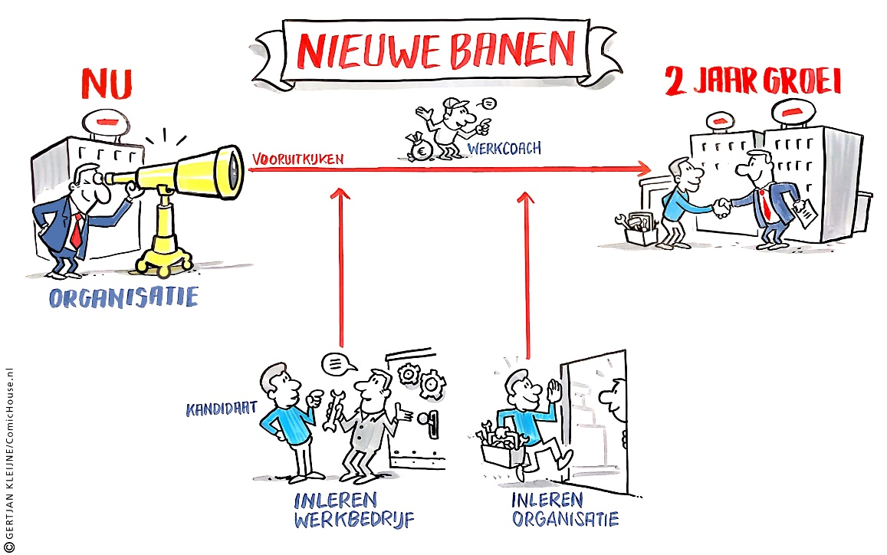



Het project “Nieuwe banen” wordt mede mogelijk gemaakt dankzij een bijdrage van het Europees Sociaal Fonds en SBCM.
22 augustus 2019
Nieuwe Banen Lelystad:
Eindrapportage

Rapport voor: | Gemeente Lelystad, t.a.v. R. van Reijswoud
Datum | 22 augusutus 2019
Auteurs | G. Geuskens (TNO)  R. Blonk (TNO)  A. Goudswaard (TNO, Lectoraat Nieuwe Arbeidsverhoudingen Hogeschool Windesheim)  M. Veltman (Lectoraat Nieuwe Arbeidsverhoudingen Hogeschool Windesheim)  E. Schrijver (Lectoraat Nieuwe Arbeidsverhoudingen Hogeschool Windesheim)  R. Revenberg (Werkbedrijf Lelystad)  H. Looymans (gemeente Lelystad)
Projectnummer | 060.23571
Rapportnummer | TNO 2018 R11031
Contact TNO | Goedele Geuskens
Telefoon | 088 866 53 12
E-mail | goedele.geuskens@tno.nl

Het project “Nieuwe banen” wordt mede mogelijk gemaakt dankzij een
bijdrage van het Europees Sociaal Fonds en SBCM

Inhoudsopgave
1 Samenvatting en conclusie 4
2 Inleiding 13
2.1 Concept Nieuwe Banen methodiek 13
2.2 Aanpak 15
2.3 Doel eindrapport 15
2.4 Leeswijzer 16
3 Nieuwe Banen methodiek 17
3.1 Bouwstenen, aandachtspunten en randvoorwaarden voor de Nieuwe Banen Methodiek 17
3.2 Vier potentiële Nieuwe Banen routes 19
3.3 Routes in de praktijk 23
3.4 Generieke stappen en invulling 25
3.5 Kleinschalige groei: 2 casussen 28
3.6 Grootschalige groei: 2 casussen 31
3.7 Toekomstige trajecten 39
3.8 Lessons learned ten aanzien van de routes 40
4 Social lab 46
4.1 Fasen en activiteiten in het social lab 46
4.2 Reflectieve monitoring van het proces 47
4.3 Activiteiten fase 1 49
4.4 Activiteiten fase 2 53
4.5 Activiteiten fase 3 59
4.6 Lessons learned en ontwerpprincipes 65
5 Resultaten 69
5.1 Het Werkbedrijf en gemeente Lelystad 69
5.2 Werkgevers 71
5.3 Werkzoekenden 71
6 Bijlage 1. Literatuuronderzoek 76
7 Bijlage 2. Interviews met werkgevers, werkzoekenden en werkcoaches 83
8 Bijlage 3. Interview protocol 95
9 Bijlage 4. Analyse arbeidsmarkt 97
10 Bijlage 5. Analyse van de doelgroep 103
11 Bijlage 6. Cartoons 106
12 Bijlage 7. Aanpak bij de toetsing van de methodiek bij werkzoekenden 115

Samenvatting en conclusie

1. INLEIDING

Aanleiding
Gemeenten in Nederland zetten verschillende strategieën in om mensen met een afstand tot de arbeidsmarkt naar werk te begeleiden. De strategieën kunnen grofweg worden ingedeeld in twee type aanpakken: Het versterken van het individu om de afstand te verkleinen (bijv. door trainingen) en het stimuleren van werkgevers om meer mensen met een afstand op te nemen (bijv. SROI verplichting). Ondanks alle inspanningen blijft het aantal bedrijven dat werkzoekenden uit kwetsbare groepen duurzaam plaatst nog onvoldoende. Daarnaast is weinig bekend over effectieve aanpakken om meer werkgevers te betrekken bij de inclusieve arbeidsmarktgedachte.

Een aantal jaren terug verwachtte de gemeente Lelystad banengroei op de Flevolandse arbeidsmarkt. Bekend was dat kwetsbare groepen op de arbeidsmarkt zonder extra inspanning niet automatisch van die nieuwe banengroei zouden profiteren. De vraag rees hoe deze verwachte groei van de werkgelegenheid kon worden verbonden aan de inclusie van mensen met een afstand tot de arbeidsmarkt. Dit leidde tot het concept voor de Nieuwe Banen methodiek.

Concept Nieuwe Banen methodiek

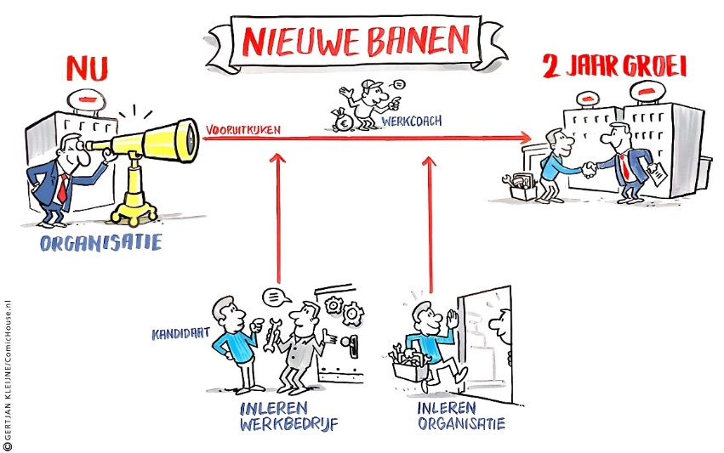

Figuur 1.1 Schematische weergave van de Nieuwe Banen methodiek

Figuur 1.1. geeft het concept voor de Nieuwe Banen methodiek weer. Bij de methodiek is ten eerste niet de werkzoekende, maar de baan het uitgangspunt. Het tweede onderscheidende element is dat werkgevers vooruit kijken, en in kaart brengen welke nieuwe banen er door groei van hun organisatie ontstaan (figuur 1.1). Het derde onderscheidende element is de inleerperiode. Voordat de nieuwe baan daadwerkelijk ontstaat, leert de werkzoekende de vaardigheden die voor de nieuwe functie nodig zijn. Het inleertraject wordt door Werkbedrijf Lelystad (hierna ‘het Werkbedrijf’) en de toekomstige werkgever vormgegeven, en kan financieel worden ondersteund (bijv. loonkostensubsidie). Inleren kan plaats vinden bij de werkgever, bij het Werkbedrijf of bij een andere werkgever. Certificering kan onderdeel uitmaken van het inleertraject. Het idee was dat na een bepaalde periode (maximaal twee jaar) de nieuwe baan daadwerkelijk zou ontstaan als duurzame reguliere baan. Op deze manier wordt groei van bedrijven verbonden aan inclusie.

Wat betreft de groei van organisaties en banen leken drie vormen in Lelystad van belang:
- Nieuwe banen door uitbreiding van bestaande bedrijvigheid;
- Nieuwe bedrijvigheid en banen door gebiedsontwikkeling (luchthaven, logistiek);
- Nieuwe banen in de publieke sector, met name door groei in de zorg.

Doelgroep situationele afstand tot de arbeidsmarkt
De pilot Nieuwe Banen richtte zich op werkzoekenden met een situationeel bepaalde afstand tot de arbeidsmarkt. Deze werkzoekenden hebben geen verminderde productiviteit door een fysieke of psychische beperking. Wel is er sprake van een ernstige belemmering om terug te keren op de arbeidsmarkt, bijvoorbeeld door langdurige werkeloosheid, een niet relevant opleidingsprofiel, een hoge leeftijd, het niet spreken van de Nederlandse taal of schaarstedruk waarbij armoede leidt tot verkeerde keuzes zoals het aangaan van schulden. Deze doelgroep valt niet onder het doelgroepenregister of beschut werk, en daarmee dus niet onder de zogenaamde ‘banenafspraak’ of andere regelingen.

2. DOEL
Dit eindrapport over de pilot Nieuwe Banen beschrijft:
- De Nieuwe Banen methodiek;
- De ontwikkeling en implementatie van de methodiek in een social lab;
- De eerste resultaten.

3. NIEUWE BANEN METHODIEK
Onderstaand beschrijven we hoe de Nieuwe Banen methodiek in de huidige pilot is vormgegeven.

Vier potentiële routes voor het invullen van nieuwe banen
Om nieuwe banen door groei van organisaties in te vullen, zijn 4 potentiële routes geïdentificeerd:
- Route Kleinschalige Groei: Er is sprake van relatief kleinschalige groei bij de werkgever, en de kandidaat kan direct inleren op de werkplek waar de baan zal ontstaan;
- Route Grootschalige Groei: De groei van de organisatie is zodanig dat de kandidaat elders moet inleren, bijvoorbeeld bij het Werkbedrijf of bij een andere organisatie. Ook certificering kan onderdeel uitmaken van deze route;
- Route Ontwikkelbanen: De kandidaat leert niet in bij de werkgever waar de vacature uiteindelijk ontstaat, maar leert in door plaatsing bij verschillende organisaties na elkaar. De kandidaat stroomt van eenvoudiger naar complexer werk, of bijvoorbeeld van seizoenswerk naar duurzaam werk dat gehele jaar beschikbaar is;
- Route Stapelbanen: Meerdere werkgevers creëren samen een volledige baan. Dit kan bijvoorbeeld door het combineren van verschillende soorten seizoenswerk (sequentieel) of door het combineren van verschillende kleine banen (gelijktijdig).

Route Kleinschalige Groei en Grootschalige Groei werken in de praktijk
Twee van de vier potentiële routes zijn tot nu toe uitgewerkt en ingezet in de praktijk: Kleinschalige en Grootschalige Groei. De routes werden ingezet voor nieuwe banen door uitbreiding van bestaande bedrijvigheid (Kleinschalige of Grootschalige Groei) of door nieuwe bedrijvigheid in het kader van gebiedsontwikkeling (Grootschalige Groei). In totaal leerden 29 kandidaten zich in voor een nieuwe baan bij 8 verschillende werkgevers. Uitgaande van de specifieke werkgever en context, werd ieder traject anders vormgegeven. De inleerperiode duurde 1 tot 12 maanden. Gedurende de pilot kwam de nadruk van het Werkbedrijf meer te liggen in het vormgeven van diverse varianten van de route Grootschalige Groei.

De routes Ontwikkelbanen en Stapelbanen zijn in de praktijk (nog) niet toegepast. Hoewel sommige werkgevers de route Ontwikkelbanen interessant vonden, vraagt het van werkgevers dat zij goede kandidaten laten doorstromen naar een andere organisatie. Dat leek in de huidige krappe arbeidsmarkt voor werkgevers niet haalbaar. Zij gaven aan goed personeel graag zelf te behouden. De route Stapelbanen sprak specifieke werkgevers aan. De uitdaging bij deze route is echter om bedrijven met elkaar te verbinden, en verschillende aspecten van het werk af te stemmen zodat de werkgevers samen een volwaardige baan bieden. Ook vormt het feit dat werkzoekenden op twee locaties moeten inleren een uitdaging.

Zes generieke stappen in de Nieuwe Banen methodiek
De routes Kleinschalige en Grootschalige Groei bestaan uit 6 generieke stappen. Deze stappen zijn weergegeven in tabel 1.1. De stappen worden in ieder traject verschillend ingevuld, afhankelijk van de route (Kleinschalige versus Grootschalige Groei) en de werkgever en de kandidaat (maatwerk). Bij Kleinschalige Groei werd bijvoorbeeld gewoon gestart met inleren om te kijken hoe het gaat, en was de werkgever nauw betrokken. Bij Grootschalige Groei werd het inleertraject meer vooraf vastgelegd en bleef de toekomstige werkgever tijdens het inleertraject meer op afstand. Bij Grootschalige Groei werd het inleertraject bovendien ingevuld door te werken op (achtereenvolgende) inleerlocaties (Werkbedrijf of andere locatie) of door middel van trainingen (empowerment, ROC).

Vernieuwend is dat werkgevers vooruit denken; Het Werkbedrijf speelt een sleutelrol
Van de 6 stappen in de methodiek is voor het Werkbedrijf het meest vernieuwend dat zij met werkgevers in gesprek gaan over toekomstige groei en mogelijkheden voor inclusie. Dit gebeurt op verschillende niveaus van de organisatie (werkcoach, accounthouder bedrijven, management), wat een verandering in de manier van denken en werken op verschillende niveaus reflecteert. Van werkgevers vraagt dit dat zij vooruit kunnen denken over hun personeel (strategisch HR beleid). Het initiatief voor het bespreken van toekomstige groei en de bijbehorende personeelsbehoefte, lag tijdens de pilot (meestal) bij het Werkbedrijf. Het Werkbedrijf speelt hierdoor een sleutelrol in de totstandkoming van de Nieuwe Banen trajecten.

Inleertraject ook mogelijk zonder (nauwe) betrokkenheid van de werkgever
De Nieuwe Banen methodiek ging er aanvankelijk van uit dat de werkgever nauw betrokken is bij de invulling van het inleertraject. Van de 8 werkgevers die deelnamen, waren 7 werkgevers (nauw) betrokken bij de invulling van het inleertraject. Eén werkgever (route grootschalige groei) was wel bereid om kandidaten uit de doelgroep een kans te geven, maar was niet/nauwelijks betrokken bij het inleertraject. Het bleek voor het Werkbedrijf mogelijk om een inleertraject met beperkte betrokkenheid van de werkgever succesvol vorm te geven. We plaatsen hierbij de kanttekening dat we niet weten of het inleertraject succesvoller was geweest indien de werkgever meer betrokken was geweest.

Tabel 1.1. Generieke stappen en factoren die de werking van de Nieuwe Banen methodiek beïnvloeden
Stap | Omschrijving | Beïnvloedende factoren
1. De toekomstige baan komt in beeld | De werkgever en het Werkbedrijf bespreken nieuwe banen die zullen ontstaan door groei van de organisatie. Het Werkbedrijf geeft informatie over de doelgroep en managed de verwachtingen van de werkgever. | - Het is van groot belang dat het Werkbedrijf of de gemeente een bedrijf vraagt naar toekomstige groei en toekomstige vacatures.  - Daarnaast spelen krapte op de arbeidsmarkt, bekendheid met de doelgroep en eerdere samenwerking met het Werkbedrijf een rol.
2. Mogelijkheden worden in kaart gebracht | De werkgever, het Werkbedrijf en eventuele inleerlocaties (bedrijf, ROC, etc.) brengen de inleerroutes en inleerlocaties in kaart. Het profiel van de kandidaat en randvoorwaarden voor succes worden besproken. | - Het is cruciaal dat de vraag van de werkgever centraal staat, het Werkbedrijf investeert in het begrijpen van die vraag en de betekenis voor het inleertraject.  - Het Werkbedrijf werkt samen met andere partijen indien nodig (bijv. andere gemeente, scholen).
3. Match tussen de baan en de kandidaat | Het Werkbedrijf selecteert kandidaten, informeert hen over de werkgever, en stelt de kandidaten voor aan de werkgever. De werkgever beslist wie inleert voor de baan. | - Bij de match kan beter worden uitgegaan van skills dan van ervaring/beroep. Het Werkbedrijf ondersteunt de werkgever bij het formuleren van de vacature in termen van skills.  - De baan sluit aan bij de motivatie van de kandidaat.  - Het Werkbedrijf ondersteunt de kandidaat bij het aanleren van de juiste houding en het juiste gedrag ten opzichte van de werkgever.
4. Het inleertraject wordt vastgesteld | Als de kandidaat bekend is, wordt het inleertraject verder afgestemd op de specifieke baan-kandidaat combinatie. Het volgende wordt vastgelegd: de kennis en vaardigheden die nodig zijn voor de nieuwe baan, een concreet stappenplan voor het inleertraject, de duur van de inleerperiode, begeleiding (werkgever, inleerlocatie en/of werkcoach), financiering van de inleerperiode, evaluatie traject (tussentijds en eindevaluatie), en randvoorwaarden. De werkgever en het Werkbedrijf sluiten een overeenkomst. | - De afspraken zijn voor alle partijen duidelijk, inclusief de kandidaat.  - Financiële ondersteuning van het inleertraject is voor werkgevers aantrekkelijk.
5. De kandidaat leert zich in voor de toekomstige baan | De kandidaat doorloopt het stappenplan, begeleid door de werkgever, een inleerlocatie en/of de werkcoach. De voortgang wordt regelmatig geëvalueerd. | - De kandidaat doet ervaring op met de taken die belangrijk zijn in de toekomstige baan.  - Motivatie van zowel de kandidaat als de werkgever om het traject tot een succes te maken zijn van belang.  - Goede dagelijkse begeleiding is noodzakelijk, net als de betrokkenheid van de werkcoach zodat werkgerelateerde en niet-werkgerelateerde belemmeringen snel worden weggenomen en meer begeleiding geboden wordt indien nodig.  - Een open, veilige en op leren gerichte bedrijfscultuur en het feit dat een kandidaat tijdens het inleren al werk uit handen neemt, kunnen een traject positief beïnvloeden.  - Goede communicatie tussen alle partijen en evaluatiemomenten over het verloop van het traject en eventuele aanpassingen zijn nodig.
6. Overgang naar reguliere baan | Indien het inleertraject succesvol verloopt en de baan daadwerkelijk ontstaat, start de kandidaat in de reguliere baan. | - De kandidaat kan de taken die bij de baan horen (deels) uitvoeren  - Indien een inleertraject niet succesvol is, kan snelle bemiddeling bij een andere werkgever, voortbordurend op het inleertraject, tot instroom in werk leiden.
Factoren die de inzet en werking van de Nieuwe Banen methodiek beïnvloeden
Tabel 1.1 geeft voor de 6 generieke stappen in de Nieuwe Banen methodiek de factoren weer die het meest van invloed zijn op de inzet en werking van de methodiek.

Toepassing Nieuwe Banen methodiek kan met individuele of meerdere werkgevers
Tijdens de pilot is de aanpak steeds toegepast met één werkgever. In de komende maanden start echter één inleertraject voor medewerkers in de zorg die bij verschillende organisaties een nieuwe baan zullen gaan vervullen. Mogelijk wordt dit inleertraject ook periodiek herhaald, waardoor het een structureler karakter krijgt. Het op grotere schaal vormgeven van inleertrajecten zou efficiënter kunnen zijn voor de uitvoering.

Huidige economische context lijkt van invloed op de routes en trajecten
De eerste ideeën voor de pilot Nieuwe Banen ontstonden in een periode van economische laagconjunctuur. Tijdens de pilot trok de economische groei echter sterk aan. De krappe arbeidsmarkt leek van invloed op de deelname van werkgevers aan de pilot. Voor sommige werkgevers bood de pilot de kans om toch mensen aan te trekken en vormde de krapte op de arbeidsmarkt een reden om onder een bredere doelgroep te werven. Voor andere werkgevers waren de openstaande vacatures een belemmering om over nieuwe banen in de toekomst te denken, of ontbrak het aan tijd voor het begeleiden van een inleertraject. Op basis van het huidige project kunnen we niet inschatten of de krappe arbeidsmarkt tot meer of minder trajecten leidde. Daarnaast leek de krappe arbeidsmarkt van invloed op de routes die werden ingezet (route Ontwikkelbanen voor werkgevers niet aantrekkelijk) en de invulling van het inleertraject (vraag naar mensen kan leiden tot kortere inleertrajecten). De conjunctuur leek ook van invloed op de werkzoekenden die beschikbaar waren. Bij hoogconjunctuur is de afstand tot de arbeidsmarkt van de doelgroep die nog geen baan heeft gevonden volgens het Werkbedrijf groter, en is veel begeleiding nodig. Om deze redenen worden in laagconjunctuur mogelijk andere routes naar Nieuwe Banen toegepast dan in de huidige hoogconjunctuur.

Kanttekening
Bij aanvang van de pilot was het idee om naar drie vormen van banengroei te kijken: (1) nieuwe banen door uitbreiding van bestaande bedrijven, (2) nieuwe banen door nieuwe bedrijvigheid in het kader van gebiedsontwikkeling, en (3) nieuwe banen in de publieke sector (zorg). De bovenstaande invulling van de Nieuwe Banen methodiek is gebaseerd op de eerste twee vormen van groei. In de komende periode wordt ook ervaring opgedaan met de derde vorm van groei. Op 27 augustus 2019 start, gebaseerd op de Nieuwe Banen methodiek, het Wijkleerbedrijf Zorg.

4. SOCIAL LAB
De Nieuwe Banen methodiek is ontwikkeld en geïmplementeerd in een social lab. Een social lab is een ontmoetingsplaats waar verschillende belanghebbenden samenkomen om complexe maatschappelijke problemen aan te pakken. Dit gebeurt door samen op kleine schaal te experimenteren, te evalueren en bij te sturen. Onderstaand beschrijven we hoe het social lab is vormgegeven en welke lessen we daar uit kunnen trekken.

Drie fasen in het social lab
In dit project omvat het social lab alle activiteiten die zijn uitgevoerd voor de ontwikkeling, implementatie en evaluatie van de Nieuwe Banen methodiek. Figuur 1.2 geeft de drie fasen in het social lab en de belangrijkste activiteiten weer. De drie fasen zijn:
- Verkenning (input voor de methodiek): In fase 1 stond het verzamelen van informatie over hoe de Nieuwe Banen methodiek het beste kon worden vormgegeven centraal. Interviews met lokale werkgevers, werkzoekenden, werkcoaches en andere stakeholders vormden een belangrijke activiteit en input voor fase 2. Daarnaast diende de verkennende fase voor het opzetten van de projectorganisatie en het uitwerken van de vorm die het social lab vanaf fase 2 zou aannemen.
- Ontwerpfase (ontwikkelen van het concept): In fase 2 concretiseerden we verschillende routes waarmee groei aan inclusie kon worden verbonden. Daarnaast toetsten we de methodiek door een concrete casus uit te werken. Centraal in fase 2 stonden werksessies waaraan werkgevers, werkzoekenden, medewerkers van het Werkbedrijf, onderzoekers en andere partijen deelnamen.
- Uitvoering (implementatie in pilots): In fase 3 pasten werkgevers en het Werkbedrijf Lelystad de Nieuwe Banen methodiek daadwerkelijk in de praktijk toe.

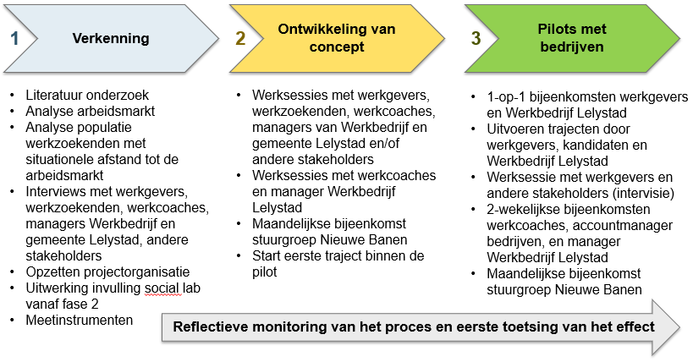
Figuur 1.2. Schematische weergave van ontwikkeling Nieuwe Banen methodiek in 3 fasen

Tijdens de drie fasen vond monitoring van het proces in het social lab plaats. Dit bood de mogelijkheid om (1) de werkwijze tijdig bij te sturen indien nodig en (2) de werkwijze van het social lab vast te leggen ter ondersteuning van de vertaling en opschaling naar andere situaties en regio’s in de toekomst (ontwerpprincipes). Om het proces te monitoren zijn in iedere fase verschillende stakeholders geïnterviewd, notulen van bijeenkomsten geanalyseerd, en bijeenkomsten bijgewoond. Tijdens fase 3 vond daarnaast een eerste toetsing van het effect van de Nieuwe Banen methodiek plaats door middel van interviews en vragenlijstonderzoek.

Lessons learned en ontwerpprincipes
De onderstaande factoren waren van groot belang voor de ontwikkeling en implementatie van de Nieuwe Banen methodiek tijdens de drie fasen van het social lab:
- De totstandkoming van een gedeelde visie zorgde er voor dat alle stakeholders hetzelfde beeld hadden van wat de Nieuwe Banen methodiek is, en waarin de methodiek innovatief is ten opzichte van bestaande aanpakken;
- Een goede projectorganisatie borgde dat er duidelijkheid bestond over de verschillende rollen en dat die rollen ook werden ingevuld;
- Het bij elkaar brengen van verschillende stakeholders (werkgevers, werkzoekenden, het Werkbedrijf, onderzoekers, etc.) tijdens werksessies, werkbezoeken en overleggen bracht nieuwe inzichten, energie en creativiteit;
- Het blijven betrekken van werkgevers, werkzoekenden en werkcoaches was nodig om er voor te zorgen dat zij actief mee ontwikkelden;
- Kruisbestuiving met andere initiatieven in de regio maakte zowel de Nieuwe Banen methodiek als die andere initiatieven sterker;
- Doordat complexe systeeminnovaties en veranderingen in gedrag tijd kosten, vroeg de ontwikkeling en implementatie van de nieuwe methodiek doorlooptijd, en waren tussentijdse successen belangrijk om de energie in het traject te behouden;
- Goede communicatie met alle stakeholders (binnen en buiten het social lab) bleek cruciaal om hen mee te nemen in het ontwikkelproces. Aansprekende communicatievormen zoals cartoons en animaties ondersteunden dit.
- Reflectieve monitoring van het proces in het social lab en het verbinden van acties aan de bevindingen versterkten het lerende karakter van het social lab.

Op basis van deze lessen zijn ontwerpprincipes opgesteld die initiatiefnemers van toekomstige publiek-private samenwerkingen gericht op het ontwikkelen en implementeren van een vergelijkbare methodiek in een social lab kunnen ondersteunen.

5. RESULTATEN
Om de impact van de ontwikkeling en implementatie van de Nieuwe Banen methodiek in kaart te brengen, zijn ten eerste de gevolgen voor het Werkbedrijf en de gemeente in kaart gebracht. Daarnaast hebben we beschreven welke voordelen werkgevers ervaarden, in hoeverre kandidaten instroomden in regulier werk, en hoe de methodiek hier aan bijdroeg. Uit het onderzoek bleek dat de ontwikkeling en implementatie van de Nieuwe Banen methodiek de werkwijze van het Werkbedrijf versterkte en bijdroeg aan de beleidsvorming van de gemeente. Daarnaast liet de eerste toetsing van de methodiek positieve effecten voor werkgevers en werkzoekenden zien. Onderstaand lichten we deze resultaten verder toe.

Werkbedrijf en gemeente Lelystad
Voor het Werkbedrijf en de gemeente Lelystad resulteerde de ontwikkeling en implementatie van de Nieuwe Banen methodiek in de volgende belangrijke opbrengsten:
- De grootste opbrengst is de overgang van aanbodgericht naar vraaggericht werken.
Voor het Werkbedrijf zijn de werkzoekenden niet langer het vertrekpunt, maar de vraag wat de werkgever in de toekomst nodig heeft. Het Werkbedrijf investeert in het goed begrijpen van de werkgever en de onderlinge relatie, en organiseert dat een werkzoekende de juiste skills heeft om de toekomstige rol in te vullen. Deze cultuuromslag werkt door in de reeds bestaande strategieën die het Werkbedrijf inzet om mensen naar werk te begeleiden. De impact van dit project op de werkwijze van het Werkbedrijf strekt daardoor verder dan de beschikbaarheid van een aanvullende strategie en de baan-kandidaat combinaties die tot nu toe zijn gevormd;
Voor de gemeente droeg de overgang naar vraaggericht werken bij aan de beleidsvorming. Het denken vanuit de werkgever was ten eerste van invloed op de verbreding van de rol van het Werkbedrijf naar bemiddeling tussen vraag en aanbod voor heel Lelystad. Het Werkbedrijf ondersteunt nu dat inwoners banen invullen, ongeacht of deze inwoners een afstand tot de arbeidsmarkt hebben. Ten tweede was de overgang naar vraaggericht werken van invloed op de beleidsvorming rondom het initiatief Maatschappelijke Banen (zie 3.7.3).
- De tweede opbrengst is de beschikbaarheid van een aanvullende strategie waarmee groei van bedrijven kan worden verbonden aan inclusie. Indien toekomstig onderzoek uitwijst dat de plaatsingen duurzaam zijn, is de methodiek in potentie kosten-effectief. Daarnaast is de methodiek mogelijk breder inzetbaar dan de doelgroep situationele afstand tot de arbeidsmarkt. De methodiek is inmiddels onderdeel van de strategieën van het Werkbedrijf. In het komende jaar zijn er meer Nieuwe Banen trajecten beoogd dan tot nu toe uitgevoerd. De methodiek wordt daarbij niet alleen ingezet voor groei bij bestaande en nieuwe werkgevers, maar ook voor groei in de publieke sector.
- Ten derde heeft de ontwikkeling en implementatie van de Nieuwe Banen methodiek bijgedragen aan de skills benadering bij het matchen van werkzoekenden aan banen (skills in plaats van ervaring/beroep) en het vormgeven van skills ontwikkelpaden.
- Ten vierde droeg de ontwikkeling en implementatie van de Nieuwe Banen methodiek bij aan de creativiteit en innovatie bij het Werkbedrijf. Er zijn verschillende nieuwe bouwstenen en werkwijzen ontwikkeld en/of uitgeprobeerd die breed inzetbaar zijn (bijv. empowerment training, competentie matching tool, samenwerkingsverbanden).
- Ten vijfde zorgde de ontwikkeling en implementatie van de Nieuwe Banen methodiek voor kruisbestuiving met andere initiatieven in de regio (bijv. House of skills/ontwikkeling matching tool, werkgeversevents, Lelystad Akkoord, Lelystad Next Level, verbreding rol Werkbedrijf).

Als aandachtspunt bij deze positieve “baten” benoemen we de belasting die het traject met zich meebracht voor medewerkers van het Werkbedrijf, in het bijzonder de werkcoaches. Zij liepen, naast hun bestaande caseload, tegen verschillende vraagstukken en dilemma’s aan (bijv.: waarom krijgt werkzoekende A wel de kans zich te ontwikkelen binnen Nieuwe Banen, en plaatsen we werkzoekende B direct?). Dit kostte tijd en energie. In toekomstig onderzoek, gefinancierd door SBCM, zullen de baten en kosten van de methodiek verder in kaart worden gebracht.

Werkgevers
De Nieuwe Banen methodiek is tijdens de pilot met 8 werkgevers toegepast. Voor 4 van deze werkgevers zijn de voordelen van de methodiek in kaart gebracht:
- De methodiek biedt de mogelijkheid om mensen met een grote afstand tot de arbeidsmarkt toch bij die arbeidsmarkt, en hun organisatie, te betrekken;
- De methodiek stelt de werkgever centraal en maakt dat het Werkbedrijf vraaggericht werkt. Indien gewenst kan het Werkbedrijf het inleertraject dus ook zelf organiseren en de geschikte kandidaten alleen aanleveren bij de werkgever;
- De inleerperiode geeft werkgevers de kans om de kandidaten te leren kennen;
- De inleerperiode kan worden ondersteund door loonkostensubsidie.
Hoe de voordelen voor werkgevers opwegen tegen hun inspanningen (bijv. begeleiding tijdens inleertraject), wordt verder onderzocht.

Werkzoekenden
De eerste toetsing van de Nieuwe Banen methodiek, als onderdeel van het ontwerp van de methodiek, liet zien dat een deel van de kandidaten instroomde in betaald werk, en dat het inleertraject voor een deel van de kandidaten voordelen bood:
- In totaal namen 29 werkzoekenden met een situationele afstand tot de arbeidsmarkt deel aan de pilot. Van hen volgden 7 kandidaten een traject volgens de route Kleinschalige Groei (6 lokale werkgevers die groeiden), en 22 kandidaten volgens de route Grootschalige Groei (1 lokale werkgever die groeide, 1 nieuwe werkgever door gebiedsontwikkeling). Bij 12 van de 29 kandidaten leidde het inleertraject tot de beoogde baan (41%) en bij 6 kandidaten tot een baan bij een andere werkgever (21%).
- De toegevoegde waarde van inleren bij de beoogde werkgever of op een andere locatie was dat kandidaten de ruimte kregen om de taken die bij de baan horen te leren, werkervaring opdeden, de cultuur van het bedrijf leerde kennen en/of hun kennis van de Nederlandse taal vergrootten. Wanneer het inleertraject uit trainingen bestond, was een empowerment groepstraining voor een deel van de werkzoekenden van toegevoegde waarde. Net als bij inleren bij een werkgever kan deze training bijdragen aan het geloof in eigen kunnen.
Hoewel op basis van de eerste Nieuwe Banen trajecten nog geen uitspraken over de effectiviteit van de methodiek kunnen worden gedaan, geven de resultaten wel een eerste aanwijzing dat de methodiek bij een deel van de kandidaten werkt zoals beoogd.

CONCLUSIE
Het huidige project resulteerde in de ontwikkeling en implementatie van de Nieuwe Banen methodiek. Dit is een nieuwe strategie, waarmee gemeenten groei van bedrijven aan inclusie kunnen verbinden, naast de reeds bestaande strategieën.

Een belangrijk element in de Nieuwe banen methodiek is dat het Werkbedrijf en de gemeente met werkgevers in gesprek gaan over hun toekomstige groei en nieuwe banen. De social lab benadering ondersteunde dat werkgevers, het Werkbedrijf, de gemeente, werkzoekende, onderzoekers en andere partijen zich gehoord voelden en de methodiek gezamenlijk ontwikkelden.

Voor het Werkbedrijf en de gemeente had het project een methodiek overstijgende impact. Het project droeg bij aan de verschuiving van aanbodgericht naar vraaggericht werken, met de werkgever centraal. Dit versterkte de werkwijze van het Werkbedrijf en droeg bij aan de beleidsvorming van de gemeente. Daarnaast stroomde een deel van de werkzoekenden met een situationele afstand tot de arbeidsmarkt in relatief korte tijd in in een reguliere baan.

Inleiding
Gemeenten in Nederland zetten verschillende strategieën in om mensen met een afstand tot de arbeidsmarkt naar werk te begeleiden en inclusief werkgeverschap te vergroten. De strategieën kunnen grofweg worden ingedeeld in twee type aanpakken: Het versterken van het individu door training in bijvoorbeeld werknemersvaardigheden en het meer betrekken van werkgevers bij een inclusieve arbeidsmarkt, bijvoorbeeld door het instellen van de ‘social return on invenstment’ (SROI) verplichting bij gemeentelijke aanbestedingen. SROI houdt in dat een bepaald percentage van de loonsom (vaak 5%) geïnvesteerd moet worden in het bieden van (tijdelijke) werkplekken voor mensen met een afstand tot de arbeidsmarkt.

Ondanks alle inspanningen, blijft het aantal bedrijven dat werkzoekenden uit kwetsbare groepen duurzaam plaatst nog onvoldoende. Daarnaast is weinig bekend over effectieve manieren en aanpakken om meer werkgevers te betrekken bij de inclusieve arbeidsmarktgedachte. In het huidige onderzoek is een nieuwe aanpak ontwikkeld en onderzocht die gemeenten aan hun bestaande strategieën kunnen toevoegen, met als doel dat meer mensen met een afstand tot de arbeidsmarkt kunnen gaan participeren op de arbeidsmarkt. De aanpak heet de Nieuwe Banen methodiek.

Concept Nieuwe Banen methodiek
Een aantal jaren terug verwachtte de gemeente Lelystad banengroei op de Flevolandse arbeidsmarkt. Bekend was dat kwetsbare groepen op de arbeidsmarkt zonder extra inspanning niet automatisch van die nieuwe banengroei zouden profiteren. De vraag rees hoe de groei van bedrijven kon worden verbonden aan de inclusie van mensen met een afstand tot de arbeidsmarkt (figuur 2.1). Dit leidde tot het concept voor de Nieuwe Banen methodiek.

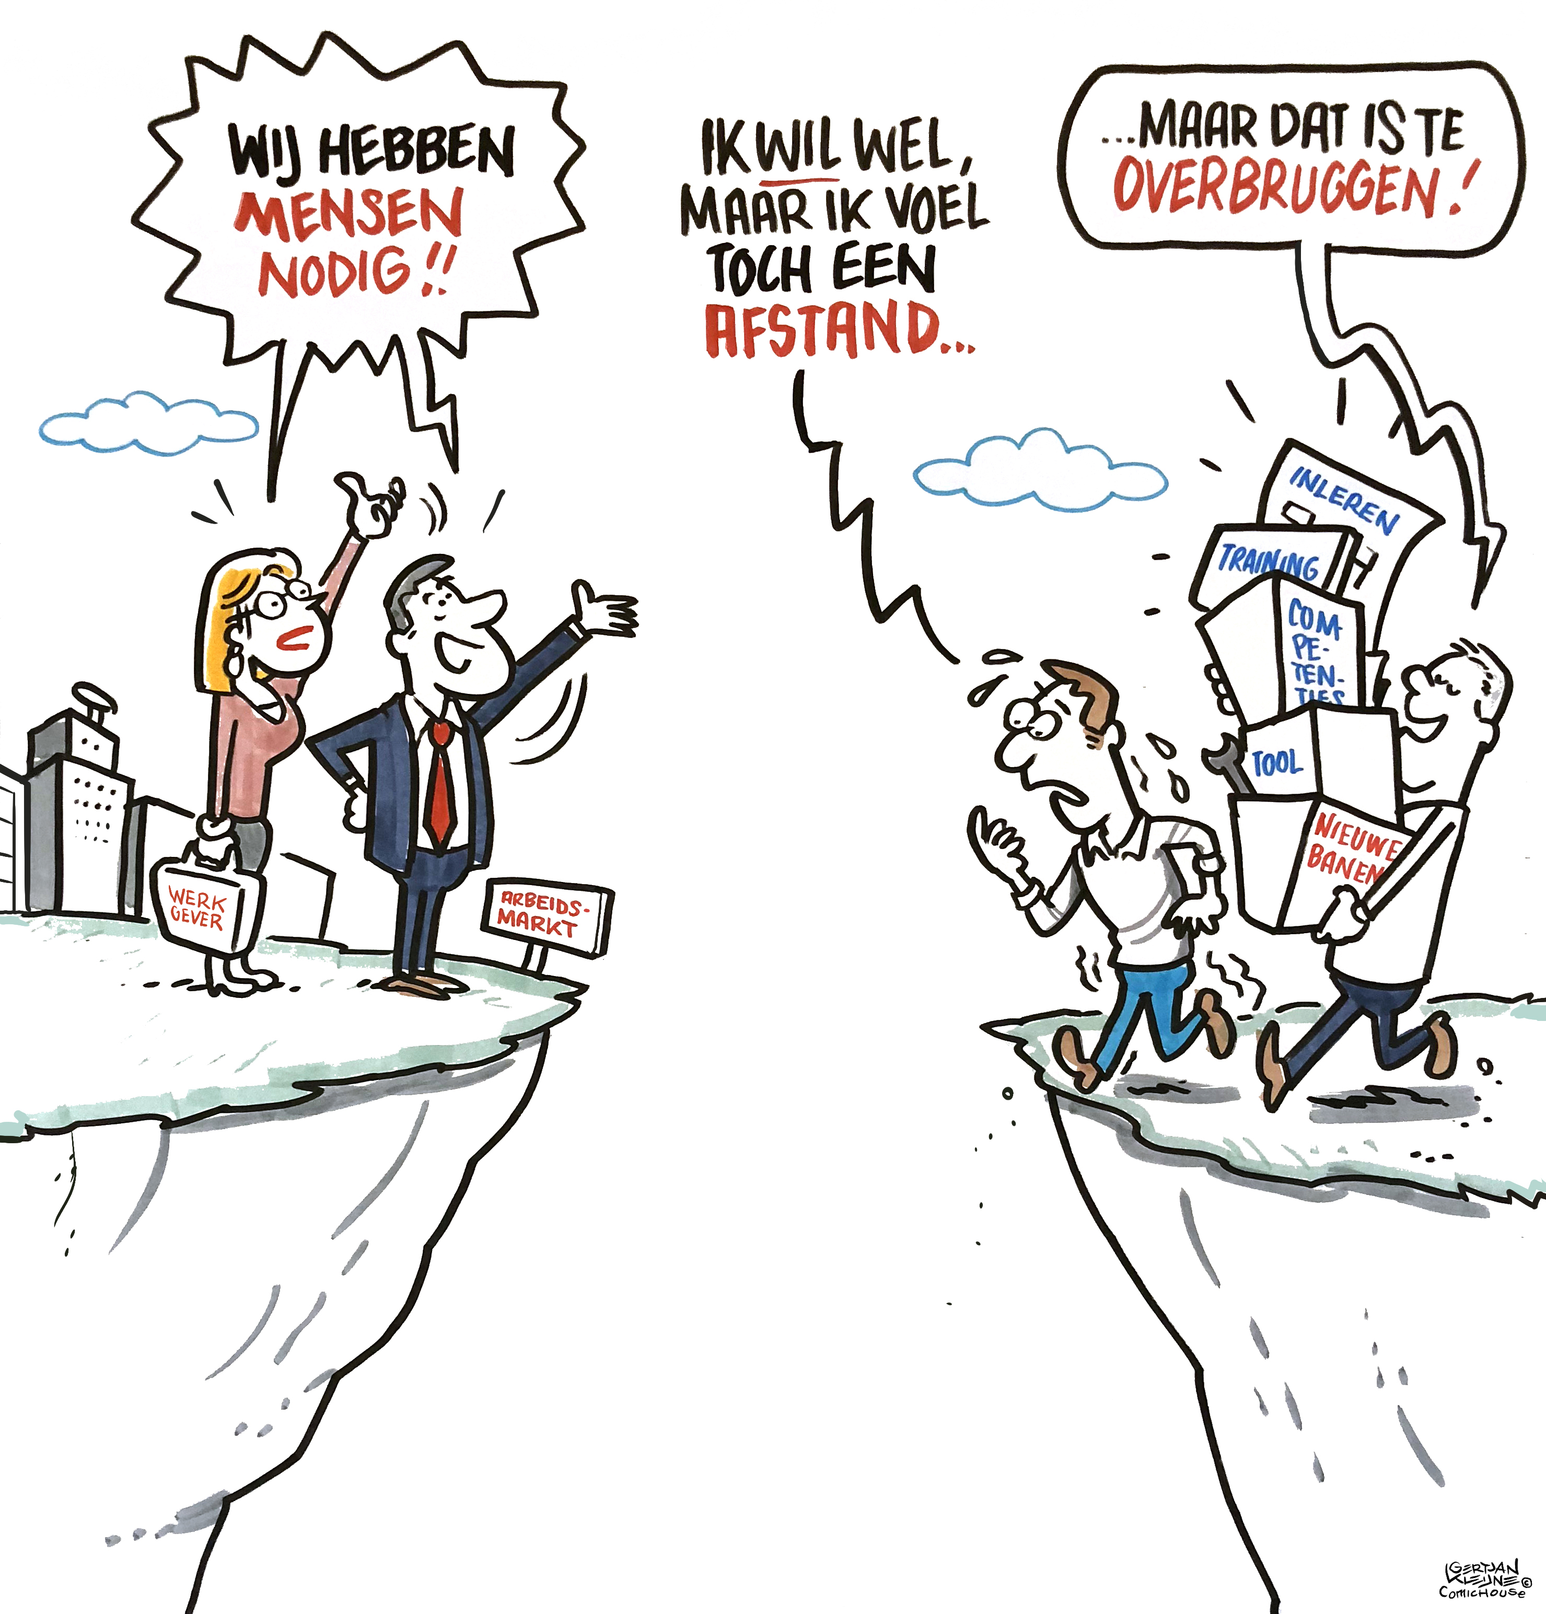

Figuur 2.1 Verbinden van groei van organisaties aan inclusie

Figuur 2.2 geeft het concept Nieuwe Banen en de onderscheidende elementen weer. Bij de Nieuwe Banen methodiek is ten eerste niet de werkzoekende, maar de baan het uitgangspunt. Het tweede onderscheidende element is dat de methodiek niet uitgaat van het huidige werk, maar van toekomstig werk dat werkgevers verwachten door de groei van hun organisatie. Zij identificeren “nieuwe banen”. Wat betreft de groei van organisaties leken drie vormen van groei van belang:
- Uitbreiding van huidige bedrijvigheid resulterend in nieuwe banen;
- Nieuwe bedrijvigheid en banen in het kader van gebiedsontwikkeling (luchthaven,
logistiek);
- Nieuwe banen in de publieke sector, met name door groei in de zorg.

Het derde onderscheidende element van de Nieuwe Banen methodiek is de inleerperiode. Voordat de nieuwe baan daadwerkelijk ontstaat, maakt de werkzoekende zich de vaardigheden die voor de nieuwe functie nodig zijn eigen. Het inleertraject wordt door het Werkbedrijf en de toekomstige werkgever vorm gegeven, en kan financieel ondersteund worden, bijvoorbeeld door loonkostensubsidie. Het idee was dat na een bepaalde periode (maximaal twee jaar) de nieuwe baan daadwerkelijk zou ontstaan als duurzame reguliere baan. Op deze manier wordt groei van bedrijven verbonden aan inclusie.

Figuur 2.2 Schematische weergave van de Nieuwe Banen methodiek

De pilot Nieuwe Banen Lelystad richtte zich op werkzoekenden met een situationeel bepaalde afstand tot de arbeidsmarkt. Deze werkzoekenden hebben geen verminderde productiviteit door een fysieke of psychische beperking. Wel is er sprake van een ernstige belemmering om terug te keren op de arbeidsmarkt, bijvoorbeeld door een hoge leeftijd, een laag opleidingsniveau, niet relevante werkervaring of langdurige werkloosheid. Deze doelgroep valt niet onder het doelgroepenregister of beschut werk, en daarmee dus niet onder de zogenaamde ‘banenafspraak’ of andere regelingen. De pilot draagt bij aan het doel van de gemeente Lelystad om zoveel mogelijk mensen te laten participeren op de arbeidsmarkt.

Om de Nieuwe Banen methodiek te ontwikkelen en evalueren, werkte de gemeente Lelystad en het Werkbedrijf Lelystad samen met innovatie- en onderzoekspartners TNO en Windesheim.

Aanpak
Voor de ontwikkeling en implementatie van de Nieuwe Banen methodiek is de aanpak van een social lab gevolgd. Een social lab is een ontmoetingsplaats waar verschillende belanghebbenden samenkomen om complexe maatschappelijke problemen aan te pakken. Het is een experimenteerruimte waar bewust de grenzen van bestaande systemen en denkwijzen worden opgezocht. Zo ontstaan innovatieve ideeën die meteen in de praktijk worden ingezet. Dit gebeurt door op kleine schaal te experimenteren, te evalueren en bij te sturen. In dit innovatietraject betekende het dat werkgevers, werkzoekenden, werkcoaches, managers van het Werkbedrijf en de gemeente en onderzoekers elkaar ontmoetten tijdens werksessies, overleggen en werkbezoeken. De verschillende partijen werkten samen om de methodiek te ontwikkelen. Op basis van de eerste ervaringen kon de methodiek worden aangepast en gezamenlijk steeds verder worden verbeterd.

In het social lab werden verschillende fasen doorlopen: een verkennende fase (fase 1), een ontwerpfase (fase 2) en een uitvoeringsfase (fase 3). De betrokkenheid van verschillende stakeholders verschilde per fase en het social lab had per fase dan ook een ander karakter.

Het functioneren van het social lab werd versterkt door reflectieve monitoring. Reflectieve monitoring houdt in dat het proces door middel van onderzoek wordt gevolgd, en met alle betrokkenen wordt gereflecteerd op de werking van het social lab en de tussentijdse resultaten. Dit maakte het mogelijk om het werkproces bij te sturen, en om de werkwijze binnen het social lab vast te leggen.

Daarnaast vond, als onderdeel van het ontwerp van de Nieuwe Banen methodiek, een eerste toetsing van het effect van de methodiek plaats. Indien de Nieuwe Banen methodiek van toegevoegde waarde is, kan de methode worden verduurzaamd en opgeschaald binnen de regio en verder. Aanvullende financiering van het A&O fonds SBCM stelde de onderzoekspartners in staat om de evaluatie van het effect inhoudelijk uit te breiden en het volgen van individuele baan-kandidaat trajecten voort te zetten tot eind 2020.

Doel eindrapport
Dit eindrapport over de pilot Nieuwe Banen beschrijft:

- De Nieuwe Banen methodiek
  - Verschillende routes
  - Generieke stappen in de methodiek
  - Concrete casussen
  - Lessons learned
- De ontwikkeling en implementatie van de Nieuwe Banen methodiek in het social lab
  - Fasen en activiteiten in de social lab aanpak;
  - Factoren die de werking van het social lab bevorderden en belemmerden;
  - Lessons learned en ontwerpprincipes voor de toekomst
- De eerste resultaten
  - Wat zijn de gevolgen van de ontwikkeling en implementatie van de Nieuwe Banen methodiek voor het Werkbedrijf en de gemeente Lelystad?
  - Wat is de toegevoegde waarde van de methodiek voor werkgevers?
  - In hoeverre stromen werkzoekenden met een situationele afstand tot de arbeidsmarkt in in betaald werk, en hoe draagt de methodiek hier aan bij?

Leeswijzer
Na deze inleiding beschrijven we in hoofdstuk 3 de Nieuwe Banen methodiek (doelstelling 1). Zowel potentiële Nieuwe Banen routes als daadwerkelijke trajecten bij bedrijven in Lelystad komen aan bod. We identificeren generieke stappen in de Nieuwe Banen trajecten, en lessons learned ten aanzien van de methodiek en de context.

Vervolgens richt hoofdstuk 4 zich op het social lab als aanpak voor het ontwikkelen van de Nieuwe Banen methodiek (doelstelling 2). We beschrijven welke activiteiten binnen het social lab zijn ondernomen, de monitoring en bijsturing van het social lab door middel van een leeragenda, de lessons learned ten aanzien van de werking van het social lab, en ontwerpprincipes voor toekomstige publiek-private samenwerkingen in een social lab.

In hoofdstuk 5 beschrijven we de eerste resultaten van de ontwikkeling en implementatie van de Nieuwe Banen methodiek voor het Werkbedrijf en de gemeente Lelystad, werkgevers en werkzoekenden met een situationele afstand tot de arbeidsmarkt (doelstelling 3).

Nieuwe Banen methodiek
Het doel van dit hoofdstuk is het beschrijven van de Nieuwe Banen methodiek. Het hoofdstuk start met de bouwstenen, aandachtspunten en randvoorwaarden die volgens de literatuur of werkgevers, werkzoekenden en werkcoaches in Lelystad van belang zijn voor de methodiek. Vervolgens beschrijven we de 4 potentiële Nieuwe Banen routes die door de stakeholders gezamenlijk zijn geïdentificeerd. We beschrijven dat twee van deze routes verder zijn geconcretiseerd en in de praktijk zijn getoetst. We benoemen de generieke stappen in deze routes en beschrijven ter illustratie de trajecten die met vier werkgevers zijn uitgevoerd. Het hoofdstuk eindigt met de lessons learned ten aanzien van de Nieuwe Banen methodiek.

Bouwstenen, aandachtspunten en randvoorwaarden voor de Nieuwe Banen Methodiek
Voor de ontwikkeling van de Nieuwe Banen methodiek hebben we onderzocht welke werkzame elementen en randvoorwaarden van werkgeversbenaderingen in de literatuur zijn beschreven. Ook hebben we lokale werkgevers, werkzoekenden en medewerkers van het Werkbedrijf Lelystad gevraagd naar factoren die van belang zijn bij de invulling van de Nieuwe Banen methodiek (fase 1 social lab). Onderstaand vatten we de belangrijkste uitgangspunten samen. Bijlage 1 beschrijft het onderliggende literatuuronderzoek en bijlage 2 de resultaten van de interviews met de verschillende stakeholders.

De werkgever
- Uit de literatuur blijkt dat het voor een succesvolle werkgeversbenadering van belang is dat het Werkbedrijf goed aansluit bij de vraag en belevingswereld van de werkgever en een actieve op maat gemaakte werkwijze hanteert (vraaggericht, maatwerk, actief). Ook geïnterviewde werkgevers benadrukken dat het belangrijk is dat het Werkbedrijf hen centraal stelt en hun tempo volgt.
- Uit de literatuur blijkt dat werkgevers die werken met mensen uit kwetsbare groepen vaker sociaal gemotiveerd zijn. Werkgevers in Lelystad voelen zich inderdaad verantwoordelijk om bij te dragen aan een inclusieve arbeidsmarkt, al dan niet in combinatie met hun behoefte aan personeel in een krapper wordende arbeidsmarkt. Er zijn echter ook werkgevers die Nieuwe Banen zien als een manier om efficiënter aan Social Return on Investment (SROI) verplichtingen te voldoen.
- Volgens de literatuur draagt contact en ervaring met de doelgroep bij aan inclusief werkgeverschap. Geïnterviewde werkgevers denken dat het, om werkgevers die niet bekend zijn met de doelgroep bij de pilot te betrekken, belangrijk is om angst voor de doelgroep weg te nemen.
- Werkgevers benadrukken dat werken met werkzoekenden met een afstand tot de arbeidsmarkt een bedrijf veel energie kost en financieel acceptabel moet blijven.
- Werkgevers noemen breed draagvlak voor Nieuwe Banen binnen het bedrijf een randvoorwaarde voor succesvolle trajecten.

De baan
- Eerder onderzoek laat zien dat het voor duurzame plaatsing van werkzoekenden met een afstand tot de arbeidsmarkt van groot belang is dat een kandidaat daadwerkelijk een vacature vervult. Dit sluit aan bij het idee dat in Nieuwe Banen kandidaten inleren in banen die een werkgever in de toekomst daadwerkelijk wil invullen.
- Uit de interviews met werkgevers blijkt dat een deel van de werkgevers niet kan inschatten welke banen zij in de toekomst verwachten. Aandachtspunt is hoe zij hierbij ondersteund kunnen worden.

De kandidaat en de match
- Uit literatuur over de Individuele Plaatsing en Steun (IPS) aanpak blijkt dat het belangrijk is dat een baan aansluit bij de interesse van de werkzoekende. Ook de geïnterviewde werkgevers hechten sterk aan een goede werkmotivatie. Ze benoemen daarnaast ook het belang van voldoende taalvaardigheid en werknemersvaardigheden. In lijn hiermee denken werkcoaches dat kandidaten die gemotiveerd zijn en zelfredzaam in de basis geschikt zijn voor Nieuwe Banen.
- Verschillende stakeholders hechten aan maatwerk bij het maken van de match.

Inleren
- Het Nieuwe Banen concept gaat er van uit dat een kandidaat inleert/inwerkt in de taken die horen bij de toekomstige baan. Dit sluit aan bij een belangrijk werkzaam element van de Individuele plaatsing en Steun (IPS) aanpak, ‘first place, then train’.
- Om goed in te leren, is het van belang dat de werkzaamheden op de inleerlocatie zo veel mogelijk lijken op de toekomstige baan (algemene en specifieke competenties). Verschillende stakeholders benoemen daarnaast dat het werk zinvol moet zijn.
- De ‘Open Hiring’ benadering van Greystone Bakery geeft aanknopingspunten voor hoe het inleertraject kan worden vormgegeven. Bij ‘Open Hiring’ is er direct sprake van een betaalde baan en volgen kandidaten een duidelijk ontwikkelpad na indiensttreding bij het bedrijf. De functie wordt hierbij steeds zwaarder en is gekoppeld aan volgende stappen in de arbeidsvoorwaarden (contract, inkomen). Uit de focusgroepen blijkt dat werkzoekenden en werkcoaches bij het inleertraject een stip aan de horizon en een concreet stappenplan cruciaal vinden. Ze zien de stappen graag verbonden aan functie, salaris, ondersteuning en scholing. Dit biedt het perspectief om de kandidaat te blijven motiveren.
- De literatuur en verschillende stakeholders benadrukken het belang van de aansluiting tussen het werk tijdens de inleerperiode en de toekomstige baan, inclusief de benodigde algemene of specifieke competenties.
- Verschillende stakeholders benadrukken het belang van maatwerk bij de invulling van het inleertraject.
- De meeste geïnterviewde werkgevers beseffen dat de doelgroep structuur nodig heeft en hulp bij eenvoudige vaardigheden (op tijd komen, klantcontact, afwezigheid melden, etc.)
- Werkzoekenden zien de inleerperiode als een onzekere periode, er is namelijk vooraf geen garantie dat het inleertraject slaagt. Onzekerheid bestaat echter ook aan de zijde van de werkgever. Verschillende stakeholders geven aan dat het voor werkgevers een risico is om te investeren in een inleertraject wanneer een kandidaat vervolgens bij een andere werkgever kan gaan werken.
- Werkzoekenden en werkcoaches vinden een inleerperiode van 2 jaar (te) lang.
- Inleren kan worden ondersteund met loonkostensubsidie. Zowel werkzoekenden als werkcoaches zien dit als een risico, omdat sommige werkgevers een baan mogelijk niet regulier maken wanneer de loonkostensubsidie wordt beëindigd. Ook sommige werkgevers maken bij voorkeur geen gebruik van een dergelijke subsidie. Zij willen echte banen aanbieden waar mensen trots op kunnen zijn. Maatwerk lijkt ook hier belangrijk.

Begeleiding door het Werkbedrijf
- Werkgevers vinden goede begeleiding door werkcoaches van belang voor het slagen van baan-kandidaat trajecten.
- Werkcoaches geven aan dat zij in de huidige situatie werkzoekenden regelmatig in andere domeinen dan betaald werk begeleiden om barrières weg te halen voor betaald werk. Dit sluit aan bij de begeleiding die bij IPS wordt geboden. De ondersteuning richt zich daarbij namelijk niet alleen op werkgerelateerde taken, maar juist ook op het wegnemen van barrières in levensdomeinen buiten het werk (schulden, kinderopvang, gezondheid, etc.). Ook de geïnterviewde werkgevers geven aan dat het van groot belang is dat de persoonlijke context van de kandidaat op orde wordt gebracht.
- Een werkzaam element van IPS is dat kandidaten langdurig worden begeleid, ook al hebben ze regulier werk. Tijdens de focusgroep gaven werkcoaches aan dat het ontbreken van begeleiding wanneer een baan regulier is geworden het risico op uitval bij sommige cliënten vergroot. Aandachtpunt is hoe hier een oplossing voor gecreëerd kan worden binnen Nieuwe Banen.
- Werkcoaches maken de match tussen een baan en een kandidaat uit hun hoofd of op basis van eigen aantekeningen. Werkcoaches vinden dat zij relatief weinig protocollen hebben over hoe de begeleiding van hun cliënten in verschillende levensdomeinen aan te pakken en missen methodieken en assessment tools. Aandachtspunt is dat werkcoaches over voldoende structuur beschikken voor het maken van de baan-kandidaat match en het begeleiden van kandidaten.
- Het is van belang dat kandidaten voor Nieuwe Banen goed weten wat zij wel en niet van hun werkcoach kunnen verwachten. Voor werkzoekenden zijn de volgende elementen van belang in de begeleiding door de werkcoach: Respectvolle benadering, meedenken op maat, persoonlijke betrokkenheid van de werkcoach, goed advies en regelmatig contact.
- Werkcoaches vinden samenwerking tussen de werkcoach en andere professionals waarmee de kandidaat contact heeft cruciaal voor het slagen van een baan-kandidaat traject.

Verwachtingen, afspraken en evaluatie
- Werkcoaches geven aan dat het belangrijk is om de verwachtingen van werkgevers over de kandidaat en het inleren goed te managen.
- Werkgevers, werkzoekenden en werkcoaches vinden heldere afspraken over het Nieuwe Banen traject (de nieuwe baan, de inleerperiode, etc.) een belangrijke randvoorwaarde.
- Werkgevers, werkzoekenden en werkcoaches vinden open communicatie en evaluatiemomenten over hoe het traject verloopt van groot belang. (Gezamenlijke) evaluatiemomenten bieden de gelegenheid om het baan-kandidaat traject goed te monitoren en bij te sturen.

Vier potentiële Nieuwe Banen routes
Het concept Nieuwe Banen, waarin de werkgever vooruit kijkt en toekomstige banen door groei identificeert en werkzoekenden zich inleren als voorbereiding op die banen ondersteund door het Werkbedrijf (figuur 2.1), vormde samen met de input vanuit de literatuur en de stakeholders het startpunt voor de uitwerking van de methodiek.

Gezamenlijk identificeerden de stakeholders vier routes waarmee het concept in de praktijk kan worden toegepast. De routes zijn (1) kleinschalige groei, (2) grootschalige groei, (3) ontwikkelbanen en (4) stapelbanen. De routes zijn in potentie toepasbaar voor verschillende vormen van banengroei, dat wil zeggen (a) groei door uitbreiding van bestaande bedrijvigheid, (b) groei door nieuwe bedrijvigheid in het kader van gebiedsontwikkeling en (c) groei in de publieke sector, met name zorg.

Onderstaand beschrijven we de routes op hoofdlijnen. Combinaties van de routes zijn uiteraard mogelijk.

Route 1: Kleinschalige groei
Figuur 3.1 geeft de route kleinschalige groei weer. Deze route heeft de volgende kenmerken:
- Het gaat om banen die ontstaan door relatief kleinschalige groei van een organisatie;
- De kandidaat kan met begeleiding meteen meedraaien op de werkvloer;
- De organisatie begeleidt bij het leren van werktaken, de werkcoach begeleidt bij leren van werknemersvaardigheden en het wegnemen van barrières in andere levensdomeinen.

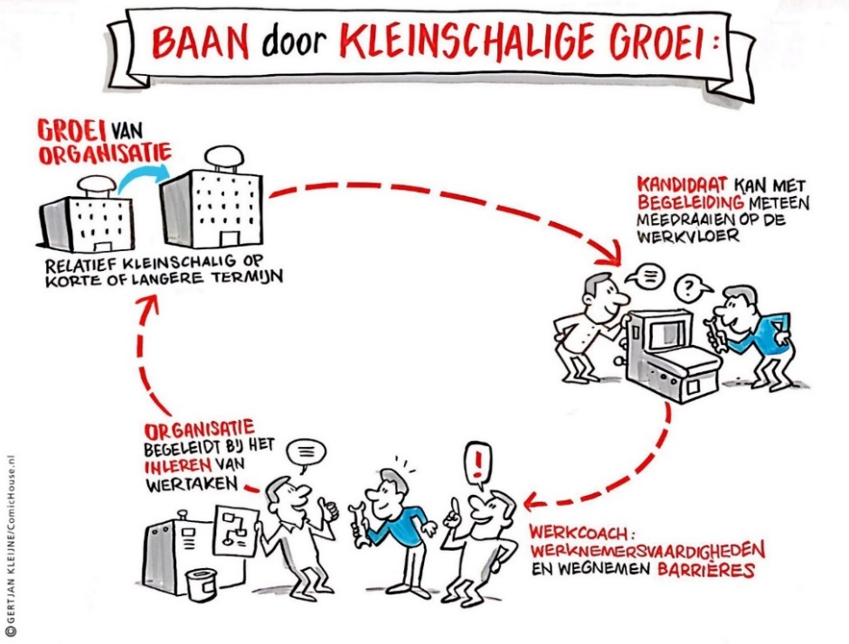

Figuur 3.1 Schematische uitwerking van route kleinschalige groei

Route 2: Grootschalige groei
Figuur 3.2 geeft de route grootschalige groei weer. Deze route heeft de volgende kenmerken:
- Het gaat om banen die ontstaan door relatief grootschalige groei van een organisatie;
- De kandidaat kan niet inleren op de toekomstige werkplek. Inleren vindt plaats bij het Werkbedrijf, bij een andere organisatie of bijvoorbeeld in de vorm van leerwerkplekken in samenwerking met het ROC.

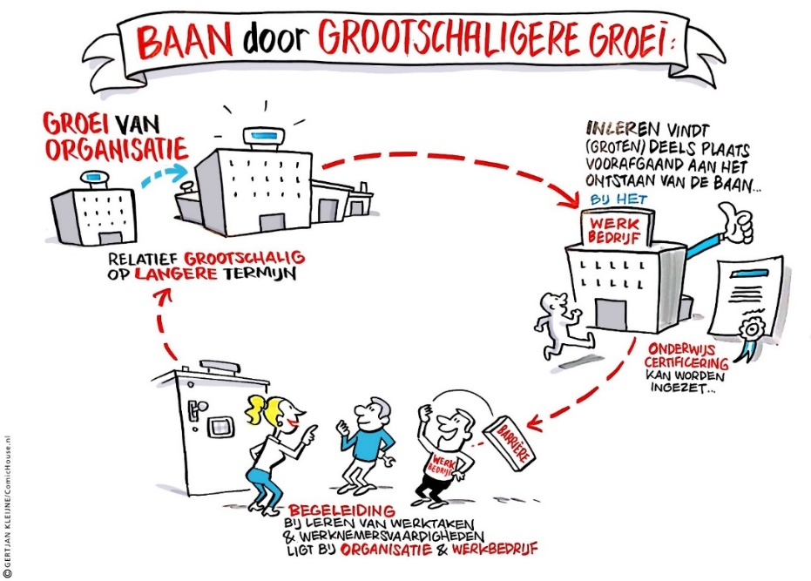
Figuur 3.2 Schematische uitwerking van route grootschalige groei

Route 3: Ontwikkelbanen
Figuur 3.3 geeft de route ontwikkelbanen weer. Deze route heeft de volgende kenmerken:
- De kandidaat leert niet in bij de werkgever waar de vacature ontstaat, maar leert in door plaatsing bij verschillende andere organisaties na elkaar;
- De kandidaat stroomt van eenvoudiger naar complexer werk, of bijvoorbeeld van seizoenswerk naar duurzaam werk dat het hele jaar beschikbaar is.

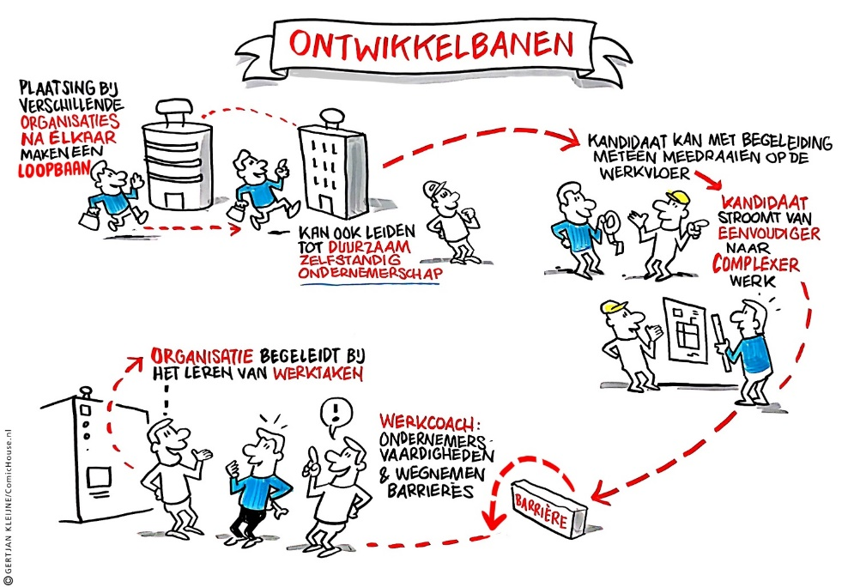
Figuur 3.3 Schematische uitwerking van route ontwikkelbanen

Route 4: Stapelbanen
Figuur 3.4 geeft de route stapelbanen weer. Deze route heeft de volgende kenmerken:
- Bij stapelbanen creëren verschillende organisaties samen een volledige baan. Dit kan bijvoorbeeld door het combineren van verschillende soorten seizoenswerk (sequentieel) of door het combineren van verschillende kleine banen (gelijktijdig);
- De kandidaat kan met begeleiding meteen meedraaien op de werkvloer en/of inleren voor (één van) de banen bij het Werkbedrijf of een andere organisatie.

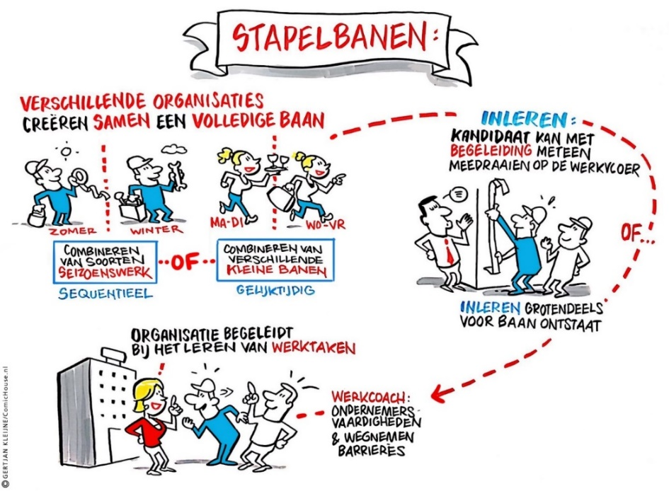

Figuur 3.4 Schematische uitwerking van route stapelbanen

Routes in de praktijk

Twee routes ingezet
Tabel 3.1 toont dat twee van de vier mogelijke Nieuwe Banen routes in de praktijk zijn toegepast (tot juli 2019). Deze routes zijn ‘kleinschalige groei’ en ‘grootschalige groei’. De routes werden ingezet voor banengroei door uitbreiding van bestaande bedrijvigheid of nieuwe bedrijvigheid in het kader van gebiedsontwikkeling. In totaal leerden 29 kandidaten zich in voor functies zoals operator, algemeen medewerker in de keuken, productie, schoonmaak, administratie of de zorg, en tandtechnicus. De lengte van de inleerperiode varieerde per kandidaat, en lag tussen de 1 en 12 maanden.

Tabel 3.1. De 4 potentiële routes naar Nieuwe Banen in de praktijk
 | Route | Aantal werk-gevers | Type werkgevers | Banengroei door* | Functie | Aantal banen | Duur inleertraject
1 | Kleinschalige groei | 6 | Schoonmaakbedrijf | a | Algemeen medewerker schoonmaak-onderhoud | 1 | 1 maand
1 | Kleinschalige groei | 6 | Straalbedrijf | a | Algemeen medewerker | 1 | 9 maanden
1 | Kleinschalige groei | 6 | Tandartsenpraktijk | a | Tandtechnicus | 1 | 10 maanden
1 | Kleinschalige groei | 6 | Productiebedrijf bouw | a | Algemeen medewerker | 2 | 2- 4 maanden
1 | Kleinschalige groei | 6 | Zorgorganisatie | a | Verzorgende | 1 | Direct in dienst
1 | Kleinschalige groei | 6 | Administratie kantoor | a | Algemeen medewerker administratie | 1 | 6 maanden
2 | Grootschalige groei | 2 | Hotel/restaurant | a  b | Algemeen medewerker | 4 | 4-12 maanden
2 | Grootschalige groei | 2 | Logistiek bedrijf | b | Operator | 18 | 1-6 maanden
3 | Ontwikkelbanen | 0 | - |  | - | 0
4 | Stapelbanen | 0 | - |  | - | 0
* a= Banengroei door uitbreiding van bestaande bedrijvigheid, b= banengroei door nieuwe bedrijvigheid in het kader van gebiedsontwikkeling, c= banengroei in de publieke sector/zorg

Bij kleinschalige groei leerden telkens 1 of 2 kandidaten in bij de werkgevers waar de vacature zou ontstaan. Van de 7 kandidaten die inleerden via deze route, verliep het traject bij 3 kandidaten succesvol; zij kregen een contract. Twee andere kandidaten vielen uit tijdens de inleerperiode, maar vonden (een paar maanden later) werk bij een andere werkgever. Twee kandidaten vielen uit tijdens het inleertraject, en hebben nu geen betaalde baan.

Bij grootschalige groei leerden kandidaten, afhankelijk van de werkgever, in bij een andere organisatie of door middel van trainingen. In totaal leerden 22 kandidaten in via deze route. Van deze kandidaten kregen 9 kandidaten een contract bij de beoogde werkgever, 2 kandidaten vielen uit tijdens de inleerperiode maar vonden vrijwel direct werk bij een andere werkgever, en 2 kandidaten vielen uit en gingen aan het werk via een uitzendbureau. 8 kandidaten vielen uit en hebben op dit moment (nog) geen werk, en van één kandidaat die uitviel is de werkstatus onbekend

De routes ontwikkelbanen en stapelbanen zijn in de praktijk (nog) niet toegepast. Hoewel sommige werkgevers de route ontwikkelbanen wel interessant vinden, vraagt het van werkgevers dat zij goede kandidaten laten doorstromen naar een andere organisatie. Dat lijkt in de huidige krappe arbeidsmarkt voor werkgevers niet haalbaar. Zij gaven tijdens de werksessies aan dat zij goed personeel graag zelf behouden.

De route stapelbanen spreekt specifieke werkgevers aan. De uitdaging bij deze route is echter dat bedrijven met elkaar moeten worden verbonden zodat zij samen een volwaardige baan bieden. Daarnaast vormt het feit dat werkzoekenden met een situationele afstand tot de arbeidsmarkt op twee locaties moeten inleren een uitdaging.

Naast het type route dat werd gebruikt, viel op dat de aanpak tijdens de pilot steeds voor individuele bedrijven werd ingezet. Mogelijk speelt de grotere complexiteit van een traject met meerdere werkgevers en concurrentie hier een rol. In de komende maanden start in de zorg wel een initiatief waarbij verschillende organisaties tegelijkertijd kandidaten een inleertraject laten volgen voor een nieuwe baan. Interessant aan dit traject is dat het mogelijk periodiek wordt herhaald, waardoor het een structureel karakter krijgt (zie 3.7).

Economische context
Bij de toepassing van de routes in de praktijk, is het belangrijk om de economische context in gedachten te houden. Toen de eerste ideeën voor de pilot Nieuwe Banen ontstonden, was er sprake van economische laagconjunctuur. Tijdens de pilot trok de economische groei echter sterk aan.

Deze ontwikkeling had ten eerste invloed op het gedrag van werkgevers. Zij kregen gedurende de pilot meer en meer behoefte aan, maar ook meer en meer moeite om personeel te vinden. Voor sommige werkgevers bood de pilot de kans om toch mensen aan te trekken en vormde de krapte op de arbeidsmarkt een reden om onder een bredere doelgroep te werven. Voor andere werkgevers vormden de openstaande vacatures een belemmering om vooruit te denken over nieuwe banen in de toekomst. Op basis van de huidige pilot kunnen we niet inschatten of de krapte op de arbeidsmarkt tot meer of minder nieuwe banen leidde. Wel werd duidelijk dat de route ontwikkelbanen, met het door laten stromen van goede medewerkers naar een ander (concurrerende) werkgever, geen aantrekkelijke route is bij krapte op de arbeidsmarkt. Naast het type route dat aantrekkelijk was voor werkgevers, leek de krappe arbeidsmarkt ook van invloed op de invulling van het leertraject. Sommige werkgevers leken onder invloed van de krapte geneigd om kandidaten minder tijd te geven om in te leren.

De aantrekkende economie had ook invloed op de beschikbaarheid van werkzoekenden voor de pilot. Werkzoekenden die ondanks de economische groei nog geen baan hadden gevonden, hadden volgens het Werkbedrijf een grote afstand tot de arbeidsmarkt. Sommigen hadden hierdoor veel begeleiding en tijd nodig, terwijl werkgevers hen juist graag snel productief wilden hebben.

Generieke stappen en invulling

Generieke stappen
Analyse van de trajecten binnen de routes kleinschalige- en grootschalige groei wees uit dat er 6 generieke stappen in de trajecten te onderscheiden waren. Dit zijn:

- De toekomstige baan komt in beeld;
- De mogelijkheden worden in kaart gebracht door de werkgever, het Werkbedrijf en eventuele inleerlocaties;
- Er wordt een match gemaakt tussen de baan en de kandidaat;
- Het inleertraject wordt vastgesteld, zodat het goed past bij baan en kandidaat;
- De kandidaat leert zich in voor de toekomstige baan;
- De toekomstige baan wordt een reguliere baan indien het inleertraject succesvol verloopt en de baan daadwerkelijk ontstaat.

De stappen en (mogelijke) activiteiten per stap worden beschreven in Tabel 3.2. We benadrukken hierbij dat niet alle activiteiten in ieder traject werden gedaan, of nodig waren.

Tabel 3.2. Generieke stappen in de Nieuwe Banen methodiek
 | Stappen | Activiteiten
1 | In beeld | - De werkgever verwacht nieuwe banen door groei van de organisatie  - Het Werkbedrijf en de werkgever hebben contact over deze nieuwe banen  - Het Werkbedrijf geeft de werkgever informatie over de doelgroep en managed de verwachtingen van de werkgever
2 | Mogelijkheden in kaart en kennis maken | - De mogelijke inleerroutes worden in kaart gebracht (kleinschalige groei, grootschalige groei, ontwikkelbanen, stapelbanen)  - Mogelijke inleerlocaties worden geïdentificeerd, dan wel de inleermogelijkheid in het bedrijf  - Er vinden, indien gewenst, wederzijdse werkbezoeken plaats  - Het profiel van de kandidaat en de randvoorwaarden voor een succesvol Nieuwe Banen traject worden besproken
3 | Match baan-kandidaat | - Het Werkbedrijf selecteert kandidaten en stelt deze voor aan de werkgever  - Het Werkbedrijf informeert de kandidaat over de werkgever en managed de verwachtingen van de kandidaat  - Het Werkbedrijf ondersteunt de kandidaat bij het voorbereiden van het gesprek met de werkgever  - De kandidaat maakt voor de inleerperiode start kennis met het bedrijf en – indien van toepassing – met de inleerlocatie (voorlichting, meelopen, etc.)
4 | Vaststellen inleertraject | - Het inleertraject wordt vastgelegd (maatwerk combinatie baan en kandidaat):  - Benodigde kennis en vaardigheden  - Concreet stappenplan voor het inleertraject  - Geschatte duur inleerperiode  - Begeleiding door werkgever, inleerlocatie en/of werkcoach  - Financiering inleerperiode  - Evaluatie traject (tussentijds en eindevaluatie)  - Eventuele aanpassingen op de werkplek  - Randvoorwaarden  - Afsluiten overeenkomst tussen werkgever en het Werkbedrijf
5 | Inleren | - De kandidaat doorloopt de stappen van het inleertraject, begeleid door de werkgever, inleerlocatie en/of werkcoach  - De werkcoach gaat langs op de inleerlocatie, borgt de begeleiding van de algemene werknemersvaardigheden en in de persoonlijke context, en stemt af met andere professionals  - Alle betrokkenen evalueren regelmatig samen het inleertraject  - Go/no go moment
6 | Baan | - De kandidaat start in de toekomstige baan

Invulling van de generieke stappen
De invulling van de generieke stappen was in de praktijk maatwerk. Onderstaand illustreren we de verschillen tussen Nieuwe Banen trajecten per stap.

Stap 1: Toekomstige baan in beeld
- Bij de meeste trajecten vormde de baan het uitgangspunt, in lijn met het concept. Bij kleinschalige groei was soms de kandidaat het uitgangspunt.
- De toekomstige banen kwamen op verschillende manieren in beeld. Een kandidaat legde zelf contact met een werkgever tijdens een event van het Werkbedrijf Lelystad (via kandidaat en werkgever), medewerkers van het Werkbedrijf vroegen gericht naar toekomstige groei tijdens gesprekken met werkgevers (via accountmanager bedrijven of werkcoaches Werkbedrijf), de bedrijfskringambassadeur vroeg werkgevers naar toekomstige banen (via ambassadeur), en managers van het Werkbedrijf en medewerkers van de gemeente legden contact met een bedrijf dat zich nieuw vestigde in Lelystad (via hoger management/ambtenaren).
- Voor het Werkbedrijf vormde het vooruitkijken met de werkgever naar toekomstige banen het meest vernieuwende element in de aanpak.

Stap 2. Mogelijkheden in kaart
- Medewerkers van het Werkbedrijf waren altijd betrokken bij het in kaart brengen van de mogelijkheden voor een inleertraject (afhankelijk van het traject een manager, accountmanager of werkcoach).
- De betrokkenheid van de werkgever varieerde. De meeste werkgevers dachten actief mee, één werkgever (grootschalige groei) was helemaal niet betrokken bij deze stap. In dit laatste geval gaf het Werkbedrijf het inleertraject vorm door zo goed mogelijk aan te sluiten bij wat de werkgever nodig had en heeft het Werkbedrijf wel met de werkgever een gesprek gehad over het vereenvoudigen van de gevraagde vaardigheden.

Stap 3. Match tussen de baan en de kandidaat
- Bij de matching ging het Werkbedrijf met de tijd steeds meer uit van de competenties waarover een kandidaat beschikte, en steeds minder van eerdere beroepen en ervaring. Hier wordt zichtbaar dat binnen Lelystad het gedachtengoed van een op skills gebaseerde arbeidsmarkt is omarmd.
- De match tussen de baan en de kandidaat kwam bij kleinschalige groei op de voor het Werkbedrijf gebruikelijke wijze tot stand.
- Bij de route grootschalige groei werden speeddates en selectierondes georganiseerd vanuit de werkgever ingezet.

Stap 4. Het inleertraject wordt vastgesteld, zodat het goed past bij baan en kandidaat
- De mate waarin een inleertraject werd uitgewerkt en vastgelegd, verschilde sterk tussen de werkgevers. Bij sommige trajecten werden vrijwel alleen mondelinge afspraken op hoofdlijn gemaakt, bij andere trajecten werden stappen gezamenlijk in detail vastgelegd.
- Met name bij trajecten die vallen onder kleinschalige groei, werd de inleerperiode vaak relatief open gelaten. Mogelijk komt dit doordat een deel van deze trajecten achteraf werd herkend als passend bij de pilot. De openheid van het traject had bijvoorbeeld betrekking op de duur van de inleerperiode, scholing, en de taken die een kandidaat achtereenvolgens leert. Kandidaten startten gewoon om te kijken hoe het gaat. Vooraf hadden werkzoekenden en werkcoaches tijdens interviews echter aangegeven dat het belangrijk is om altijd een concreet stappen plan te maken, verbonden aan functie, salaris, ondersteuning en scholing.

Stap 5. De kandidaat leert zich in voor de toekomstige baan
- Inleren vond bij trajecten volgens de route kleinschalige groei plaats bij de werkgever waar de vacature zou ontstaan. Er was vaak sprake van intensieve begeleiding van de kandidaat door die werkgever.
- Bij trajecten passend bij de route grootschalige groei leerden kandidaten in door op opeenvolgende werkplekken kennis en vaardigheden op te doen (zie 3.6.1), of door deel te nemen aan trainingen (zie 3.6.2). Werkgevers waren beperkt of niet betrokken bij het verloop van het inleertraject en de ontwikkeling van de kandidaat. Voorafgaand aan de pilot was echter wel benoemd dat het van belang is dat de werkgever contact houdt met de inleerlocatie en de kandidaat.
- De begeleiding van de kandidaten door werkcoaches van het Werkbedrijf Lelystad werd niet anders ingericht dan de begeleiding van kandidaten die deelnemen aan andere trajecten bij het Werkbedrijf. Vooraf was door werkgevers en werkcoaches echter wel benoemd dat dit van belang kon zijn.

Stap 6. De toekomstige baan wordt een reguliere baan
- Sommige kandidaten kregen sneller dan beoogd een contract aangeboden omdat de werkgever hen wilde behouden. Bij andere kandidaten was er een periode waarin onduidelijk was of zij een contract zouden krijgen. Eén werkgever bood kandidaten die door de selectie kwamen direct een vast contract aan.
- Wanneer de inleerperiode vroegtijdig werd beëindigd of kandidaten geen contract kregen aangeboden, voldeden zij meestal niet aan de eisen van het werk. Het kwam echter ook voor dat de werkgever toch geen baan kon bieden, of kandidaten het inleertraject zelf beëindigden.

Kleinschalige groei: 2 casussen
Om te illustreren hoe trajecten binnen de route kleinschalige groei werden vormgegeven, en welke lessen ten aanzien van de methodiek werden geleerd, beschrijven we onderstaand twee voorbeelden.

Tandtechnisch laboratorium
Bij een tandtechnisch laboratorium in Lelystad heeft één kandidaat ingeleerd voor de functie van tandtechnicus volgens de route kleinschalige groei. Het inleertraject van 6 maanden verliep succesvol. Het inleertraject is daarna iets verlengd, en per 1 september 2019 zal de kandidaat in dienst treden. In tabel 4.3 beschrijven we aan de hand van de 6 generieke stappen in Nieuwe Banen de verschillende activiteiten, ervaringen en lessons learned. Hierbij is gebruik gemaakt van informatie van de werkgever, de kandidaat en het Werkbedrijf Lelystad.

Tabel 4.3. Kleinschalige groei bij tandtechnisch laboratorium in Lelystad
Stappen | Activiteiten | Ervaringen / lessons learned
1. In beeld  2. Mogelijkheden in kaart en kennis maken  3. Match  4. Inleertraject vastgesteld | - Het Werkbedrijf begeleidde een statushouder met een achtergrond in orthodontie/tandartsenpraktijk in zijn thuisland  - Voor deze kandidaat ging het Werkbedrijf met verschillende praktijken in gesprek. Een werkcoach van het Werkbedrijf vroeg de werkgever naar toekomstige groei, en de werkgever zag ruimte voor groei (functie: tandtechnicus).  - Het inleertraject werd heel open gelaten. Er is gestart op basis van een werkervaringstraject van 6 maanden met behoud van uitkering. Inhoudelijke taken die achtereenvolgens geleerd zouden worden, werden niet vastgelegd. Het einddoel was tandtechnicus, maar mocht dit niet haalbaar zijn was een rol van ondersteunend tandtechnicus ook mogelijk. | - Nieuw was dat het bedrijf nu geen vacature had, maar in de toekomst wel bleek te willen groeien. Doordat de werkcoach gericht vroeg naar toekomstige groei, ontstond een potentiële Nieuwe Baan.  - De begeleiding van de kandidaat vanuit het Werkbedrijf tijdens het inleertraject werd niet anders vorm gegeven dan in andere trajecten.  - De baan sloot heel goed aan bij de interesse en motivatie van de kandidaat.
5. Inleren | - Inleren vond plaats in de praktijk, met begeleiding door één van de eigenaren.  - Het inleertraject was gericht op handvaardigheid, systematieken, materialen (gips), hygiëne, en protocollen.  - Inleren is gestart met kleine taken. Er is per taak en per apparaat bekeken wat mogelijk is. Gezien de taalbarrière (geen Engels, heel beperkt Nederlands) is er ingewerkt via taken die je voor kunt doen, en de kandidaat na kon doen/maken.  - Er vonden regelmatig voortgangsgesprekken plaats met de werkcoach, de werkgever en de kandidaat. | - De kandidaat is zeer gemotiveerd. De werkgever ziet duidelijk dat de kandidaat gemotiveerd is, hard werkt en wil leren.  - Een belangrijke randvoorwaarde voor het succes van het inleertraject was de motivatie van de werkgever om dit traject tot een succes te maken. De begeleiding was zeer intensief en kost het bedrijf veel tijd en energie. De werkgever is tevreden over de begeleiding die zij bieden, en is hier ook trots op. De kandidaat voelde zich gewaardeerd en was zeer tevreden over de begeleiding en betrokkenheid van de werkgever.  - Belangrijk aandachtspunt is ten eerste dat communicatieproblemen blijven bestaan (contact met patiënten niet mogelijk, taken waarvoor instructie moet worden gelezen niet mogelijk). Daarnaast waren de kennis en vaardigheden veel minder dan verwacht op basis van de ervaring van de kandidaat in het thuisland. Hierdoor moest meer worden geleerd dan vooraf ingeschat. Dit onderstreept belang van matchen op basis van competenties en niet op basis van (verwachtte) ervaring.  - Een ander aandachtspunt is dat de begeleiding van het Werkbedrijf volgens de werkgever beter kan wat betreft niet-werkgerelateerde zaken, waardoor de kandidaat veel stress ervaart, zoals schulden, taalcursussen, en trauma’s.
5. Baan | - De werkgever is tevreden over het verloop van het inleertraject. De kandidaat neemt werk uit handen, wat goed is voor het bedrijf.  - Per 1-9-2019 treedt de kandidaat in dienst. | - De werkgever hoopt dat kandidaat bij hen blijft werken gezien hun investering in de ontwikkeling van de kandidaat.

Productiebedrijf gespecialiseerd in bouwsystemen

Bij een bedrijf dat bouwsystemen maakt in Lelystad, hebben twee kandidaten ingeleerd voor de functie algemeen medewerker volgens de route kleinschalige groei. Beide kandidaten waren statushouder. Eén van de kandidaten kreeg een baan aangeboden bij het productiebedrijf tijdens de inleerperiode, de andere kandidaat niet (bedrijfseconomische reden). In tabel 4.4 beschrijven we de verschillende activiteiten in het kader van deze Nieuwe Banen trajecten, en de ervaringen en geleerde lessen. Hierbij is gebruik gemaakt van informatie van het Werkbedrijf Lelystad.

Tabel 4.4. Kleinschalige groei bij bouwbedrijf in Lelystad
Stappen | Activiteiten | Ervaringen / lessons learned
1. In beeld  2. Mogelijkheden in kaart en kennis maken  3. Match  4. Vaststellen inleertraject | - De eerste kandidaat legde zelf contact met het bedrijf tijdens een partnerevent van het Werkbedrijf. Het bedrijf verwachtte groei. Gezien het succes van het eerste traject en de aanhoudende groei, vroeg de werkgever om een tweede kandidaat.  - Het inleertraject werd open gelaten. Er is gestart op basis van een werkervaringstraject met behoud van uitkering. Inhoudelijke taken die achtereenvolgens geleerd zouden worden, werden niet vastgelegd.  - Kosten in het kader van scholing werden gedeeld tussen de werkgever en het Werkbedrijf. | - Een factor die het verloop van de Nieuwe Banen trajecten positief beïnvloedde, is de extreme mismatch in vraag en aanbod in de sector bouw.
5. Inleren | - De inleerperiode verliep naar tevredenheid van de werkgever en duurde 1,5 maand voor kandidaat 1 en 3 maanden voor kandidaat 2. | - Een belangrijke factor in het succes van de inleertrajecten was de cultuur van het bedrijf. Het is een klein bedrijf met een open cultuur, dat de kandidaten opnam als familie. De directeur is zeer toegankelijk en wil graag iets doen voor mensen uit speciale doelgroepen. Onderdeel van de leercultuur is daarnaast dat mensen fouten mogen maken.  - De kandidaten bij deze werkgever waren beide statushouder. Volgens de werkcoach is de langere inleerperiode bij Nieuwe Banen heel passend voor statushouders. Het biedt het bedrijf de mogelijkheid om hen te leren kennen, en de kandidaten de kans om de juiste kennis en vaardigheden op te doen.
6. Baan | - Eén kandidaat heeft na de inleerperiode een contract gekregen, de andere kandidaat niet (bedrijfseconomische reden). | - Het bedrijf heeft het een tijd financieel moeilijk gehad. Een voordeel van het inleertraject was dat salariskosten niet door de werkgever hoefden te worden betaald. Daarnaast zijn kandidaten van het Werkbedrijf het eerste jaar financieel aantrekkelijk voor werkgevers.

Grootschalige groei: 2 casussen

Bedrijf met hotels en restaurants
De eerste casus in grootschalige groei is een werkgever in de branche hotels en restaurants. De werkgever heeft een langdurige samenwerkingsrelatie met Werkbedrijf Lelystad. Ook tijdens de pilot Nieuwe Banen plaatste de werkgever verschillende kandidaten van het Werkbedrijf uit andere doelgroepen via andere routes dan de Nieuwe Banen methodiek. Het bedrijf heeft hiervoor een uitgebreid intern inwerktraject.

Door uitbreiding van de organisatie verwachtte de werkgever 5 werkzoekenden met een situationele afstand tot de arbeidsmarkt te kunnen plaatsen in functies in de keuken of de bediening. Kenmerkend voor Nieuwe Banen bij deze werkgever is de gedetailleerde uitwerking van het inleertraject op een inleerlocatie, en grote betrokkenheid van de werkgever bij deze uitwerking. Vooraf werden de benodigde competenties nauwkeurig in kaart gebracht, onder andere door middel van werkbezoeken. Kandidaten zouden op twee locaties inleren voordat zij hun ontwikkeltraject zouden voortzetten bij de werkgever zelf (tabel 3.5).

De pilot verliep bij deze werkgever niet zoals beoogd. Tot juni 2019 werden vier kandidaten geselecteerd om te starten met een inleertraject. Eén kandidaat viel uit voor aanvang van het inleertraject, twee kandidaten beëindigden het inleertraject vroegtijdig, en slechts één kandidaat trad in dienst bij de werkgever. De reden dat niet meer kandidaten met het inleertraject startten, lijkt dat het bedrijf voor de groep werkzoekende met een situationele afstand tot de arbeidsmarkt die in de huidige hoogconjunctuur nog niet aan het werk is een relatief ingewikkeld horeca profiel vraagt. Het profiel omvat onder andere het spreken van de Nederlandse taal en onregelmatige werktijden. Het Werkbedrijf slaagde er niet in om meer geschikte kandidaten aan het bedrijf voor te stellen. Mogelijk had tijdelijke aanpassing van het profiel (geen onregelmatige werktijden in eerste periode) en extra begeleiding vanuit het Werkbedrijf tot meer matches kunnen leiden.

Bij de kandidaten die het inleertraject wel startten, ervaarden de inleerlocatie en de werkgever dat zij complexere problematiek hadden dan werkzoekenden uit andere doelgroepen. Zowel tijdens als voorafgaand aan het inleertraject hebben zij daardoor mogelijk meer begeleiding nodig bij niet-werkgerelateerde problematiek.

Concluderend pasten de kandidaten met een situationele afstand tot de arbeidsmarkt mogelijk niet goed bij het horecaprofiel dat de werkgever vraagt. Tijdelijke aanpassing van het profiel, bijvoorbeeld wat betreft de onregelmatige werktijden, en meer begeleiding voorafgaand aan en tijdens het inleertraject kan de nieuwe banen mogelijk toegankelijker maken voor de doelgroep. Daarnaast wil de werkgever het ontwikkelde inleertraject, waar zowel de werkgever als het Werkbedrijf nog achter staan, graag openstellen voor andere doelgroepen.

Tabel 3.5 beschrijft de activiteiten en ervaringen van de werkgever en het Werkbedrijf per stap. De tabel is gebaseerd op informatie van de werkgever, een inleerlocatie, drie kandidaten en het Werkbedrijf.

Tabel 3.5 Grootschalige groei: werkgever in de sector hotels en restaurants
Stappen | Activiteiten | Ervaringen / lessons learned
1. In beeld | - De werkgever verwacht groei door uitbreiding (o.a. extra keuken).  - Het Werkbedrijf is op de hoogte van de groei en informeert de werkgever over de pilot. De werkgever besluit mee te werken. | - Door de langdurige samenwerking tussen het Werkbedrijf en de werkgever is het Werkbedrijf goed op de hoogte van de groei van de werkgever.  - De werkgever hecht belang aan inclusief ondernemen, en is goed bekend met verschillende doelgroepen en samenwerking met het Werkbedrijf. Dit maakt dat de werkgever ook aan deze pilot mee wil doen.  - De werkgever neemt deel aan werksessies van het Social lab en raakt geïnteresseerd in het concept Nieuwe Banen.
2. Mogelijkheden in kaart en kennis maken | - Aangezien inleren op de werkplek niet mogelijk is, wordt gekozen voor de route grootschalige groei. De kandidaten leren in op twee verschillende locaties voordat zij over gaan naar de toekomstige werkgever (1. Bedrijfskantine Werkbedrijf, 2. lunchcafé in de stad).  - De inleerlocaties worden geïdentificeerd.  - Managers van de werkgever en het Werkbedrijf leggen een wederzijds werkbezoek af om elkaars werkprocessen goed te begrijpen.  - Er worden gedetailleerde competentieprofielen opgesteld en vergeleken tussen de inleerlocaties en de werkgever.  - De leidinggevenden van de werkgever en de inleerlocaties lopen een dag met elkaar mee.  - De werkgever doet een voorstel voor aanpassingen in de bedrijfskantine van het Werkbedrijf en leent apparatuur uit aan de keuken van het Werkbedrijf.  - Afgesproken is dat de werkgever na een voorselectie door de werkcoach, middels een speeddate, kandidaten selecteert die zij na de inleerperiode een baangarantie geven. | - Er vonden verschillende overleggen plaats om de juiste inleerlocatie voor mensen met een situationele afstand tot de arbeidsmarkt te vinden.  - Het werkbezoek dat de managers aan elkaars locaties aflegden gaf veel nieuwe inzichten en positieve energie. Een voorbeeld is dat de keuken in het Werkbedrijf zo is ingericht dat de persoon centraal staat (ontwikkelen van mensen), terwijl in de keuken van de werkgever het werkproces centraal staat (het broodje). Dit resulteert onder andere in een verschil in vloeroppervlakte, waarbij alles bij de werkgever veel compacter is. Daarnaast wordt bij Werkbedrijf meer vanuit 1 taak ontwikkeld, terwijl bij de werkgever multi-tasken veel voorkomt.  - Ook valt het het Werkbedrijf op dat het werkproces bij de werkgever heel eenvoudig is vormgegeven.  - Een bezoek van een werkgever aan het Werkbedrijf is normaal heel ongebruikelijk, maar geeft de werkgever wel veel inzicht. Voor de werkgever was het interessant om te zien hoe de scholing bij het Werkbedrijf wordt vormgegeven.
3. Match | - Werkcoaches selecteren 6 kandidaten op basis van het horeca competentieprofiel, de motivatie en de leerbaarheid van de kandidaat.  - De uiteindelijke selectie wordt gemaakt tijdens een speeddate met de werkgever. | - Het kostte relatief veel tijd om geschikte kandidaten te vinden voor het traject. Sommige kandidaten konden direct instromen bij de werkgever via een eenvoudig en bestaand traject, terwijl het beoogde inleertraject voor kandidaten met een (zwaardere) situationele afstand tot de arbeidsmarkt niet haalbaar was.  - Mogelijk past het horecaprofiel dat nodig is (klantgerichtheid, flexibele werktijden) niet bij de huidige doelgroep werkzoekenden met een situationele afstand tot de arbeidsmarkt
4. Inleren | - De inleerperiode start in de bedrijfskantine van het Werkbedrijf met het leren van basiscompetenties en basis vakvaardigheden, zoals sociale vaardigheden, motivatie, arbeidsvaardigheden (o.a. HACCP) en leerhouding.  - Vervolgens stroomt de kandidaat door naar de tweede inleerlocatie; een lunchcafé in de stad. Hier leert de kandidaat competenties als klantvriendelijkheid en vakvaardigheden en het werkproces van de uiteindelijke werkgever (bijv. multi-tasken en broodbelegsysteem). | - In de opzet leerde steeds 1 kandidaat in op een inleerlocatie. Indien hij/zij door kon stromen, stroomde een nieuwe kandidaat in op de inleerlocatie. Het idee van een “treintje” van kandidaten is later ook bij andere werkgevers ingezet.  - De inleerperiode resulteerde bij 1 kandidaat in een baan bij de werkgever. Bij 2 kandidaten verliep het inleertraject niet succesvol, en 1 kandidaat viel uit voor de inleerperiode startte.  - De kandidaat waarbij het inleertraject succesvol verliep, putte zelfvertrouwen uit het feit dat ze eerst veel had geleerd bij het Werkbedrijf voordat ze naar het lunchcafé ging (stapsgewijs leren).  - Bij een kandidaat die direct inleerde bij de werkgever en het traject niet succesvol verliep, was sprake van een slechte relatie met de dagelijkse begeleider. Daarnaast was er geen gedeeld beeld over afspraken (wanneer contract), en vond geen gezamenlijke (tussentijdse) evaluatie plaats met de inleerlocatie, kandidaat en werkcoach (communicatie).  - De werkgever onderhield geen contact met de kandidaten, en was niet goed op de hoogte van het verloop van hun inleertraject.
5. Baan | - Wanneer de kandidaten over 50% van de benodigde competenties beschikten, gingen zij van de tweede inleerlocatie naar de toekomstige baan. De werkgever leidde hen vervolgens zelf verder op naar 100% door middel van een intern programma. | - Er vond geen tussentijdse (kandidaat overstijgende) evaluatie plaats met de werkgever waarin zowel de instroom van kandidaten bij de werkgever als het succes van de pilot werd besproken (werkgever, inleerlocaties, Werkbedrijf).

Distributiecentrum
De tweede casus van grootschalige groei betreft een distributiecentrum van een internationaal bedrijf dat zich nieuw vestigt in Lelystad. Kenmerkend voor deze casus is ten eerste de lange aanloopperiode (in beeld, kennismaken en mogelijkheden in kaart brengen), waarin het Werkbedrijf sterk investeerde in de relatie met de werkgever en samenwerking tussen Lelystad en Almere tot stand kwam om de werkgever van voldoende kandidaten te voorzien. Ten tweede was de werkgever niet actief betrokken bij het inleertraject van de kandidaten. Het Werkbedrijf organiseerde zelf het inleertraject om de selectieprocedure van de werkgever heen, waarbij zo goed mogelijk werd aangesloten bij de kennis en vaardigheden die de werkgever vroeg.

Het inleertraject voor de functie van logistiek medewerker omvatte een informatiebijeenkomst, een empowerment training en een training logistiek bij het ROC gericht op dit specifieke bedrijf. Van de 18 personen die (een deel van) het inleertraject volgden (voorlichtingsbijeenkomst, empowermenttraining en/of ROC training), kregen 8 kandidaten een contract bij de werkgever. Van de 10 kandidaten die afvielen, vonden 2 kandidaten een baan bij een andere werkgever in de logistiek, 2 kandidaten werk via uitzendbureaus, hebben 5 kandidaten op dit moment (nog) geen werk, en is de werkstatus van 1 kandidaat onbekend.

Met (een deel van de) kandidaten die niet werden geselecteerd door de werkgever, bezocht het Werkbedrijf direct na de selectieronde drie andere logistieke bedrijven. Tijdens dit bezoek presenteerden de bedrijven zich aan de kandidaten, kregen de kandidaten de kans om een voorkeursbedrijf aan te geven, en gingen de kandidaten met dit bedrijf in gesprek.

In tabel 3.6 beschrijven we de verschillende activiteiten die zijn uitgevoerd, en de ervaringen en geleerde lessen. Hierbij is gebruik gemaakt van informatie van het Werkbedrijf en informatie afkomstig uit interviews met 10 kandidaten.

Tabel 3.6. Grootschalige groei: Nieuw distributiecentrum in Lelystad (WBL= Werkbedrijf Lelystad)
Stappen | Activiteiten | Ervaringen / lessons learned
1. In beeld | Voorjaar 2017  - De werkgever koopt grond aan.  - Wethouder faciliteert contact door de werkgever te adviseren om met WBL en gemeente Almere in gesprek te gaan over personeel.  - WBL positioneert zich actief als samenwerkingspartner bij de werkgever.  - WBL en de gemeente Almere sluiten een samenwerkingsovereenkomst om in de personeelsbehoefte van de werkgever te kunnen voorzien.  - WBL richt zich op de werving van operationeel personeel (‘operators’).  - WBL komt in contact met HR afdeling van de werkgever.  Zomer 2017  - Er vindt een bijeenkomst plaats op de Bataviawerf met HR van de werkgever, de gemeente Almere en het WBL. Uitkomst is de intentie om samen te gaan werken.  Najaar 2017  - De werkgever geeft de eerste informatie over de personeelsplanning. | - WBL realiseert zich vroeg in het traject dat samenwerking met Almere noodzakelijk is om in de personeelsbehoefte van de werkgever te kunnen voorzien.
2. Mogelijkheden in kaart en kennis maken | December 2017  - Management van WBL bezoekt één van de vier distributiecentra van de werkgever in het buitenland. Doel is om inzicht te krijgen in de werkinhoud, organisatie en benadering van werknemers. Lelystad wordt de eerste vestiging buiten Spanje en wordt één op één gekopieerd van de bestaande distributiecentra.  Voorjaar 2018  - Het UWV sluit zich aan bij de samenwerking tussen WBL en de gemeente Almere. Uitgangspunt blijft om gezamenlijk voldoende aanbod van personeel voor de werkgever te generen. De werkgever creëert immers werkgelegenheid die de regio hard nodig heeft en men wil voorkomen dat (veel) personeel uit Spanje wordt ingevlogen.  - WBL brengt een werkbezoek aan het hoofdkantoor in Amsterdam. Er vindt afstemming plaats met het HR- en recruitmentteam over de werving van operators.  - De werkgever heeft een eerste profiel opgesteld waar mensen aan moeten voldoen. WBL herformuleert dit gedurende het traject in een eenvoudig skills based competentie profiel dat zij gaan gebruiken voor het selecteren van kandidaten.  Zomer 2018  - WLB en partners stellen het plan van aanpak voor de werving op. Er wordt een stuurgroep ingericht bestaande uit 3 personen (WBL, gemeente Almere, UWV) omdat verbinding met de werkgever nodig is op directieniveau. Hieronder wordt het recruitment team met vertegenwoordigers van WBL, UWV, en Randstad (vertegenwoordigt Almere) ingericht.  - Er wordt een samenwerkingsovereenkomst tussen de werkgever en WBL, gemeente Almere en UWV getekend. Kern is dat WBL, gemeente Almere en UWV samenwerken om de werkgever maximaal te voorzien van personeel, en dat de werkgever zich inspant om deze mensen een kans te geven. De overeenkomst bevat geen concrete inhoudelijke afspraken.  Najaar 2018  - WBL start met het inrichten van het wervings- en selectieproces. Idee is dat er per ronde 10 kandidaten vanuit WBL komen (en 10 vanuit UWV en 10 vanuit Almere)  - WBL en UWV starten gesprekken met het ROC over een training (duur 1 maand, 4 dagen per week, 900 euro per kandidaat). Idee ontstaat wanneer uit de functieprofielen blijkt dat Engels belangrijk is. WBL besluit breder pakket aan te bieden, inclusief kennis van logistieke werkzaamheden. Het ROC heeft in dit kader ook gesproken met de werkgever. Er vindt geen gezamenlijk overleg plaats met ROC, WBL en de werkgever.  Januari 2019  - De werkgever maakt de arbeidsvoorwaarden bekend | - Investeren in relatie(beheer) en het begrijpen van de werkgever blijkt cruciaal voor WBL. Hierbij aansluitend is het cruciaal om de werkgever centraal te zetten en het hele traject op de werkgever te laten aansluiten; Vraaggericht (bijv. Omdat de werkgever vindt dat zij een uniek bedrijf zijn, niet inleren bij een ander bedrijf).  - Het was voor WBL moeilijk om een internationaal bedrijf bewust te maken van de mogelijkheden en onmogelijkheden van de Nederlandse arbeidsmarkt, bijv. wat betreft arbeidsaanbod en arbeidsvoorwaarden.  - Het bezoek aan het buitenland gaf het WBL inzicht in:  - Werkinhoud: Het werk is volledig IT-gericht. De operators registreren alles via een handcomputer en elke afdeling heeft een eigen ICT-afdeling. Hierdoor weten ze precies welk product waar is, op welk moment.  - Organisatie: Strak georganiseerde en gestructureerde organisatie, efficiënt, duidelijk, hiërarchisch.  - Benadering werknemers: Familiaire sfeer gericht op ontwikkeling. Eenmaal aangenomen zorgt de werkgever voor ‘life long employment’. Mensen worden onderdeel van de familie en kunnen doorgroeien. Dit blijkt oa uit feit dat alle contracten voor onbepaalde tijd zijn en veel managers ooit zijn begonnen als operator.  - WBL ervaart dat de werkgever een hiërarchische organisatie is. Een folder voor werving van personeel moest bijvoorbeeld door het hoofdkantoor worden goedgekeurd  - De samenwerking tussen WBL en het UWV verliep aanvankelijk stroef. Een belangrijke reden was volgens WBL dat het UWV het aanbod, en niet de vraag centraal zette. Dit kwam ook de samenwerking met de werkgever niet ten goede. Na wisseling van betrokkenen, liep de samenwerking wel goed.
3. Match  4. Vaststellen inleertraject  5. Inleren | Het maken van de match en het inleertraject zijn met elkaar verweven. Er zijn 8 stappen die achtereenvolgens/gelijktijdig plaatsvinden:  Stap 1: Werkcoaches selecteren kandidaten die voldoen aan de volgende drie criteria: (1) fulltime kunnen werken, (2) in ploegendiensten kunnen werken, (3) voor een periode in Spanje getraind kunnen worden (onzeker of dit daadwerkelijk gaat gebeuren).  Stap 2: De kandidaten worden uitgenodigd voor een voorlichtingsbijeenkomst, waarin WBL de mogelijkheden van werken bij de werkgever uitlegt, en een reëel beeld schetst van wat het vraagt van de kandidaten.  Stap 3: De kandidaten volgen een empowerment training (groep 1 5 dagdelen, vanaf groep 2 2 dagdelen). De training is nauw afgestemd op wat kandidaten tijdens de eerste selectie dag bij de werkgever moeten laten zien, en focust op houding en gedrag, het in het Engels presenteren van jezelf (wie ben je, waarom dit bedrijf), een rollenspel over samenwerking en speeddaten.  Stap 4: Kandidaten gaan naar een selectie dag bij de werkgever. De werkgever doet veel om kandidaten op hun gemak te stellen (gezellig aangeklede ruimte, muziek, kandidaten gezamenlijk uitnodigen). Visie is dat een sollicitant tevens een klant in de winkel is. Het programma bestaat uit de volgende onderdelen: voorlichting, spel (er wordt gelet op actieve deelname, motiveren van anderen, samenwerken, etc.), speeddate met recruiter van de werkgever. Kandidaten worden vervolgens beoordeeld (niet door, door naar een tweede gesprek, en door).  Stap 5. De werkgever geeft het recruitment team een toelichting bij de scores van de kandidaten, en de werkcoaches van WBL werken met de kandidaat aan deze aandachtspunten.  Stap 6: De kandidaten die geselecteerd zijn (al dan niet 2e interview), starten met een ROC opleiding. De opleiding bestaat deels uit klassikaal onderwijs, en deels uit werkbezoeken bij logistiek bedrijven. Niet alle kandidaten volgen de training omdat de planning van de werkgever en het ROC niet altijd goed op elkaar aansluiten.  Stap 7. Tijdens de ROC opleiding vindt ook het tweede selectiegesprek plaats met de werkgever. Kandidaten die afvallen mogen deel blijven nemen aan de ROC opleiding.  Stap 8: Bij de kandidaten die door de selectierondes zijn, voert de werkgever een referentiecheck uit. | Ervaring stap 1: De eerste ronde was begin januari, de tweede eind januari. WBL leerde dat dit te dicht op elkaar is, en er daardoor in de 2e ronde niet voldoende geschikte kandidaten waren.  Ervaring stap 2: De meeste kandidaten zijn na de voorlichtingsbijeenkomst bij WBL geïnteresseerd om door te gaan met het selectie- en inleertraject. De voorlichtingsbijeenkomst werd door verschillende geïnterviewde kandidaten positief beoordeeld omdat het hen een goed beeld gaf van het bedrijf.  Ervaring stap 3. De empowerment training als groepstraining lijkt voor de kandidaten heel goed te werken, ze steunen elkaar. Veel kandidaten zijn zelf ook positief over de training. Geïnterviewde kandidaten vertelden bijvoorbeeld dat het hen meer zelfvertrouwen gaf en inzicht in hoe ze zich moesten gedragen tijdens een sollicitatie. De werkgever geeft aan dat de kandidaten als een groep binnen komen bij de sollicitatiedag, elkaar helpen en samenwerken. Volgens WBL is groepsgewijze aanpak mogelijk ook in andere trajecten van toegevoegde waarde.  Ervaring stap 3. Nadat het recruitment team de eerste selectiedag bij de werkgever had meegemaakt, was veel duidelijker welke skills kandidaten nodig hadden om door de selectie te komen. De empowermenttraining werd ingekort van 5 naar 2 dagdelen.  Ervaring stap 3. Ondanks het opgestelde profiel met vakvaardigheden, kijkt de werkgever tijdens de selectie vooral naar soft skills (motivatie, leergierig, enz). Een nieuw inzicht voor WBL is dat de huidige werkwijze mogelijk moet worden veranderd, van het aanleren van vakvaardigheden naar het aanleren van een goede houding, gedrag, betrouwbaarheid, etc.  Ervaring stap 4. De selectie dag vormde een positieve ervaring voor kandidaten en voor het selectieteam. Wel duurde de terugkoppeling van de resultaten door het bedrijf lang voor groep 1 en 2.  Ervaring stap 6. De samenwerking met het ROC kost WBL veel moeite; het ROC denkt vanuit het onderwijsaanbod, terwijl WBL meer vraaggericht onderwijs nodig vindt, denkend vanuit de werkgever. Een voorbeeld is dat het ROC een heftruckopleiding aanbood, terwijl de werkgever geen heftrucks gebruikt.  Ervaring stap 6. De training logistiek was, doordat de functie inhoud en werkprocessen aanvankelijk nog niet bekend waren, meer algemeen van aard dan specifiek gericht op de logistiek van de werkgever.  Ervaring stap 6. De opleiding vormt volgens WBL een goede overbruggingsperiode tussen geen werk en werk, waarin ruimte is voor het opdoen van structuur, werkervaring en werknemersvaardigheden. De inbreng van de docenten wordt door het WBL als heel positief gezien. Naast inhoudelijke vakkennis, besteden de docenten namelijk ook veel aandacht aan houding en gedrag.  Ervaring stap 6. Ook de meeste kandidaten zijn positief over de docenten van het ROC. Ze beoordelen de inhoud van de ROC training wisselend. Voor sommige kandidaten is de training te eenvoudig door hun ervaring in de logistiek en daardoor niet van toegevoegde waarde. Andere kandidaten waarderen juist erg dat basis informatie wordt gegeven over een sector die ze nog niet kennen. Tenslotte is er een groep die de training moeilijk kan volgen door taalproblemen. Deze laatste groep is overigens wel positief over de informatie over de logistiek die ze krijgen. Sommige kandidaten adviseren om voor de ROC training groepen met een vergelijkbaar taalniveau te vormen.
6. Baan | - De geselecteerde kandidaten ontvangen een contract voor onbepaalde tijd.  - Een deel van de kandidaten kwam niet door de selectierondes van de werkgever. Met deze kandidaten ging het Werkbedrijf actief op zoek naar een andere werkgever in de logistiek.

Toekomstige trajecten
Op het moment van schrijven van dit rapport, staan verschillende aanvullende trajecten die voortkomen uit de pilot Nieuwe Banen in de steigers. Onderstaand benoemen we drie belangrijke initiatieven.

Nieuwe werkgever (route grootschalige groei)
In navolging van het distributiecentrum beschreven in 3.6.2, zal een grote nieuwe vestiging van een strijkcentrale zich vestigen op het bedrijventerrein van Lelystad. Ook deze nieuwe bedrijvigheid zal worden verbonden met nieuwe banen voor mensen met een afstand tot de arbeidsmarkt (route: grootschalige groei).

Werkleerbedrijf Zorg (route grootschalige groei)
Bij aanvang van het project Nieuwe Banen, leken drie vormen van groei van organisaties van belang; (1) nieuwe banen door uitbreiding van reguliere werkzaamheden, (2) nieuwe banen in het kader van gebiedsontwikkeling, en (3) nieuwe banen in de publieke sector. Het Werkleerbedrijf zorg sluit aan bij de derde vorm. Het gaat om de route grootschalige groei, waarbij meerdere werkgevers samenwerken.

Voortbordurend op bestaande Wijkleerbedrijven in Nederland en de Nieuwe Banen methodiek, start op 27 augustus 2019 het Lelystadse Wijkleerbedrijf voor de zorg. Het Wijkleerbedrijf is een initiatief van drie zorgorganisaties, het Werkbedrijf Lelystad (initiatief) en het ROC Flevoland. De zorgorganisaties willen hun oplopende tekort aan personeel verbinden aan hun maatschappelijke verantwoordelijkheid om werkzoekenden met een afstand tot de arbeidsmarkt een kans op werk te bieden. Tijdens een inleertraject van 1 jaar (route: grootschalige groei) volgen kandidaten een opleiding voor de zorg op MBO niveau 1/2. Tegelijkertijd doen ze ervaring op door kwetsbare wijkbewoners (ouderen, zieken en jonge gezinnen) te ondersteunen bij allerlei klusjes in en om het huis. Het gaat hierbij om structurele informele hulp waarvoor geen thuiszorg of ondersteuning vanuit de gemeente mogelijk is. Voorbeelden zijn samen boodschappen doen, een kopje koffie drinken en begeleiden naar activiteiten in de wijk. De ondersteuning die de kandidaten geven, draagt zowel bij aan het vergroten van hun eigen werkervaring als aan de ontlasting van mantelzorgers en ondersteuning van vrijwilligers. De kandidaten worden intensief begeleid door het Werkbedrijf en een praktijkbegeleider van Calibris. Kandidaten die het inleertraject succesvol afronden, kunnen gekwalificeerde hulp verlenen en krijgen een baan bij één van de zorginstellingen (baangarantie afgegeven). Tijdens speeddates hebben de zorgorganisaties 20 kandidaten geselecteerd die in september 2019 zullen starten met het inleertraject. Indien het initiatief succesvol verloopt, kunnen in de komende jaren nieuwe groepen starten, waardoor het initiatief een structureel karkater krijgt.

We merken bij dit voorbeeld het volgende op. Werkgevers kijken vooruit en identificeren vacatures die zij in de toekomst verwachten. Deze banen zijn echter niet alleen het resultaat van groei, maar ook van uitstroom van medewerkers.

Maatschappelijke Banen
Ook het initiatief Maatschappelijke Banen sluit aan bij de derde vorm van banengroei, namelijk nieuwe banen door groei in de publieke sector. Het doel van maatschappelijke banen is de revitalisering van de wijk. Uitkeringsgerechtigden – bij voorkeur afkomstig uit en woonachtig in de wijk zelf - krijgen voor een afgebakende periode een baan aangeboden. Zij worden ingezet binnen de wijk op thema’s zoals maatschappelijke ondersteuning, fysiek onderhoud en ontwikkeling, stimuleren van een gemeenschappelijk gedragen wijkidentiteit, en het aanbieden van nieuwe ondersteuningsvormen in het kader van bijvoorbeeld de vergrijzing. De banen dragen zowel bij aan de leefomstandigheden in de wijk, als aan het welzijn en de (toekomstige) arbeidsparticipatie van de kandidaten. Inmiddels zijn de activiteiten die drie personen uitvoeren ten behoeve van anderen in hun wijk, hun onbetaalde werk, erkend in echte betaalde banen. De activiteiten die zij uitvoeren zijn bijvoorbeeld het opruimen van zwerfafval, boodschappen doen voor hulpbehoevenden, en klusjes voor ouderen doen.

We merken bij dit initiatief het volgende op:
- In tegenstelling tot de andere trajecten die in dit rapport worden beschreven, is er bij maatschappelijke banen aanvankelijk nog geen werkgever die de werkzaamheden als baan waardeert. Het idee is dat de werkzaamheden uiteindelijk wel in de vorm van een reguliere baan door een werkgever worden overgenomen. Dat betekent dat er vooraf ook wordt nagedacht over een eventuele businesscase.
- Wanneer mensen hun bestaande activiteiten voortzetten, is een inleertraject niet nodig (bijv. eerste 3 maatschappelijke banen). Wanneer een kandidaat nieuwe activiteiten oppakt, is mogelijk een andere ontwikkelroute dan inleren zoals in de beschreven trajecten nodig.

Lessons learned ten aanzien van de routes
Onderstaand beschrijven we de lessons learned ten aanzien van de Nieuwe Banen methodiek. Bij het opstellen is gebruik gemaakt van informatie van werkgevers, kandidaten, en het Werkbedrijf (werkcoaches, accountmanager, management).
1. De Nieuwe Banen routes ‘kleinschalige groei’ en ‘grootschalige groei’ werken in de praktijk en de huidige economische context
Werkgevers, werkzoekenden en medewerkers van het Werkbedrijf identificeerden 4 mogelijke routes om Nieuwe Banen in de praktijk te brengen: kleinschalige groei, grootschalige groei, ontwikkelbanen en stapelbanen. Twee routes werden tijdens de pilot daadwerkelijk ingezet: de route kleinschalige groei en de route grootschalige groei. De route kleinschalige groei werd ingezet bij banengroei door uitbreiding van bestaande bedrijvigheid. De route grootschalige groei werd zowel ingezet bij uitbreiding van bestaande werkgelegenheid als bij de komst van een nieuwe werkgever in het kader van gebiedsontwikkeling. Uitgaande van de specifieke werkgever en context, werd ieder traject anders vormgegeven. Gedurende de pilot verschoof de aandacht van het Werkbedrijf naar de route grootschalige groei.
We vonden aanwijzingen dat de conjunctuur van invloed was op de werkgevers die meewerkten aan de pilot (bij hoogconjunctuur sommige werkgevers bereid om breder te zoeken naar personeel), de route die in de praktijk werd toegepast (route ontwikkelbanen voor werkgevers niet aantrekkelijk bij hoogconjunctuur) en op de invulling van het inleertraject (vraag naar mensen kan leiden tot kortere inleertrajecten). Daarnaast was de conjunctuur van invloed op de werkzoekenden die beschikbaar zijn. Bij hoogconjunctuur is de afstand tot de arbeidsmarkt van de doelgroep volgens het Werkbedrijf groter en is meer begeleiding nodig. Om deze redenen worden in laagconjunctuur mogelijk andere routes naar Nieuwe Banen toegepast dan in de huidige hoogconjunctuur.

2. De Nieuwe Banen methodiek bestaat uit 6 generieke stappen die door middel van maatwerk worden ingevuld
Analyse van de trajecten tijdens de pilot Nieuwe Banen wees uit dat de aanpak uit 6 stappen bestaat waarbij de werkgever, het Werkbedrijf, de kandidaat en eventuele andere stakeholders betrokken zijn: (1) de baan komt in beeld, (2) de mogelijkheden worden in kaart gebracht, (3) er wordt een match tussen de baan en de kandidaat gemaakt, (4) het inleertraject wordt vastgesteld, (5) de kandidaat leert in, en (6) de nieuwe baan wordt een reguliere baan. Analyse van de trajecten wees daarnaast uit dat de 6 stappen verschillend worden ingevuld door de werkgever en het Werkbedrijf, afhankelijk van de route (kleinschalige versus grootschalige groei) en de werkgever (maatwerk). Bij kleinschalige groei wordt bijvoorbeeld gewoon gestart met inleren om te kijken hoe het gaat en is de werkgever nauw betrokken, bij grootschalige groei wordt het inleertraject vooraf meer vastgelegd en bleef de werkgever tijdens het inleertraject op afstand. Bij grootschalige groei werd het inleertraject bovendien ingevuld door te werken op (achtereenvolgende) inleerlocaties of door middel van trainingen.

3. Vernieuwend aan de Nieuwe Banen methodiek is dat werkgevers vooruit denken, waardoor zij hun toekomstige groei aan inclusie kunnen verbinden. Bij dit vooruitdenken speelt het Werkbedrijf een sleutelrol
Van de bovengenoemde stappen is voor het Werkbedrijf het meest vernieuwend dat zij door de Nieuwe Banen methodiek gericht met werkgevers in gesprek gaan over toekomstige groei en mogelijkheden voor inclusie (stap 1. Baan in beeld). Dit gebeurt op verschillende niveaus in de organisatie (werkcoach, accounthouder bedrijven, management), wat een verandering in de manier van denken en werken op verschillende niveaus reflecteert. Van werkgevers vraagt dit dat zij vooruit kunnen denken over hun personeel (strategisch HR beleid).
Het initiatief voor het bespreken van toekomstige groei en de bijbehorende personeelsbehoefte, lag tijdens de pilot (meestal) bij het Werkbedrijf. Het Werkbedrijf speelt hierdoor een sleutelrol in de totstandkoming van de Nieuwe Banen trajecten.

4. De betrokkenheid van werkgevers bij het vormgeven van het inleertraject lijkt geen noodzakelijke randvoorwaarde
De Nieuwe Banen methodiek ging er aanvankelijk van uit dat de werkgever nauw betrokken was bij de invulling van het inleertraject (inleren bij de werkgever zelf, meedenken over de invulling van het traject, etc.). Van de 8 werkgevers die deelnamen waren 7 werkgevers (nauw) betrokken bij de invulling van het inleertraject. Eén werkgever (route grootschalige groei) was wel bereid om kandidaten uit de doelgroep een kans te geven, maar was slechts zeer beperkt betrokken zijn bij het inleertraject (bijv. wel inzicht geven in werking van het bedrijf en wat een kandidaat moet kunnen, feedback geven over kandidaten tijdens de selectieprocedure zodat zij hier met hun werkcoach aan verder konden werken). Het bleek voor het Werkbedrijf mogelijk om een inleertraject ondanks de beperkte betrokkenheid van de werkgever succesvol vorm te geven. We plaatsen hierbij wel de kanttekening dat we niet weten of het inleertraject succesvoller was geweest indien de werkgever meer betrokken was geweest.

5. Het werkbedrijf speelt in veel stappen van de methodiek, naast de werkgever, een belangrijke rol
De Nieuwe Banen methodiek is één van de aanpakken die gemeenten in kunnen zetten om er voor te zorgen dat meer mensen participeren in betaald werk. Hoewel de werkgever in de methodiek centraal staat, is het Werkbedrijf van groot belang voor het opstarten van een Nieuwe Banen traject bij werkgevers, en voor de vormgeving van het inleertraject (zie ook lesson learned 3 en 4).

6. Verschillende bevorderende en belemmerende factoren voor de werking van de Nieuwe Banen methodiek zijn geïdentificeerd
In tabel 3.7 beschrijven we de factoren die de werking van de Nieuwe Banen methodiek volgens werkgevers, kandidaten en het Werkbedrijf (werkcoaches, accountmanager bedrijven, management) bevorderden of juist belemmerden. De randvoorwaarden en aandachtspunten benoemd in 3.1 op basis van de literatuur en interviews met werkgevers, werkzoekenden en medewerkers van het Werkbedrijf bleken grotendeels daadwerkelijk van belang.

Op hoofdlijnen zijn de volgende factoren van belang voor het succesvol inzetten van de Nieuwe Banen methodiek:
- Voor het in beeld komen van een nieuwe baan (stap 1), is het cruciaal dat het Werkbedrijf of de gemeente een bedrijf vraagt naar toekomstige groei en toekomstige vacatures. Daarnaast spelen krapte op de arbeidsmarkt, bekendheid met de doelgroep en eerdere samenwerking met het Werkbedrijf een rol.
- Tijdens het gezamenlijk in kaart brengen van de mogelijkheden voor een Nieuwe Banen traject (stap 2), is het cruciaal dat de vraag van de werkgever centraal staat, het Werkbedrijf investeert in het begrijpen van die vraag en de betekenis voor het inleertraject, en het Werkbedrijf samenwerkt met andere partijen indien nodig (bijv. andere gemeente, scholen).
- Bij het maken van de match tussen de baan en de kandidaat (stap 3), kan beter worden uitgegaan van competenties dan van eerdere beroepen en ervaring. Daarnaast sluit de baan aan bij de motivatie van de kandidaat en ondersteunt het Werkbedrijf de kandidaat bij het aanleren van de juiste houding en het juiste gedrag ten opzichte van de werkgever.
- Bij het vaststellen van het inleertraject (stap 4) is het belangrijk dat het inleertraject en de afspraken voor alle partijen duidelijk zijn, inclusief de kandidaat. Financiële ondersteuning van het inleertraject is voor werkgevers aantrekkelijk.
- Tijdens het inleren (stap 5) doet de kandidaat ervaring op met de taken die belangrijk zijn in de toekomstige baan. Motivatie van zowel de kandidaat als de werkgever om het traject tot een succes te maken zijn van belang. Goede dagelijkse begeleiding is noodzakelijk, net als de betrokkenheid van de werkcoach zodat werkgerelateerde en niet-werkgerelateerde belemmeringen snel kunnen worden weggenomen en meer begeleiding geboden kan worden indien nodig. Een open, veilige en op leren gerichte bedrijfscultuur en het feit dat een kandidaat tijdens het inleren al werk uit handen neemt, kunnen een traject daarnaast positief beïnvloeden. Tenslotte zijn goede communicatie tussen alle partijen en evaluatiemomenten over het verloop van het traject en eventuele aanpassingen nodig.
- De kandidaat kan de overgang naar de reguliere baan (stap 6) alleen maken indien de baan daadwerkelijk ontstaat en de kandidaat de taken die bij deze baan horen (deels) uit kan voeren. Indien een inleertraject niet succesvol is, kan snelle bemiddeling bij een andere werkgever, voortbordurend op het doorlopen inleertraject, er aan bijdragen dat de kandidaat toch instroomt in werk.

Tabel 3.7. Factoren die de Nieuwe Banen methodiek bevorderen of belemmeren
Stappen | Bevorderende factoren | Belemmerde factoren
1.  Baan komt in beeld | - Krapte. Krapte op de arbeidsmarkt maakt dat sommige werkgevers bereid zijn om mensen met een afstand tot de arbeidsmarkt een kans op een baan te geven  - Vragen naar groei. Een medewerker van het Werkbedrijf vraagt de werkgever gericht naar toekomstige groei en bespreekt het verbinden van die groei aan inclusie (werkcoach, accountmanager, manager)  - Gemeente. De gemeente geeft het Werkbedrijf inzicht in de komst van nieuwe vestigingen/bedrijven en legt het eerst contact zodat het Werkbedrijf zich vroegtijdig kan positioneren  - Bekendheid met doelgroep. De werkgever is bekend met de doelgroep en staat open voor de doelgroep  - Eerdere samenwerking. De werkgever heeft eerder succesvol samengewerkt met het Werkbedrijf
2. Mogelijkheden worden in kaart gebracht | - Werkgever centraal. Het Werkbedrijf zet de werkgever centraal  - Werkgever begrijpen. Het Werkbedrijf investeert tijd om de relatie met de werkgever (verder) op te bouwen en om goed te begrijpen wat de werkgever nodig heeft, hoe de werkprocessen en cultuur er uit zien en wat dit betekent voor het inleertraject (bijv. werkbezoeken, meelopen)  - Samenwerking. Om aan de vraag van de werkgever te voldoen, werkt het Werkbedrijf, indien nodig, samen met andere gemeenten en met onderwijsinstellingen  - Commitment. De werkgever geeft commitment af om kandidaten een kans op de nieuwe baan te geven | - Draagvlak. Geen draagvlak voor deelname in de organisatie  - Aanpak partners. Partners waarmee het inleertraject wordt vormgegeven zetten de werkgever niet centraal
3.  Match tussen de baan en de kandidaat | - Motivatie. De baan sluit goed aan bij de motivatie van de kandidaat  - Competenties. Het Werkbedrijf stelt een kandidaat voor op basis van competenties, en niet op basis van beroep en ervaring  - Kandidaat geïnformeerd. Het Werkbedrijf geeft de kandidaat duidelijke informatie over het werk en de werkgever  - Houding en gedrag. Het Werkbedrijf verschuift zijn focus van het aanleren van vakvaardigheden bij werkzoekenden naar het aanleren van de juiste houding en het juiste gedrag voordat de kandidaat wordt voorgesteld  - Empowerment. Voorafgaand aan het selectiegesprek hebben sommige kandidaten baat bij een aanvullende empowerment groepstraining waarin zij onder andere leren hoe zich te presenteren aan de werkgever. De training vergroot hun zelfvertrouwen | - Geen kandidaat. Er wordt geen passende kandidaat gevonden voor de vacature.  - Mismatch baan en doelgroep. Het profiel dat het bedrijf zoekt past niet goed bij de groep werkzoekenden waar uit wordt geselecteerd
4.  Inleertraject wordt vastgesteld | - Betaling loonkosten. Voor de werkgever is het aantrekkelijk wanneer de salariskosten tijdens de inleerperiode door het Werkbedrijf worden betaald  - Inleren in “treintje”. Om een inleerlocatie niet te veel te belasten, kunnen kandidaten in een treintje inleren. Zodra de 1e kandidaat de 1e inleerlocatie verlaat en doorstroomt naar de volgende inleerlocatie of de landingsplek, start de 2e kandidaat op de 1e inleerlocatie | - Inleertraject onduidelijk. Het inleertraject en afspraken zijn niet duidelijk voor de kandidaat
5.  Kandidaat leert in | - Ervaring. Door in te leren doet de kandidaat ervaring op met de taken die belangrijk zijn in de toekomstige baan. De ervaring die de kandidaat (stapsgewijs) opbouwt kan vervolgens bijdragen aan het geloof in eigen kunnen  - Werkgever ziet motivatie. De werkgever ziet dat de kandidaat gemotiveerd is. De inleerperiode geeft de kandidaat de mogelijkheid om het vertrouwen van de werkgever te winnen  - Motivatie en begeleiding werkgever. De werkgever is gemotiveerd om het traject tot een succes te maken, en begeleidt de kandidaat intensief  - Bedrijfscultuur. Open en veilige bedrijfscultuur met veel aandacht voor leren en ontwikkelen. De kandidaat krijgt de ruimte om te leren  - Kandidaat draagt bij. De kandidaat neemt tijdens het inleren al werk uit handen bij de werkgever | - Dagelijks begeleider op werk. Geen constructieve werkrelatie tussen de dagelijks begeleider en de kandidaat (bijv. geen respectvolle benadering van de kandidaat). Of veel wisseling in de leidinggevende door verloop in de organisatie  - Werkcoach beperkt betrokken. De werkcoach heeft weinig inzicht in het verloop van het inleertraject, en kan de kandidaat hierdoor niet goed ondersteunen.  - Veel begeleiding nodig. De kandidaat vraagt relatief veel begeleiding van het Werkbedrijf en de werkgever, en had mogelijk baat gehad bij een voortraject voor het inleertraject  - Begeleiding niet-werkgerelateerd. Begeleiding in niet-werkgerelateerde zaken door het Werkbedrijf voldoet niet aan de verwachtingen van de werkgever (bijv. schulden, taalcursussen en trauma’s)  - Communicatie en evaluatie. Beperkte communicatie en evaluatiemomenten tussen de inleerlocatie, de werkgever en het Werkbedrijf  - Kwaliteit evaluatie momenten. Evaluatiemomenten brengen niet alle uitdagingen waar een werkgever en kandidaat voor staan aan het licht. Oplossingen blijvend daardoor uit.
6.  Overgang naar reguliere baan | - De nieuwe baan ontstaat zoals ingeschat  - De kandidaat kan de taken (deels) uitvoeren  - Innovatief naar vervolgtraject. Indien een kandidaat tijdens het inleertraject niet geschikt blijkt voor de baan, kan snelle bemiddeling door het Werkbedrijf, voortbordurend op het inleertraject, bijdragen aan plaatsing bij een andere werkgever | - Afstand tot de arbeidsmarkt. Blijvende afstand tot de arbeidsmarkt, bijv. door onvoldoende werkniveau, werktempo, problemen met de Nederlandse taal niet weggenomen, problemen in de privé sfeer niet weggenomen, of niet-passend gedrag

7. De Nieuwe Banen methodiek kan met individuele en meerdere werkgevers tegelijkertijd worden ingezet
Tijdens de pilot werd de aanpak steeds toegepast met één werkgever. In de komende maanden start echter een inleertraject voor medewerkers in de zorg die bij verschillende organisaties een nieuwe baan zullen gaan vervullen (zie 4.7). Mogelijk wordt dit inleertraject ook periodiek herhaald, waardoor het een structureler karakter krijgt. Onderzocht kan worden of het op grotere schaal vormgeven van inleertrajecten een grotere efficiëntie in de uitvoering oplevert voor het Werkbedrijf.

Tenslotte plaatsen we een kanttekening. Bij aanvang van de pilot was het idee om naar drie vormen van banengroei te kijken: (1) nieuwe banen door uitbreiding van bestaande bedrijven, (2) nieuwe banen door nieuwe bedrijvigheid in het kader van gebiedsontwikkeling, en (3) nieuwe banen in de publieke sector (zorg). De bovenstaande lessen zijn gebaseerd op de eerste twee vormen van banengroei.

Social lab
Het doel van dit hoofdstuk is het beschrijven van de ontwikkeling en de implementatie van de Nieuwe Banen methodiek door middel van een social lab.

We beschrijven welke activiteiten in het social lab zijn uitgevoerd, en welke belemmerende en bevorderende factoren een rol speelden bij de ontwikkeling van de Nieuwe Banen methodiek. We sluiten af met lessons learned wat betreft de werking van het social lab en benoemen ontwerpprincipes gericht op het organiseren van publiek private samenwerking bij het ontwikkelen en implementeren van een vergelijkbare nieuwe methodiek.

Figuur 4.1. Social lab

Fasen en activiteiten in het social lab
Het social lab omvat alle activiteiten die zijn uitgevoerd voor de ontwikkeling, implementatie en evaluatie van de Nieuwe Banen methodiek. Figuur 4.2 geeft de drie fasen die we in het social lab onderscheiden weer, en de belangrijkste activiteiten tijdens deze fasen.

De drie fasen zijn:
- Verkenning (input voor de methodiek): In fase 1 stond de vraag hoe de Nieuwe Banen methodiek het beste kon worden vormgegeven centraal. Interviews met werkgevers, werkzoekenden, werkcoaches en andere stakeholders vormden de belangrijkste activiteit en dienden input voor fase 2. Daarnaast is tijdens deze verkennende fase de projectorganisatie opgezet en is de vorm die het social lab vanaf fase 2 zou aannemen uitgewerkt. Tenslotte zijn instrumenten voor de reflectieve monitoring ontwikkeld.
- Ontwerpfase (ontwikkelen van het concept): In fase 2 concretiseerden we verschillende routes waarmee groei aan inclusie kon worden verbonden. Daarnaast toetsten we de methodiek door een concrete casus uit te werken. Centraal in fase 2 stonden werksessies waaraan verschillende stakeholders deelnamen.
- Uitvoering (implementatie in pilots): In fase 3 pasten werkgevers en het Werkbedrijf Lelystad de Nieuwe Banen methodiek daadwerkelijk in de praktijk toe.

Tijdens de drie fasen vond monitoring van het proces in het social lab plaats. Dit bood de mogelijkheid om de werkwijze tijdig bij te sturen en de werkwijze van het social lab vast te leggen. Tijdens fase 3 vond daarnaast een eerste toetsing van het effect van de Nieuwe Banen methodiek plaats (hoofdstuk 5).

Figuur 4.2. Schematische weergave van ontwikkeling Nieuwe Banen methodiek in 3 fasen

Onderstaand bespreken we de activiteiten per fase in meer detail, en de resultaten die van belang waren voor de werking van het social lab. Ook de factoren die de werking van het social lab in de verschillende fasen bevorderden en belemmerden komen aan bod. Aangezien deze factoren zijn onderzocht door middel van reflectieve monitoring, starten we met een toelichting op dit belangrijke onderdeel van het social lab.

Reflectieve monitoring van het proces
Het doel van de reflectieve monitoring van het social lab was tweeledig:
- Het evalueren van het proces van de totstandkoming van de Nieuwe Banen methodiek in het social lab. Hierdoor werd inzicht verkregen in belemmerende en bevorderende factoren van het social lab en kon de stuurgroep, indien nodig, het proces bijsturen.
- Het vastleggen van de werkwijze binnen het social lab. Dit ondersteunt de vertaling en opschaling naar andere situaties en regio’s in de toekomst.

Om het proces te monitoren zijn in iedere fase van het social lab verschillende stakeholders geïnterviewd, zowel door middel van individuele interviews (face-to-face of telefonisch) als door groepsinterviews (face-to-face). Daarnaast zijn notulen van bijeenkomsten geanalyseerd en zijn bijeenkomsten bijgewoond. De monitoractiviteiten zijn uitgevoerd door een onderzoeker van Hogeschool Windesheim die niet betrokken was bij de ontwikkeling en implementatie van de Nieuwe Banen methodiek. De analyse is steeds besproken met twee andere onderzoekers van TNO en Hogeschool Windesheim, die als lid van de stuurgroep wel betrokken waren bij de ontwikkeling en implementatie van de Nieuwe Banen methodiek. Tabel 4.1 geeft per fase een overzicht van de stakeholders die zijn geïnterviewd en van de verschillende informatiebronnen die zijn gebruikt voor de monitoring.

Gedurende het project zijn vier monitoringrapportages over het proces in het social lab opgesteld (tabel 4.1). In deze rapportages zijn steeds de belangrijkste observaties met betrekking tot de voortgang van het project en het verloop van het proces beschreven, inclusief aanbevelingen en aandachtspunten. Op basis hiervan zijn leervragen geformuleerd die besproken werden tijdens overleggen van de stuurgroep. Een leervraag is een formulering van een uitdaging waar het project op dat moment voor staat. De leervraag heeft als doel dat stakeholders blijven werken aan verandering en concrete handelingsperspectieven voor de uitdaging formuleren. In de laatste rapportage is ook aandacht besteed aan de verduurzaming van de methodiek na afloop van het project.

Tabel 4.1 Informatie gebruikt in de monitoring rapportages over de werking van het social lab
 | Periode | Onderliggende informatie
1 | - Fase 1  (1 rapportage samen met start fase 2) | - Verslagen van overleggen/stuurgroep;  - Interviews met leden van de stuurgroep (Werkbedrijf, gemeente, TNO, Windesheim, n=5).
2 | - Fase 2  (2 rapportages, waarvan 1 samen met het eind van fase 1) | - Verslagen van stuurgroep, andere overleggen projectteam;  - Verslagen van 4 werksessies met werkgever en andere betrokkenen;  - Interviews met 12 deelnemers aan de werksessies, waaronder werkgevers, werkzoekenden, werkcoaches, management van het Werkbedrijf en medewerkers van TNO en Windesheim.
3 | - Fase 3  (2 rapportages) | - Documentstudie van (interne) verslagen van bijeenkomsten (stuurgroep, werksessie met bedrijven en bijeenkomsten met werkcoaches);  - Observaties van stuurgroepbijeenkomsten en overleggen van het projectteam;  - (Telefonische) interviews met stuurgroepleden, werkcoaches, accountmanager werkbedrijf, ambassadeur vanuit het bedrijfsleven, onderzoeker effectonderzoek (n=12).

Tijdens de interviews maakte de onderzoeker gebruik van interviewprotocollen gebaseerd op de uitgangspunten voor reflectieve monitoring (Van Mierlo et al, 2010). Tabel 4.2 geeft een overzicht weer van de kernvragen en indicatoren die de basis vormden voor de interviewprotocollen. Ter illustratie is in Bijlage 3 het interviewprotocol opgenomen dat is gebruikt tijdens de eindevaluatie

Tabel 4.2. Kernvragen en indicatoren als basis voor de reflectieve monitoring
 | Leren | Handelen | Institutionele verandering
Individu | - Wat vind je er van dat we nieuwe banen creëren voor werkzoekenden met een situationele afstand tot de arbeidsmarkt?  - Gaat jouw organisatie hier in mee? | - Wat heb je gedaan?  - Gaat jouw organisatie hier in mee?  - Wat was het effect? | - Wat is er structureel veranderd?  - Is dit formeel bekrachtigd?
 | Indicatoren  - Jouw doel  - Jouw belang (inclusief sense of urgency)  - Verwachtingen ten aanzien van opbrengsten en kosten (primair effect, neveneffect)  - Welke nieuwe dingen zie je gebeuren? (is het vernieuwend)  - Welke nieuwe inzichten heb je opgedaan? | Indicatoren  - Werkwijze (hoe aangepakt, is het nieuw, snelheid van handelen (toe of af?))  - Betrekken van anderen  - Bevorderende en belemmerende factoren/randvoorwaarden  - Wat ben je van plan nu te gaan doen op basis van nieuwe inzichten? | Indicatoren  - Impact op taken en functies  - Impact op werkprocessen  - Impact op HR  - Afstemming met wet- en regelgeving  - Impact op doelen, normen en waarden
Netwerk | - Wat vind je van de samenwerking? | - Hoe zag de samenwerking met partners er uit?  - Wat was het effect? | - Is de samenwerking structureel geworden?  - In welke vorm wordt dit geborgd?  - Op welk niveau geborgd?
 | Indicatoren  - Netwerksamenstelling (trekkers? Wie mist?)  - Gedeelde en tegenstrijdige belangen  - Gedeelde sense of urgency of niet  - Verwachting ten aanzien van samenwerking en ieders rol  - Onderling vertrouwen | Indicatoren  - Rolverdeling (wie deed wat?)  - Werkwijze (hoe aangepakt, is het nieuw, snelheid van handelen?)  - Belemmerende en bevorderende factoren/ randvoorwaarden

Activiteiten fase 1
In fase 1 werd het fundament van de Nieuwe Banen methodiek gelegd. Er vond (1) literatuuronderzoek plaats, (2) een analyse van de regio (arbeidsmarkt) en werkzoekenden met een afstand tot de arbeidsmarkt), en (3) interviews en focusgroepen met verschillende stakeholders. De activiteiten resulteerden in de uitgangspunten en randvoorwaarden van het concept Nieuwe Banen (hoofdstuk 3). Daarnaast is in fase 1 de projectorganisatie ingericht, zijn de instrumenten voor de monitoring van het proces ontwikkeld, en is de monitoring van start gegaan.

    - Literatuuronderzoek
Om de bestaande kennis over werkgeversbenaderingen in kaart te brengen, is in 2017 een literatuuronderzoek uitgevoerd. De kennis relevant voor de Nieuwe Banen methodiek is reeds besproken in 3.2. Het literatuuronderzoek bevatte echter ook informatie die relevant was voor de uitgangspunten van het social lab. Uit de literatuur bleek dat het uitwisselen van ervaringen tussen werkgevers in een samenwerkingsverband bij kan dragen aan hun motivatie om een inclusieve werkgever te zijn. Het belang van vroegtijdige betrokkenheid van werkgevers werd hiermee bevestigd. In Bijlage 1 worden aanpak en resultaten van de literatuurstudie beschreven.

    - Analyse van de regio
In 2017 voerde de gemeente Lelystad een uitgebreide verkenning van de regionale economie en arbeidsmarkt (regio analyse) uit. Bijlage 4 beschrijft de resultaten van deze analyse bij aanvang van het project.

Bij de start van het project was de verwachting dat de werkgelegenheid in en om Lelystad zich sterk zou gaan uitbreiden. Lelystad maakt onderdeel uit van de Metropoolregio Amsterdam. Lelystad (en omgeving) bood (en biedt nog steeds) een aantrekkelijk alternatief voor bedrijven die in Amsterdam ‘uit hun jasje’ zijn gegroeid of moeten verplaatsen door het realiseren van de Amsterdamse woningbouwdoelstellingen. De regio heeft een toenemend sterke en kwalitatief juiste propositie, ook met Lelystad Airport en Flevokust.

De logistieke markt werd in 2017 aangemerkt als een blijvend groeiende markt, steeds vaker in combinatie met industrie, via value added logistics of outsourcing. Dat is in de afgelopen periode inderdaad gebleken. In de uitvoeringsfase van het project zijn nieuwe banen in de logistiek gerealiseerd. De regio heeft een sterke basis voor Agrofood. Rondom Lelystad Airport alleen al werkten in 2017 op ruim 3.000 ha circa 250 fte en werd een omzet van circa 40 miljoen per jaar bewerkstelligd. Agrofood vertegenwoordigde met 8,5% van de werkgelegenheid de grootste topsector in de provincie. De werkgelegenheid is niet alleen op de agrarische bedrijven zelf gevestigd, maar ook steeds meer in opslag, verwerking en agro-logistieke bedrijven. Daarmee heeft de sector sterke raakvlakken met andere speerpunten; met name logistiek en (maak)industrie.

De vrijetijdseconomie heeft een belangrijk aandeel in het economisch profiel van de regio. Dat bleek in 2017 ook uit de cijfers: waar het aantal nieuwe bedrijfsvestigingen en arbeidsplaatsen in Nederland als geheel was afgenomen, was de dynamiek in de sector ‘toerisme en recreatie’ in Lelystad juist bovengemiddeld positief. De regio had (en heeft) potentie voor vrijetijdseconomie, met onder andere Nationaal Park de Oostvaardersplassen, de aanwezigheid van het Marker- en IJsselmeer voor bijvoorbeeld watersportliefhebbers, de realisatie van de Marker Wadden, en het recreatieve winkelgebied Bataviastad Fashion Outlet.

In opvolging op de regioanalyse vonden werksessies plaats met een brede vertegenwoordiging vanuit het bedrijfsleven, publieke werkgevers, vakbondsvertegenwoordigers, overheid en onderwijs. Tijdens deze sessies zijn ook aanbevelingen gedaan die van belang waren voor de opzet van het social lab. De aanwezigen benadrukten het belang van een werkvorm waarin zoveel mogelijk verbindingen tussen partners mogelijk zouden zijn en stakeholders de kans zouden krijgen om actief mee te denken en/of doen. Men pleitte voor het ontwikkelen van intensieve partnerships als katalysator voor inclusie bij de economische ontwikkelingen.

    - Analyse van de doelgroep
De Nieuwe Banen methodiek is mogelijk voor een brede groep werkzoekenden met een afstand tot de arbeidsmarkt van toegevoegde waarde. De gemeente Lelystad besloot om in deze pilot te focussen op werkzoekenden met een situationeel bepaalde afstand tot de arbeidsmarkt. Deze werkzoekenden voldoen aan één of meer van de onderstaande kenmerken:
- hogere leeftijd;
- laag opleidingsniveau;
- een niet relevant opleidingsprofiel;
- geen of niet relevante werkervaring;
- ‘schaarstedruk’, waarbij armoede leidt tot het maken van verkeerde keuzes zoals het aangaan van schulden;
- geen vast woonadres (wel een postadres);
- langdurig sociaal isolement;
- niet spreken van de Nederlandse taal;
- analfabetisme;
- langdurige werkeloosheid.

Om inzicht te krijgen in de omvang en kenmerken van deze doelgroep, is in 2017 een analyse van de doelgroep uitgevoerd. In bijlage 5 beschrijven we de resultaten. De analyse bevestigde onder andere dat de omvang van de doelgroep relatief groot was, en er voldoende kandidaten beschikbaar zouden zijn voor deelname aan het onderzoek.

    - Interviews en focusgroepen
In fase 1 zijn interviews gehouden met 16 lokale werkgevers, en heeft één groepsinterview met 3 werkzoekenden en één groepsinterview met 3 werkcoaches plaatsgevonden. Het doel was om het draagvlak voor de Nieuwe Banen methodiek en het social lab te verkennen, de visie hierop van verschillende stakeholders te inventariseren, en om te leren van de ervaringen met de huidige werkwijze bij re-integratie van het Werkbedrijf. In Bijlage 2 zijn de aanpak en resultaten van deze interviews in detail beschreven.

Bij aanvang van het onderzoek voorzagen we drie vormen van banengroei: (1) nieuwe banen door uitbreiding van bestaande bedrijvigheid, (2) nieuwe banen door nieuwe bedrijvigheid in het kader van gebiedsontwikkeling en (3) nieuwe banen in de publieke sector, met name in de zorg. Mede doordat in fase 1 alleen werkgevers uit de eerste vorm van banengroei zijn geïnterviewd (bestaande bedrijvigheid), lag de nadruk in de uitwerking van de Nieuwe Banen methodiek aanvankelijk met name op die vorm van groei. Dat in eerste instantie alleen deze groep werkgevers is geïnterviewd, hing samen met de goede toegankelijkheid en beschikbaarheid van deze werkgevers.

In hoofdstuk 3 worden de belangrijkste resultaten uit de interviews en focusgroepen voor de uitwerking van de Nieuwe Banen methodiek beschreven. Voor de uitgangspunten van het social lab, waren de volgende resultaten van belang:
- Werkgevers, werkzoekenden en werkcoaches waren geïnteresseerd in de nieuwe methodiek en het social lab;
- De geïnterviewde werkgevers voelden een maatschappelijke betrokkenheid en een verantwoordelijkheid voor de lokale arbeidsmarkt. De aanpak van het social lab - ondersteund door onderzoek - sprak deze werkgevers aan, onder meer doordat werkgevers van elkaar zouden kunnen leren. De ondernemers verschilden in welke rol ze zelf dachten te kunnen spelen in het social lab.
- Werkzoekenden benadrukten het belang van vertegenwoordigers van de doelgroep tijdens bijeenkomsten. Werkcoaches stelden het op prijs om al in een vroeg stadium bij het project betrokken te worden.
- De werkgevers benoemden de volgende aandachtspunten voor het social lab: (1) zet de ondernemer centraal, (2) zorg als Werkbedrijf dat er voldoende kennis beschikbaar is over de werkzoekenden en de bedrijven, zodat een goede match kan ontstaan, en (3) zorg voor een open communicatie tussen Werkbedrijf en ondernemer.
- Vanuit de werkcoaches werd benadrukt hoe belangrijk het is om met een helder en concreet verhaal te komen bij werkgevers. Dit onder meer in het kader van het managen van verwachtingen en het creëren van eigenaarschap bij werkgevers. Het gaat hierbij om de verwachting ten aanzien van de capaciteiten van de kandidaat, maar bijvoorbeeld ook over de financiering en begeleiding. Bovendien vragen de werkcoaches om het uitwerken van een aanpak waarbij verschillende betrokken professionals samen kunnen werken om kandidaten in brede zin te kunnen ondersteunen.
- Werkgevers, werkzoekenden en werkcoaches benadrukten dat het belangrijk is om in de volgende fase van het social lab aandacht te besteden aan deelaspecten van de Nieuwe Banen methodiek die nog onduidelijk zijn, zoals hoe de inleertrajecten en routes er precies uit zouden kunnen zien, wat de doelgroep kenmerkt en wat kansrijke nieuwe banen zijn.

    - Werking van het social lab in fase 1: bevorderende en belemmerende factoren
In fase 1 is, naast de verkenning van de inhoudelijke vormgeving van de Nieuwe Banen methodiek, de projectorganisatie verder ingericht. Ook is in fase 1 uitgewerkt hoe we het social lab in fase 2 konden inrichten.

Na afloop van fase 1 vond de eerste monitorronde plaats, waarin is teruggekeken op fase 1. Tabel 4.3 geeft een overzicht van de op dat moment gesignaleerde factoren die het werkproces bevorderden en belemmerden. Positief voor de werking van het social lab was dat veel geïnterviewde stakeholders enthousiast waren over het concept Nieuwe Banen, en aangaven mee te willen denken in de vervolgstappen. De betrokkenheid en input van werkgevers werkte activerend voor andere stakeholders, en versnelde het proces. Medewerkers van de gemeente Lelystad, het Werkbedrijf Lelystad, TNO en Hogeschool Windesheim vormden een projectteam. In dit team was de bereidheid tot reflectie op eigen functioneren in het project en leren groot.

In fase 1 werden ook een aantal knelpunten geïdentificeerd. Een belangrijk knelpunt betrof de onduidelijkheid over het concept Nieuwe Banen. Het bleek bijvoorbeeld lastig om op de werkvloer bij het Werkbedrijf over te brengen waarin de benadering verschilde van de bestaande werkwijze. Daarnaast vormde onduidelijkheid over de rolverdeling, verantwoordelijkheden en aansturing in het project een knelpunt. Daarbij ging het niet alleen om de rolverdeling tussen gemeente en Werkbedrijf, maar ook tussen deze partners en de onderzoekspartners. Tenslotte was er sprake van een capaciteitsvraagstuk, met name met betrekking tot de invulling van de accountmanagersrol richting bedrijven.

Op basis van de bevorderende en belemmerende factoren voor de werking van het social lab, zijn leervragen opgesteld die tijdens overleggen van het projectteam zijn besproken. Deze leervragen zijn opgenomen in tabel 4.4. Leervragen hebben als doel om lange termijndoelen te verbinden aan concrete acties. De leervragen kunnen veranderen over de tijd (dynamische leeragenda) (van Mierlo et al., 2010).

Tabel 4.3. Bevorderende en belemmerende factoren in de verkennende fase (fase 1)
Positieve impact op werking Social lab | Belemmerende impact op werking Social lab
- Er is een projectteam gevormd, waar een gedeeld gevoel van urgentie is ontstaan en de bereidheid tot reflectie (gemeente, Werkbedrijf, onderzoekers TNO en Windesheim)  - De gesproken stakeholders geven allen aan graag betrokken te willen zijn bij het ontwerp van de methodiek en mee te willen denken in het social lab.  - Betrokkenheid concrete werkgevers werkt activerend | - Er bestaat onduidelijkheid over het begrippenkader. Voor sommigen is het concept Nieuwe Baan nog niet voldoende concreet, voor anderen is nog niet duidelijk wat nieuw is aan de Nieuwe Banen methodiek.  - Onduidelijkheid over de rolverdeling, verantwoordelijkheden en aansturing (activiteiten en voortgang, communicatie, etc.).  - Onvoldoende capaciteit bij het Werkbedrijf (ambassadeur richting bedrijven) en de gemeente Lelystad (projectleider).

Tabel 4.4. Leervragen fase 1
Leervragen
Begrippenkader:
- Hoe zorgen we er voor dat we ook de bredere groep actoren die niet direct betrokken is bij de dialoog blijven meenemen en informeren over het begrippenkader dat aan het ontstaan is?
Structuur:
- Hoe kunnen we zorgen voor een duidelijke structuur en aansturing in het project en een duidelijke rolverdeling?
Capaciteit:
- Hoe borgen we dat er voldoende capaciteit is en blijft?
Communicatie:
- Welke concrete stappen kunnen we zetten om meer werkgevers te verbinden aan de Nieuwe Banen methodiek en hun verwachtingen goed te managen?

Activiteiten fase 2
Vanaf fase 2 in het social lab ontmoetten werkgevers, werkzoekenden, werkcoaches, managers en de directie van het Werkbedrijf, medewerkers van de gemeente, en onderzoekers elkaar. Tijdens de werksessies, overleggen en werkbezoeken werkten zij samen aan de ontwikkeling van het concept Nieuwe Banen. Deze activiteiten verliepen constructief en in een positieve sfeer. Er werd in fase 2 onder andere gewerkt aan (1) het betrekken van werkgevers, werkzoekenden en werkcoaches bij het ontwerp, (2) het ontwikkelen van een gedeeld begrippenkader (wat is een nieuwe baan?), (3) het beschrijven van verschillende routes naar duurzame loopbanen (uit welke stappen bestaat een project naar een nieuwe baan?), en (4) de werving van werkgevers die daadwerkelijk een traject binnen de pilot willen opstarten.

Tijdens fase 2 zijn de volgende activiteiten uitgevoerd: (1) werksessies met werkgevers en andere partijen, (2) bijeenkomsten van werkcoaches, hun manager en onderzoekers, en (3) bijeenkomsten van de stuurgroep. Daarnaast hebben gedurende deze gehele fase monitoringactiviteiten plaatsgevonden, waarvan de resultaten zijn teruggekoppeld naar de ingestelde stuurgroep (zie 3.3). In de volgende paragrafen lichten we de activiteiten verder toe.

    - Werksessies met werkgevers en andere stakeholders
Tijdens fase 2 vonden er 4 werksessies plaats met werkgevers en andere betrokkenen (werkzoekenden, werkcoaches, management Werkbedrijf, gemeente, maatschappelijke organisaties en/of onderzoekers). De werksessies vormden de rode draad van de ontwikkeling van de Nieuwe Banen methodiek in fase 2.

Opzet werksessies
Tabel 4.5 toont wanneer de sessies plaatsvonden, wat de beoogde doelen van de sessies waren, en welke partijen aan de sessies deelnamen. De resultaten van fase 1 vormden de input voor werksessie 1. De invulling van de volgende werksessies werd door de stuurgroep bepaald op basis van het oorspronkelijke plan, de voorafgaande werksessie, en ervaringen met de pilot. Het hele proces kende een iteratief karakter.

Tabel 4.5 De werksessies met werkgevers en andere stakeholders in fase 2
 | Datum | Doelen | Deelnemers
1 | 9-1-2018 | - Presenteren en toetsen Nieuwe Banen methodiek;  - Toetsen en verder concretiseren van de 4 routes opgesteld o.b.v. informatie en inbreng uit fase 1, inclusief randvoorwaarden en bevorderende en belemmerende factoren;  - Identificeren van werkgevers die deel willen nemen aan de pilot. | Totaal: 21 personen:  - Werkgevers (4 bedrijven, n=5)  - Maatschappelijke organisaties (2 organisaties, n=3)  - Werkzoekenden (n=3)  - Werkcoaches (n=3)  - Leidinggevende Werkbedrijf (n=1)  - Voorzitter Lelystad Akkoord/Bedrijfskring (n=1)  - Onderzoekers (n=4)  - Tekenaar (n=1)
2 | 6-2-2018 | - Identificeren van werkgevers die deel willen nemen aan de pilot;  - Verder concretiseren wat werkgevers nodig hebben binnen de Nieuwe Banen methodiek. | Totaal: 10 personen:  - Werkgevers (n=4)  - Leidinggevende Werkbedrijf (n=1)  - Projectleider gemeente (n=1)  - Voorzitter Lelystad Akkoord/Bedrijfskring (n=1)  - Onderzoekers (n=3)
3 | 22-3-2018 | - Gezamenlijk uitwerken route grootschalige groei a.d.h.v. casus Hajé Hotels en Restaurants;  - In kaart brengen belangrijke indicatoren om te meten in het onderzoek. | Totaal: 7 personen  - Werkgever (n=1)  - Werkzoekenden (n=3)  - Werkcoaches  - Leidinggevende Werkbedrijf (n=1)  - Onderzoekers (n=2)
4 | 28-6-2018 | - Toetsen routes Nieuwe Banen;  - Onderzoeken of en hoe werkgevers vooruit denken over toekomstige groei, en in hoeverre zij groei verbinden aan inclusie;  - Achterhalen hoe werkgevers in beweging gebracht kunnen worden om groei te verbinden aan inclusie;  - Identificeren van werkgevers die deel willen nemen aan de pilot. | Totaal: 12 personen  - Werkgever (6 bedrijven, n=7)  - Leidinggevende Werkbedrijf (n=1)  - Voorzitter Lelystad Akkoord/Bedrijfskring (n=1)  - Onderzoekers (n=3)  - Tekenaar (n=1)

De werksessies vonden plaats bij het Werkbedrijf en duurden 2,5 tot 3 uur. De sessies werden georganiseerd door het Werkbedrijf en inhoudelijk voorbereid en begeleid door onderzoekers van TNO en Hogeschool Windesheim. TNO analyseerde de resultaten, en besprak deze met het Werkbedrijf in de week na de werksessie. Bij een deel van de bijeenkomsten vertaalde een tekenaar de inhoud van de werksessie in cartoons, tijdens de sessie (werksessie 1 en 4) of voorafgaand aan de werksessie (werksessie 3). Bijlage 6 geeft voorbeelden van tekeningen die zijn gemaakt tijdens de werksessies. Deze tekeningen hebben een belangrijke rol gespeeld bij het helder krijgen van het Nieuwe Banen concept en hebben positief bijgedragen aan de sfeer tijdens de werksessies.

Uniek aan de werksessies was dat tijdens twee werksessies werkgevers, werkzoekenden en werkcoaches met elkaar in gesprek gingen en gezamenlijk nadachten hoe het concept Nieuwe Banen verder kon worden uitgewerkt (werksessie 1 en 3). Om werkzoekenden hier goed op voor te bereiden, vonden voorafgaand aan de centrale bijeenkomsten gesprekken plaats met medewerkers van het Werkbedrijf Lelystad en/of met de onderzoekers die de werksessies begeleidden. Bij werksessie 2 en 4 werd er bewust voor gekozen om alleen werkgevers uit te nodigen, en geen werkcoaches en werkzoekenden. De reden was dat werkgevers een centrale rol innemen in de pilot, en we voor sommige onderwerpen vooral hun inbreng nodig hadden (bijv.: welke werkgevers hebben nieuwe banen, hoe kijken werkgevers vooruit wat betreft hun personeel, wat hebben werkgevers nodig?).

Tijdens de werksessies werden steeds dezelfde werkzoekenden en werkcoaches uitgenodigd. De werkgevers wisselden per werksessie. Welke werkgevers aanwezig waren, hing deels af van het doel van de werksessie. Voor werksessie 3 werd een specifieke werkgever benaderd in verband met de trajecten die met deze werkgever werden gestart. Voor werksessie 4 werden juist werkgevers uitgenodigd die nog niet eerder aan een sessie hadden deelgenomen, zodat het concept nogmaals kon worden getoetst. Maar ook de beschikbaarheid van werkgevers en hun interesse in de pilot bepaalden of werkgevers vaker aanwezig waren. In totaal namen 12 verschillende werkgevers, 2 maatschappelijke organisaties, 4 werkcoaches en 3 werkzoekenden deel aan 1 of 2 werksessies.

Opbrengsten van de werksessies
Zoals aangegeven was het doel van de werksessies om het Nieuwe Banen concept verder te concretiseren en uit te werken. Tijdens de eerste twee werksessies werd de discussie over het concept op een relatief abstract niveau gevoerd. Het bleek moeilijk om het concept te concretiseren zonder toets in de praktijk. Om die reden is in de loop van fase 2, eerder dan gepland, een traject gestart met een werkgever. Dit traject is in werksessie 3 besproken. Een concreet traject was oorspronkelijk pas beoogd in fase 3 van het social lab. Door in fase 2 al een traject uit te werken, werd voor alle betrokkenen duidelijker wat de Nieuwe Banen methodiek inhoudt, en ontstonden nieuwe inzichten met betrekking tot de vormgeving en randvoorwaarden van een traject. Daarnaast was een concreet traject van groot belang om andere werkgevers te inspireren om deel te nemen.

Tijdens de vierde werksessie is expliciet stilgestaan bij de vraag hoe werkgevers er toe kunnen worden bewogen om groei van hun organisatie te verbinden aan inclusie. De suggesties van werkgevers vormden aanknopingspunten voor hoe in fase 3 meer werkgevers bij de pilots konden worden betrokken. Een aantal werkgevers merkte op dat de “tijd” werkgevers dwingt om meer aan inclusie te doen. Er is namelijk geen alternatief meer om (sommige) vacatures in te vullen. Om werkgevers de stap tussen groei en inclusie te laten zetten, stelden de werkgevers tijdens de werksessie het volgende voor:
- Voer meer campagne om het onderwerp inclusie en de Nieuwe Banen methodiek op de agenda te krijgen bij werkgevers. Werkgevers zijn nu waarschijnlijk niet (goed) op de hoogte en weten niet wat het Werkbedrijf kan bieden. Onderdeel van deze campagne kan zijn:
  - Laten zien van de succesverhalen;
  - Organiseren van masterclasses over een gerelateerd onderwerp, en hier inclusie, en wat het Werkbedrijf kan bieden, aan verbinden;
  - Individueel benaderen van werkgevers.
- Biedt werkgevers een training of cursus aan waarin zij leren om nog beter te organiseren en geprikkeld worden om nog meer dan nu vooruit te denken over hun bedrijf en (veranderingen in) hun team (strategisch HR beleid). Onderdeel van deze training is het onderwerp inclusie, en het verbinden van groei en inclusie.

    - Bijeenkomsten gericht op werkcoaches
Tijdens fase 2 startten korte (2-wekelijkse) bijeenkomsten over de Nieuwe Banen methodiek bij het Werkbedrijf, waaraan de betrokken werkcoaches en hun manager deelnamen. Tijdens deze bijeenkomsten werd informatie uitgewisseld. Naast deze interne bijeenkomsten, vonden 5 bijeenkomsten plaats met werkcoaches, een manager van het Werkbedrijf en onderzoekers van TNO. Bij sommige bijeenkomsten waren naast de werkcoaches die vanaf het begin betrokken waren ook andere werkcoaches aanwezig die een rol speelden in de trajecten met bedrijven.

De aanleiding voor de aanvullende bijeenkomsten met de werkcoaches was dat de Nieuwe Banen methodiek een nieuwe denk- en werkwijze vereiste van de werkcoaches. Alleen uitleg bleek voor de werkcoaches onvoldoende om de methodiek te adopteren. Ook hadden de werkcoaches vragen. Bijvoorbeeld: Waarom krijgt de ene werkzoekende wel de kans om zich in te leren en verder te ontwikkelen binnen de Nieuwe Banen methodiek, en gaat de andere werkzoekende meteen aan de slag? Een leerpunt voor het Werkbedrijf was dat er op een andere manier, en samen met de werkcoaches, aandacht besteed moest worden aan de Nieuwe Banen methodiek. Het doel van de bijeenkomsten was dan ook om werkcoaches niet alleen te informeren, maar om hen actief deel te laten nemen in het ontwikkelproces door hun input te verzamelen, gezamenlijk in kaart te brengen wat de pilot vraagt van de werkprocessen binnen het Werkbedrijf, en wat de werkcoaches nodig hebben om de pilot goed uit te voeren. Daarnaast werden tijdens sommige bijeenkomsten mogelijke Nieuwe Banen trajecten besproken, wat bijdroeg aan het ontstaan van een gezamenlijk begrippenkader.

    - Bijeenkomsten van de stuurgroep
In de tweede fase van het social lab is een stuurgroep ingesteld die maandelijks bijeen kwam. Deze activiteit was het antwoord op de leervraag hoe een duidelijke structuur, aansturing en rolverdeling in het project kon worden geborgd (zie tabel 4.4). Aan de stuurgroep namen de projectleider van de gemeente, managers van het Werkbedrijf, en onderzoekers van TNO en Windesheim deel. De stuurgroep verbeterde de afstemming en sturing van het project sterk, en nam onduidelijkheid over de rolverdeling en aansturing weg. De stuurgroep besprak onder andere de voortgang van het project, resultaten, en kansen en uitdagingen. In de stuurgroep werden ook de resultaten van de reflectieve monitoring van het proces in het social lab teruggekoppeld, zodat de aanpak kon worden bijgestuurd indien nodig.

    - Werking van het social lab in fase 2: bevorderende en belemmerende factoren
Tijdens de ontwerpfase van het social lab bevorderde en belemmerde verschillende factoren de ontwikkeling van de Nieuwe Banen methodiek. Tabel 4.6 geeft de belangrijkste factoren weer. De factoren zijn gebaseerd op twee meetmomenten van de reflectieve monitor: bij de start van fase 2 en in het vervolg van fase 2.

Belangrijke factoren die een positieve invloed hadden op de werking van het social lab waren het geleidelijk aan ontstaan van een gedeeld begrippenkader en de uitwerking van een concrete casus als voorbeeld, de dialoog tussen de verschillende stakeholders tijdens de werksessies, het instellen van de stuurgroep (afname onduidelijkheid over sturing en rollen) en de aanstelling van een ambassadeur richting het bedrijfsleven (meer en nieuwe bedrijven worden betrokken in het social lab).

Belangrijke aandachtspunten waren onder andere de aanhoudende onduidelijkheid over het concept Nieuwe Banen bij een deel van de stakeholders, het meenemen van de brede groep stakeholders in de ontwikkeling van de methodiek, het betrekken van meer werkgevers, en het sterker betrekken van werkcoaches.

Op basis van de bevorderende en belemmerende factoren zijn leervragen opgesteld. Deze zijn opgenomen in tabel 4.7. De leervragen werden besproken tijdens het overleg van de stuurgroep, en er werden concrete acties aan verbonden voor in fase 3.

Tabel 4.6 Bevorderende en belemmerende factoren tijdens de ontwerpfase (fase 2)
Positieve impact op werking Social lab | Belemmerende impact op werking Social lab
- Geleidelijk ontstaan van een gedeeld begrippenkader  - Uitwerken van een concreet traject met een werkgever (route grootschalige groei). Dit maakte voor alle stakeholders duidelijk wat Nieuwe Banen inhoudt, gaf nieuwe inzichten in de vormgeving en randvoorwaarden voor een traject, en inspireerde andere werkgevers. De animatiefilm en tekeningen helpen hier ook in mee  - Werksessies en werkbezoeken worden als positief en vernieuwend gezien, mede door de dialoog tussen verschillende stakeholders, inzicht in elkaars achtergrond en visie. De dialoog werkt enthousiasmerend en verbindt de werkgevers, werkzoekenden en werkcoaches  - De actieve deelname van werkgevers aan de werksessies brengt niet alleen veel inhoudelijke input, maar ook snelheid en energie in het project  - Betrekken van een nieuwe groep werkgevers  - Door de invoering van een maandelijkse bijeenkomst van de stuurgroep ontstaat duidelijkheid over de rolverdeling en aansturing  - Aanstellen van een ambassadeur uit het lokale bedrijfsleven om werkgevers te werven. Dit gaf een versnelling aan het project  - Werkcoaches geven opnieuw aan dat zij graag meer willen worden betrokken bij de pilot  - Medewerkers van gemeente en Werkbedrijf enerzijds en TNO en Windesheim anderzijds werken steeds meer samen als partners  - Uitgesproken behoefte van werkgevers om in fase 3 samen op te trekken door middel van intervisiebijeenkomsten | - Er bestaat bij sommigen nog onduidelijkheid over het concept Nieuwe Banen, zowel tijdens de werksessies als in de stuurgroep.  - Er is nog geen goede manier gevonden om mensen die niet bij iedere werksessie/bijeenkomst aanwezig zijn mee te blijven nemen en te informeren over het begrippenkader dat ontstaat en het concept in ontwikkeling. Hier wordt onvoldoende tijd en aandacht aan gegeven  - De werksessies staan nog op zichzelf, leiden onvoldoende tot concrete actiepunten, en de opvolging hiervan, voor de hele groep  - Tot de invoering van de stuurgroep bestond er onduidelijkheid over de rolverdeling in het project en over welke beslissingen er werden genomen. Voor het Werkbedrijf werd gedurende fase 2 duidelijk welke verantwoordelijkheden zij als uitvoerder precies hadden.  - Er was onvoldoende capaciteit bij het Werkbedrijf tot de aanstelling van een ambassadeur richting bedrijven en onvoldoende capaciteit vanuit de gemeente tot de terugkomst van de projectleider.  - Werkcoaches plaatsen vraagtekens bij het vernieuwende karakter van de methodiek en het draagvlak bij collega’s. Ze worden nog niet voldoende betrokken bij de vormgeving van de methodiek, hun kennis wordt onvoldoende benut.  - Het is voor het slagen van de pilot belangrijk om meer werkgevers te betrekken. Dit vergroot de diversiteit, creativiteit, en het aantal trajecten om de methodiek te toetsen.  - Er is behoefte aan meer communicatie. Dit vraagt om een goed communicatieplan gericht op alle stakeholders

Tabel 4.7. Leervragen fase 2 van het social lab
Leervragen
Energie:
- Hoe houden we de energie die tijdens de werksessies is ontstaan vast?
Begrippenkader:
- Hoe kan de inhoudelijke discussie over wat de Nieuwe Banen methodiek is en wat hier vernieuwend aan is gevoerd blijven worden met een brede groep? Kunnen voorbeelden hier een rol bij spelen?
Concrete stappen:
- Hoe kan er meer tempo gemaakt worden om het in de ogen van sommigen nog abstracte en onduidelijke concept door te ontwikkelen naar een concrete methodiek met een helder plan van aanpak?
Voortgang stappen:
- Hoe kan meer aandacht besteed worden aan het formuleren en uitvoeren van concrete actiepunten en vervolgacties en het borgen van de voortgang? Hoe kunnen (potentieel) geïnteresseerde werkgevers ‘opgepakt’ worden? En hoe kunnen alle stakeholders in concrete trajecten bij elkaar gebracht worden en actief betrokken?
Werving werkgevers:
- Hoe kan het Werkbedrijf na de werving van nieuwe werkgevers snel en efficiënt vervolgstappen zetten en deze werkgevers actief betrekken, zodat de kansen die zich voordoen gegrepen kunnen worden?
Ambitieniveau:
- Hoe kunnen ook trajecten gestart worden voor de routes waarbij verschillende bedrijven met elkaar worden verbonden (route ontwikkelbanen en route stapelbanen)? Kan een meer concreet beeld gevormd worden over het type inleertrajecten dat al beschikbaar is en het type inleertrajecten waar nog behoefte aan is?
Betrokkenheid van de werkcoaches:
- Hoe kunnen de werkcoaches actiever betrokken worden bij de pilot Nieuwe Banen met betrekking tot het vormgeven van hun ‘nieuwe manier van werken’ en het samen onderzoeken welke eisen de pilot stelt aan de organisatie en processen binnen het Werkbedrijf? Zowel voor de kwaliteit van de methodiek als het draagvlak
Communicatie:
- Hoe kan er in de communicatie meer rekening gehouden worden met de behoefte van alle stakeholders aan voldoende, frequente en actuele informatie zodat zij aangehaakt blijven?

Activiteiten fase 3
In fase 3 van het social lab stond de implementatie van de Nieuwe Banen methodiek in de praktijk centraal: de uitvoering van pilots in bedrijven. De volgende activiteiten zijn in dit kader uitgevoerd: (1) betrekken van werkgevers voor pilots, (2) uitvoeren van pilots Nieuwe Banen met werkgevers, kandidaten en het Werkbedrijf, (3) 2-wekelijkse bijeenkomsten van werkcoaches, de accountmanager bedrijven, en hun manager (intern Werkbedrijf, soms met onderzoekers TNO), en (4) maandelijkse bijeenkomsten van de stuurgroep.

Gedurende fase 3 is wederom onderzoek uitgevoerd. Het proces in het social lab is gemonitord en resultaten zijn teruggekoppeld naar de stuurgroep. Tevens is gestart met het volgen van de individuele trajecten van kandidaten ten behoeve van een eerste toetsing van het effect van de methodiek. De (voorlopige) resultaten hiervan staan in hoofdstuk 5 beschreven. Tenslotte zijn in het kader van disseminatie van kennis verschillende presentaties en workshops gegeven, en is communicatiemateriaal ontwikkeld.

Onderstaand lichten we verschillende activiteiten in fase 3 van het social lab verder toe.

    - Betrekken van werkgevers door het Werkbedrijf Lelystad

Activiteiten
Het Werkbedrijf betrok bedrijven op verschillende manieren bij de pilot:
- Ten eerste vroegen werkcoaches in toenemende mate tijdens contact met werkgevers vanuit hun reguliere werkzaamheden naar vacatures die werkgevers in de toekomst verwachtten.
- Ten tweede benaderde de accounthouder bedrijven van het Werkbedrijf, in samenwerking met de aangestelde ambassadeur Nieuwe Banen (en tevens netwerkmanager Lelystad Akkoord), bedrijven.
- Ten derde besprak het management van het Werkbedrijf (manager, directeur), al dan niet in samenwerking met de gemeente Lelystad, deelname aan de pilot met grote bedrijven die zich nieuw vestigden in de regio Lelystad. Ook gingen zij in gesprek met organisaties die structureel nieuwe instroom nodig hebben, bijvoorbeeld in de zorg.
- Tenslotte nodigde het Werkbedrijf werkgevers uit om deel te nemen aan de pilot via nieuwsberichten (zie ook 4.5.5).

Deelname van werkgevers
Van de 14 bedrijven en organisaties die deelnamen aan de werksessies tijdens de ontwerpfase van het social lab, deden slechts 2 bedrijven daadwerkelijk mee door een pilot te starten. De redenen om geen Nieuwe Banen traject te starten waren divers: (a) de toekomstige vacatures konden niet worden gematched met een kandidaat (n=5), (b) het bedrijf/de organisatie gaf vooraf al aan alleen mee te willen denken over het concept (n=3), (c) er was sprake van een wisseling van de contactpersoon bij het bedrijf (geen continuïteit) (n=2), (d) het bedrijf zag geen mogelijkheden voor deelname (n=1), of (e) de reden was onbekend (n=1).

Het Werkbedrijf betrok verschillende andere bedrijven die wel een Nieuwe Banen traject opstartten. Door het steeds beter definiëren van de Nieuwe Banen methodiek en het eigen maken van de concepten, veranderde de reguliere aanpak van het Werkbedrijf. Sommige al lopende trajecten konden hierdoor achteraf worden geïdentificeerd als concrete voorbeelden van of passend bij de Nieuwe Banen methodiek. Naarmate fase 3 vorderde werden trajecten steeds vaker vooraf opgezet als Nieuwe Banen. Met werkgevers die geïnteresseerd waren in deelname aan de pilot, kwam het overigens niet altijd tot een traject. Redenen waren onder andere dat er geen geschikte kandidaat werd gevonden voor de toekomstige vacature, of dat er geen draagvlak voor deelname aan de pilot bestond op de werkvloer.

Voor wat betreft het aantal baan-kandidaat trajecten werd de pilot tijdens de looptijd van de ESF subsidie vrij sterk afhankelijk van één werkgever. Het bleek moeilijk om in relatief korte tijd een brede groep werkgevers te betrekken. Dat het implementeren van de aanpak tijd kost, blijkt uit het feit dat de komende maanden, na afronding van dit ESF traject, een groot aantal aanvullende Nieuwe Banen trajecten gestart zullen worden (zie 3.7).

Focus op verschillende vormen van banengroei
Bij aanvang van dit project leken verschillende vormen van banengroei van belang: groei door uitbreiding van bestaande bedrijvigheid, groei door nieuwe bedrijvigheid in het kader van gebiedsontwikkeling, en groei in de publieke sector, met name zorg. Waar de focus bij aanvang van het social lab met name op de eerste vorm lag, werden in fase 3 ook trajecten passend bij groei door nieuwe bedrijvigheid in de regio en groei in de publieke sector opgezet. Dit beïnvloedde deels dat de focus van het Werkbedrijf binnen Nieuwe Banen verschoof naar grotere (nieuwe) werkgevers en samenwerkingsverbanden tussen werkgevers (en onderwijs). Per werkgever lijken deze vormen van banengroei in meer baan-kandidaat combinaties te resulteren (zie ook 3.7). Gezien het aantal banen in het MKB blijft banengroei door uitbreiding van bestaande bedrijvigheid (route kleinschalige of grootschalige groei) echter ook van belang voor de Nieuwe Banen methodiek.

    - Werksessie met werkgevers en andere stakeholders
In fase 2 van het social lab gaven werkgevers aan een meerwaarde te zien in intervisiesessies met andere werkgevers die een Nieuwe Banen traject deden. Om werkgevers leerervaringen te laten uitwisselen (intervisie) en de methodiek verder te verbeteren, was het plan om verschillende werksessies te organiseren. Tijdens fase 3 is één werksessie georganiseerd met werkgevers, werkcoaches, manager Werkbedrijf, netwerkmanager van het Lelystad Akkoord/Bedrijfskring, en onderzoekers van TNO en Hogeschool Windesheim. De reden dat niet meer werksessies plaatsvonden, was dat het niet lukte om verschillende werkgevers tegelijkertijd bij elkaar te brengen.

Tabel 4.8 beschrijft deze werksessie. Voor de werksessie werden werkgevers uitgenodigd die deelnamen aan de pilot. In het gesprek stonden de ervaringen van werkgevers centraal. De werksessie vond plaats bij het Werkbedrijf en duurde 2 uur. De sessie werd georganiseerd door het Werkbedrijf en inhoudelijk voorbereid en begeleid door onderzoekers van TNO en Hogeschool Windesheim.

Tijdens de werksessie kwam het verschil in de inspanning die werkgevers leggen in de ontwikkeling van de methodiek en het inleren van de kandidaat aan bod. Tussen de bedrijven bleken grote verschillen te bestaan. Sommige werkgevers hebben veel tijd besteed aan de ontwikkeling van de methodiek (tijdens werksessies), de vormgeving van inleertrajecten (in overleg met het Werkbedrijf) of aan het inleren van kandidaten (on-the-job). Andere werkgevers waren hier helemaal niet bij betrokken, en het Werkbedrijf organiseerde het inleertraject zodanig voor hen dat zij alleen een geschikte kandidaat gepresenteerd kregen. Hoewel de verschillen zijn te verklaren vanuit de context van de verschillende trajecten, riep het wel vragen op bij de werkgevers die veel tijd en energie investeerden in de methodiek en het inleertraject.

Tabel 4.8 De werksessie met werkgevers en andere stakeholders in fase 3
 | Datum | Doelen | Deelnemers
1 | 4-6-2019 | - Uitwisselen van ervaringen met de Nieuwe Banen methodiek door werkgevers onderling (intervisie);  - Delen van lessen, tips en trucs;  - Secundair: informatie verschaffen in het kader van reflectieve monitoring en eindevaluatie. | Totaal: 10 personen:  - Werkgevers (n=3)  - Werkcoaches (n=2)  - Leidinggevende Werkbedrijf (n=1)  - Voorzitter Lelystad Akkoord/Bedrijfskring (n=1)  - Onderzoekers (n=3)

    - Bijeenkomsten werkcoaches
Naast 2-wekelijkse bijeenkomsten (update en bijpraten) vonden er in fase 3 verschillende bijeenkomsten met de werkcoaches (kerngroep en andere werkcoaches betrokken bij een traject) en hun manager plaats. In de bijeenkomsten stond de werkwijze van de werkcoaches binnen Nieuwe Banen centraal (wie doet wat wanneer). TNO was bij 3 van deze sessies aanwezig. De sessies werden georganiseerd en begeleid door het Werkbedrijf. TNO bracht kennis en informatie vanuit het social lab in.

    - Bijeenkomsten stuurgroep
Tijdens fase 3 zijn de maandelijkse bijeenkomsten van de stuurgroep gecontinueerd. Er vonden twee uitgebreidere bijeenkomsten plaats waaraan zowel de stuurgroep als werkcoaches en de accountmanager bedrijven deelnamen. Het doel was om de stuurgroep te betrekken bij de uitdagingen waar de werkcoaches in de praktijk tegen aan liepen, en gezamenlijk te zoeken naar oplossingen. De sessies werden georganiseerd en begeleid door het Werkbedrijf. TNO en Hogeschool Windesheim brachten kennis en informatie vanuit het social lab in.

    - Communicatie en tussentijdse disseminatie

Om de bekendheid van de Nieuwe Banen methodiek te vergroten bij werkgevers, de overheid en uitvoeringsorganisaties, en werkgevers uit te nodigen om mee te doen, zijn verschillende activiteiten uitgevoerd. Onderstaand geven wij een overzicht van deze activiteiten, uitgevoerd in verschillende fasen van het social lab.

Nieuwsberichten
- Persbericht Werkbedrijf Lelystad over pilot Nieuwe Banen (juni 2018)
- Nieuwsflits Werkbedrijf Lelystad: Artikel over Nieuwe Banen en de vier routes (november 2018)
- Item bij Omroep Flevoland https://www.omroepflevoland.nl/nieuws/169480/project-nieuwe-banen-lijkt-succesvol (maart 2019)

Presentaties en workshops
- Looymans, H. (2018). Social Firm. Der inklusive Arbeidsmarkt an der Arbeit! Presentatie tijdens Nationale Congres van Duitse Jobcenters in Göttingen, Duitsland. 31 januari 2018
- Geuskens, G., Blonk, R., Goudswaard, A., Veltman, M. (2018) Nieuwe banen methodiek. Poster presentatie tijdens AKC najaarscongres. 5 november 2018
- Goudswaard, A., Revenberg, R. (2019). Niet de werkzoekende maar de baan als uitgangspunt. Workshop op SBCM/Cedris congres ‘De professional centraal’, Amersfoort. 24 januari 2019.
- Revenberg, R. (2019). Niet de werkzoekende maar de baan als uitgangspunt. Presentatie voor uitvoerenden en beleidsmakers van het Regionaal Werkbedrijf Flevoland. 13 maart 2019.
- Goudswaard, A., Geuskens, G. (2019). Niet de werkzoekende maar de baan als uitgangspunt. Workshop op Praktijkdag ‘Samen voor de Klant’ Programmaraad Cedris/Divosa/UWV/VNG, Bunnik, 14 maart 2019
- Geuskens, G., Van Hattem, R. van. (2019) Niet de werkzoekende maar de baan als uitgangspunt, Presentatie op Zonmw kennisatelier, Almere, 9 mei 2019.
- Blonk, R., Geuskens, G., Goudswaard, A., Veltman, M. (2019) Inclusive turnover growth intervention. Presentatie op 19th EAWOP Conference, Turijn, 30 mei 2019.
- Goudswaard A. et al (2019). Niet de werkzoekende maar de baan als uitgangspunt. Presentatie netwerkbijeenkomst inclusief werkgeverschap, Utrecht, 6 juni 2019.

Artikelen (online)
- https://www.uitvoeringvanbeleidszw.nl/actueel/agentschap-szw-nieuwsbrieven/2018/esf-nieuwsbrief-2018-2/omdenken-in-lelystad

Overig
- Film over Nieuwe Banen: https://www.werkbedrijflelystad.nl/nieuwebanen/
- Expositie tekeningen Nieuwe Banen op locatie van het Werkbedrijf Lelystad (2018)

    - Werking van het social lab in fase 3: bevorderende en belemmerende factoren
Tijdens de uitvoeringsfase van het social lab bevorderden en belemmerden verschillende factoren de verdere ontwikkeling en implementatie van de Nieuwe Banen methodiek. Tabel 4.9 geeft de belangrijkste factoren weer. De tabel is gebaseerd op twee monitoring momenten: een tussenrapportage tijdens fase 3 en een eindrapportage.

Factoren die een belangrijke positieve invloed op het social lab hadden, waren de verandering in denken en doen bij medewerkers van het Werkbedrijf en bedrijven (toekomstig werk, vraaggericht werken, competenties in plaats van ervaring, ontwikkelpaden), het feit dat het Werkbedrijf veel initiatief nam, de toenemende betrokkenheid en het toenemende vertrouwen bij de werkcoaches, en de start van een grootschalige pilot met een werkgever naast de kleinere trajecten. De activiteiten in het social lab werden daarnaast versterkt door verschillende andere initiatieven in de regio, zoals Lelystad next level, de skills benadering (House of Skills in metropool regio Amsterdam en de nieuw ontwikkelde competentie tool voor matching van het Werkbedrijf), werkgeversevenementen en de verbreding van de rol van het Werkbedrijf in Lelystad naar het bemiddelen tussen vraag en aanbod voor alle inwoners.

Belangrijke aandachtpunten voor de werking van het social lab waren dat het veel inspanning en tijd kostte om nieuwe werkgevers te werven voor deelname aan de pilot, en het moeilijk bleek om hen structureel te betrekken in het social lab. Daarnaast vormden bijvoorbeeld de verankering van de nieuwe werkwijze bij het Werkbedrijf, snel handelen bij knelpunten, communicatie en verwachtingsmanagement bij werkgevers aandachtspunten.

Tabel 4.10 geeft de leervragen voor fase 3 weer. Leervragen gericht op de toekomst (verankering van de Nieuwe Banen methodiek na afloop van het ESF project) zijn apart beschreven.

Tabel 4.9 Bevorderende en belemmerende factoren in fase 3 van het social lab
Positieve impact op werking social lab | Belemmerende impact op werking social lab
- Er is een gedeeld gevoel van urgentie ontstaan: een bredere erkenning van het belang van het concept Nieuwe Banen en van de aandacht voor de persoon en diens ontwikkeling  - Er is een gemeenschappelijke visie ontstaan op wat de Nieuwe Banen methodiek inhoudt. Het vraaggerichte en toekomstgerichte karakter van het concept is duidelijk voor de partners  - Naast de verandering in mindset heeft een verandering in gedrag plaatsgevonden bij het Werkbedrijf en werkgevers; Er wordt een ander gesprek gevoerd, gericht op wat de werkgever in de toekomst nodig heeft, de competenties die het toekomstige werk vraagt (en niet eerder beroep/ervaring), en het ontwikkeltraject dat hiervoor nodig is  - Het Werkbedrijf neemt duidelijk het voortouw  - Goede sfeer en samenwerking in de stuurgroep  - Volume in de vraag van nieuwe bedrijven werkt (structurele) samenwerking tussen het Werkbedrijf en andere partijen (gemeenten, uitvoeringsorganisaties, scholen) in de hand  - Het starten van veel nieuwe trajecten bij één werkgever geeft een boost aan de motivatie en het vertrouwen in het concept. Het biedt kansen om het concept te toetsen en verder te ontwikkelen  - Bijeenkomsten en werksessies voor werkcoaches: het gezamenlijk uitwerken van een flowchart voor de Nieuwe Banen methodiek helpt bij het meer actief betrekken van de werkcoaches. Het onderlinge vertrouwen en het vertrouwen in het concept neemt toe  - Goede voorbeelden (en de tekeningen hiervan), worden extern gedeeld, en nieuwe mensen enthousiast gemaakt  - Samenhang met andere initiatieven in de regio versterkt de ontwikkeling van de methodiek en beïnvloedt die andere initiatieven (bijv. skills benadering, werkgeversevenementen, Lelystad next level, verbreding rol Werkbedrijf) | - Het vraagt veel inspanning en tijd om nieuwe werkgevers te werven voor deelname aan de pilot. Het langzaam op gang komen van (nieuwe) trajecten haalt het tempo uit project. Bij afronding van dit onderzoek staan echter wel verschillende grootschalige Nieuwe Banen pilots gepland  - Het lukt niet om meerdere werksessies met werkgevers te organiseren en hen structureel te betrekken bij het social lab, omdat zij hier geen tijd voor kunnen maken. Dit maakt het lastig om nieuwe werkgevers met gemeenschappelijke belangen te identificeren en te mobiliseren. Het leidt er daarnaast toe dat het werkgeversperspectief minder goed in beeld is dan gewenst  - Aan de werkgeverskant zijn nog geen duidelijke normen gedefinieerd (Waar moet een werkgever aan voldoen? Wat wordt er van de werkgever verwacht?)  - De constatering in de stuurgroep dat dingen niet werken/lopen zoals gewenst, leidt niet snel genoeg tot concrete acties (bijv. over de communicatie met werkgevers)  - De communicatie tussen het Werkbedrijf en de werkgever blijft een aandachtspunt. Door goede communicatie tussen de werkcoach en de werkgever kunnen knelpunten vroegtijdig worden geïdentificeerd en opgepakt  - Verwachtingen ten aanzien van wat kandidaten kunnen worden aan de werkgeverskant niet altijd goed gemanaged, wat tot teleurstelling bij de werkgever of de werkzoekende kan leiden  - Het duurde relatief lang voordat coaches goed betrokken raakten bij de vormgeving van de methodiek. Er was in fase 3 wel sprake van een duidelijke verbetering  - Trajecten worden veelal begeleid door andere werkcoaches dan de werkcoaches die vanaf het begin betrokken waren bij het social lab. Daarnaast begeleiden de werkcoaches een klein aantal trajecten. Hoewel het werkproces in kaart is gebracht, hanteren de werkcoaches nog niet op alle fronten een eenduidige werkwijze. Er is dan ook blijvende aandacht nodig voor het expliciteren en verankeren van de nieuwe werkwijze bij het Werkbedrijf

Tabel 4.10 Leervragen tijdens fase 3 van het social lab en leervragen gericht op de toekomst
Leervragen
Leervragen tijdens fase 3
Nieuwe Banen op menukaart:
- Hoe houd je de uitgangspunten van de Nieuwe Banen methodiek (bespreken van inclusie bij groei en tijdig inzetten van passende inleertrajecten) vast als expliciet onderdeel van de menukaart van het Werkbedrijf om de methodiek verder door te kunnen ontwikkelen?
Werven:
- Hoe kunnen we nieuwe werkgevers met potentie voor inclusieve groei identificeren en mobiliseren, en hoe kunnen we initiatieven faciliteren waarin het Werkbedrijf, bedrijven in een branche, gemeente en UWV hun krachten bundelen om nieuwe banen te creëren?
Concretisering:
- Hoe blijven we stappen zetten in de concretisering van het inmiddels ‘gelande’ concept Nieuwe Banen?
Voortgang:
- Hoe kunnen we sneller reageren als zaken niet werken/lopen zoals gewenst? Hoe kunnen we sneller en beter de aanwezige expertise en ervaringen met de doelgroep benutten? Hoe zorgen we dat intenties sneller leiden tot concrete acties?
Werking Social lab:
- In welke vorm organiseren we op korte termijn bijeenkomsten die de betrokkenen uit de lopende trajecten bijeen brengen? Wie neemt die verantwoordelijkheid?
Toetsing resultaat methodiek:
- Hoe zorgen we, ondanks het beperkt aantal trajecten, dat we rijke data halen uit de trajecten die lopen en dat we zoveel mogelijk leren van wat er wel en niet goed gaat?
Leervragen voor de verankering van de Nieuwe Banen methodiek
Nieuwe Banen methodiek op de agenda:
- Hoe borgen we dat de lessen uit het volgen van de individuele trajecten (gefinancierd door SBCM) voldoende aandacht krijgen als de stuurgroep verdwijnt na afsluiten van het ESF project? De kennispartners zijn immers alleen nog betrokken bij het volgen van individuele trajecten en de projectorganisatie die voor het ESF project is opgezet houdt op te bestaan.
Herkenbaarheid methodiek in aanbod:
- Hoe geven we de Nieuwe Banen methodiek een blijvende plek op de ‘menukaart’ van strategieën die het Werkbedrijf hanteert? En hoe zorgen we dat de uitgangspunten van de Nieuwe Banen methodiek ook andere strategieën positief kan (blijven) beïnvloeden?
Een praktisch bruikbare handreiking:
- Hoe verwerken we de ontwikkelde werkwijze voor het Werkbedrijf in een heldere handreiking met concrete handvatten?
Uitwerking deelaspecten:
- Hoe zorgen we ervoor dat ook de deelaspecten die nog concrete uitwerking behoeven (zoals bijvoorbeeld het arbeidsfit maken van kandidaten, de communicatie tussen werkcoach en werkgever, de begeleiding van de werkgever door de werkcoach en de nazorg) verder worden opgepakt en uitgewerkt?
Werkgeversperspectief in het vizier:
- Hoe zorgen we ervoor dat we het werkgeversperspectief voldoende in beeld blijven houden?
Bekendheid genereren met goede voorbeelden:
- Hoe brengen we met de goede voorbeelden het concept over het voetlicht bij nieuwe werkgevers en bij kandidaten, dusdanig dat dit nieuwe trajecten oplevert?
Innovatiekracht blijven benutten:
- Hoe blijven we ontmoetingen tussen verschillende stakeholders organiseren, aangezien deze de creativiteit en het innovatievermogen sterk vergroten?

Lessons learned en ontwerpprincipes
Bij de analyse van de bevorderende en belemmerende factoren gedurende de drie fasen van het social lab, komen een aantal belangrijke thema’s en geleerde lessen naar voren. Onderstaand beschrijven we deze. We verbinden de thema’s en lessen aan ontwerpprincipes voor toekomstige publiek private samenwerkingen gericht op het ontwikkelen en implementeren van een vergelijkbare nieuwe methodiek in een social lab. De ontwerpprincipes kunnen initiatiefnemers van andere projecten informeren, en bijdragen aan een goed proces en een succesvolle samenwerking.

1. Gedeelde visie
Voor de ontwikkeling en implementatie van de Nieuwe Banen methodiek was een gedeelde visie op de methodiek van groot belang. Het kostte inspanning en tijd om bij de verschillende stakeholders een gedeeld beeld te laten ontstaan van wat de Nieuwe Banen methodiek is (wat is Nieuwe Banen, wat is een regulier traject?), en waarin de methodiek innovatief is ten opzichte van de gebruikelijke werkwijze.

Ontwerpprincipes voor toekomstige publiek private samenwerkingen:
- Zorg ervoor dat de doelstellingen van de verschillende partners helder zijn;
- Zorg ervoor dat alle partners vanaf het beginstadium (de uitgangspunten van) het concept scherp in het vizier hebben;
- Werk routes/scenario’s concreet uit door middel van actieonderzoek, en benut goede voorbeelden;
- Wees terughoudend met het achteraf identificeren van goede voorbeelden. Dit levert mogelijk verwarring op als het vernieuwende aspect van het nieuwe concept nog niet voor alle betrokkenen helder is.

2. Projectorganisatie
Een belangrijke factor in de voortgang van het project was de totstandkoming van een goede projectorganisatie, inclusief de invulling van de verschillende rollen. De stuurgroep (Werkbedrijf Lelystad, de gemeente, en de onderzoekspartners TNO en Hogeschool Windesheim) gaf vanaf fase 2 sturing aan het project en verduidelijkte de rollen en verantwoordelijkheden. Door de maandelijkse bijeenkomsten bleven de lijnen tussen de partners kort, en door de bereidheid om te reflecteren op eigen handelen werd gezamenlijk geleerd. Een kanttekening bij de projectorganisatie is dat werkgevers en werkzoekenden niet direct waren vertegenwoordigd in de stuurgroep, omdat verwacht werd dat dit te veel tijd van hen zou vragen. Onbekend is wat de invloed van deze stakeholders op het social lab was geweest.

Ontwerpprincipes voor toekomstige publiek private samenwerkingen:
- Zorg voor een stuurgroep met mandaat, die goed wordt geïnformeerd en contact houdt met de praktijk, en reflecteert op eigen handelen;
- Definieer rollen en taken duidelijk;
- Besteed aandacht aan verwachtingsmanagement ten aanzien van rollen, doelen, en het tempo van het social lab;
- Betrek ook een werkgever in de stuurgroep.

3. Bijeenbrengen van stakeholders tijdens het social lab
Het bij elkaar brengen van verschillende stakeholders tijdens werksessies, werkbezoeken en overleggen werd door alle partijen als zeer waardevol ervaren. Het bracht nieuwe inzichten en energie, en vergrootte de creativiteit. De werksessies werkten goed bij de vormgeving van de methodiek, maar de meeste werkgevers hadden er in latere fasen geen behoefte aan. De gezamenlijke werksessies kregen daardoor geen structureel karakter.

Ontwerpprincipes voor toekomstige publiek private samenwerkingen:
- Faciliteer de interactie en ontmoeting tussen verschillende stakeholders. Dit leidt tot nieuwe inzichten en vergroot de creativiteit.

4. Betrekken van alle stakeholders bij het social lab
Hoewel in fase 1 van het social lab alle geïnterviewde stakeholders graag bij wilden dragen aan de ontwikkeling van het concept, was het een uitdaging om werkgevers, werkzoekenden, en werkcoaches (blijvend) bij de ontwikkeling en implementatie van de Nieuwe Banen methodiek te betrekken.
- Het werven van werkgevers voor deelname aan de ontwerpsessies en de uitvoering van de pilot kostte het Werkbedrijf veel inspanning en tijd. De ontwikkeling van de methodiek was voor veel werkgevers geen directe prioriteit, wat er voor zorgde dat hun perspectief (aanvankelijk) mogelijk niet optimaal is meegenomen. Dit gold zeker voor twee vormen van banengroei: groei door nieuwe bedrijvigheid in het kader van gebiedsontwikkeling en groei in de publieke sector (zorg). We konden echter wel leren van het werkgeversperspectief tijdens de trajecten die opgezet werden.
- Het bleek moeilijk om (een deel van) de doelgroep werkzoekenden met een situationele afstand tot de arbeidsmarkt te betrekken bij werksessies en andere overleggen, bijvoorbeeld door taalbarrières. Werkzoekenden die deelnamen aan de werksessies waren niet representatief voor de doelgroep. Als onderdeel van de eerste toetsing van het effect van de methodiek zijn wel deelnemende kandidaten geïnterviewd over hun ervaringen met de methodiek. Deze informatie geeft aanvullend inzicht in hun perspectief.
- Vanaf het begin van het social lab werden werkcoaches geïnformeerd over de Nieuwe Banen methodiek en werden 4 werkcoaches (kopgroep) uitgenodigd voor bijeenkomsten. Het duurde echter relatief lang voor zij ook daadwerkelijk actief betrokken raakten bij de ontwikkeling en implementatie van het concept, en hun inbreng werd meegenomen.

Ontwerpprincipes voor toekomstige publiek private samenwerkingen:
- Blijf alle stakeholders betrekken!
- Vind een manier om de werkgever er bij te halen en, indien nodig, er bij te houden. Houdt hierbij rekening met de belangen van de werkgevers (bijv. beperkte tijdsinvestering, snel rendement) en benadruk vanuit die gedachte de voor hen toegevoegde waarde. Zoek naar nieuwe manieren van interactie, zodat werkgevers bijvoorbeeld in korte tijd en eenmalig zinvol hun bijdrage kunnen geven in het social lab. Neem zaken uit handen en ontzorg werkgevers waar mogelijk, en blijf hen horen en ondersteunen. Houd tenslotte rekening met een disbalans in investeringen en opbrengsten voor verschillende werkgevers;
- Schakel expertise in om kandidaten met een afstand tot de arbeidsmarkt te bevragen, en investeer in goed instrumentarium aangepast aan de doelgroep;
- Betrek de werkvloer aan de voorkant, neem eventuele weerstand serieus, honoreer bestaande kennis. Selecteer een kleine groep als vertegenwoordiging (kopgroep) en neem die actief mee. Kijk goed naar werklast van de betrokkenen.

5. Samenhang met andere innovaties en activiteiten in de regio
De kruisbestuiving van de Nieuwe Banen methodiek met andere initiatieven in de regio kan gezien worden als onderdeel van het social lab. Deze andere initiatieven waren bijvoorbeeld het Lelystad Akkoord, Lelystad Next Level, de verbreding van de rol van het Werkbedrijf in Lelystad naar bemiddeling tussen vraag en aanbod voor alle inwoners, de opkomende skills benadering (House of Skills en matching instrument op basis van competenties), en werkgeversevenementen. De wisselwerking had een positieve invloed op de Nieuwe Banen methodiek (bijv. skills benadering in plaats van ervaring bij matching, ontwikkelpaden). Tegelijkertijd beïnvloedde de Nieuwe Banen methodiek deze initiatieven en de gebruikelijke werkwijze van het Werkbedrijf (bijv. vraaggericht werken door Werkbedrijf).

Ontwerpprincipes voor toekomstige publiek private samenwerkingen:
- Zorg voor interactie met andere initiatieven, zodat gezamenlijke innovatie ontstaat;
- Benoem de initiatieven in de regio als onderdeel van een regionaal programma, zodat het versterkende effect uit de kruisbestuiving zichtbaar wordt.

6. Tempo en doorlooptijd
Naast de ontwikkeling kostte ook de implementatie van de Nieuwe Banen methodiek tijd. Het tempo waarin nieuwe trajecten met werkgevers tot stand kwamen leek daardoor soms laag. Illustratief voor de benodigde doorlooptijd is dat na afloop van dit ESF project een groot aantal nieuwe banen trajecten staan gepland. Deze geplande trajecten zullen naar verwachting het huidige aantal plaatsingen overtreffen.

Ontwerpprincipes voor toekomstige publiek private samenwerkingen:
- Complexe systeeminnovaties hebben tijd nodig;
- Maak ook de tussentijdse successen en mijlpalen zichtbaar, deel ze en kijk breder dan alleen naar de concrete projectopbrengsten. Dit helpt om het tempo vast te houden en om de energie in het project te behouden.

7. Communicatie
Goede communicatie met werkgevers, werkcoaches, en binnen de stuurgroep bleek van groot belang voor het informeren en actief meenemen van de verschillende stakeholders in de ontwikkeling en implementatie van de methodiek. Het was in het kader van de opschaling ook van belang om stakeholders te informeren die (nog) niet betrokken waren bij het social lab. Voor de communicatie zijn verschillende strategieën ingezet, waaronder periodieke overleggen (bijv. werkcoaches, stuurgroep), cartoons (bijv. werkgevers, werkcoaches), en filmpjes, nieuwsberichten, presentaties en workshops (werkgevers, gemeenten, uitvoerende instanties, werkzoekenden en onderzoekers).

Ontwerpprincipes voor toekomstige publiek private samenwerkingen:
- Zorg voor een goed communicatieplan, zowel gericht op alle stakeholders in het social lab als op partijen daar buiten. Communiceer naast successen ook over het proces, zodat stakeholders worden meegenomen en actief kunnen meedoen;
- Schakel expertise in om het concept en goede voorbeelden op een aansprekende manier te delen (bijv. tekenaar cartoons, maker animaties).

8. Reflectieve monitoring
In het huidige social lab vormde reflectieve monitoring een belangrijk element in de aanpak. De monitoring bracht percepties over het proces van een brede groep stakeholders in kaart. Hoewel het in het begin nog wat zoeken was, nam de monitoring een steeds duidelijkere plaats in het proces in, en werd de monitoring geaccepteerd door de betrokkenen. Aansluiting van de onderzoeker bij de stuurgroep en het opstellen van leervragen droegen hier aan bij. Door de regelmatige reflectie op het proces en het bespreking van de leervragen in de stuurgroep versterkte de monitoring het lerende karakter van het social lab. De resultaten en de leervragen leidden tot concrete acties en bijsturing van het proces. Daarnaast resulteerde de monitoring in kennis over ontwerpprincipes van een publiek-private samenwerking en werken in een social lab

Ontwerpprincipes voor toekomstige publiek private samenwerkingen:
- Zorg dat de monitoring wordt uitgevoerd door een onafhankelijke onderzoeker die niet direct betrokken is bij de ontwikkeling en implementatie van de methodiek;
- Start met monitoren bij de aanvang van het social lab, zodat deelnemers wennen aan het reflecteren op de leervragen en het verbinden van de leervragen aan concrete acties om het proces bij te sturen;
- Neem leervragen serieus, bespreek leervragen in een stuurgroep, en maak de stuurgroep verantwoordelijk voor de opvolging;
- Zoek naar originele manieren om de leervragen, en voortgang hierin, op een aansprekende manier te delen.

Resultaten
In dit hoofdstuk presenteren we de resultaten van Nieuwe Banen methodiek, zoals we deze op basis van de eerste ervaringen kunnen opmaken. We beschrijven:
- De gevolgen voor de werkwijze van het Werkbedrijf en de gemeente Lelystad;
- De toegevoegde waarde van de methodiek voor werkgevers;
- In hoeverre werkzoekenden met een situationele afstand tot de arbeidsmarkt instromen in regulier werk, en hoe de Nieuwe Banen methodiek hen hierbij ondersteunt.

Zoals in hoofdstuk 2 is aangegeven, blijven we de kandidaten tot eind 2020 volgen en worden de kosten en de baten van de methodiek voor werkgevers en de gemeente in kaart gebracht. Dit onderzoek wordt gefinancierd door SBCM.

Het Werkbedrijf en gemeente Lelystad
De ontwikkeling en implementatie van de Nieuwe Banen methodiek versterkte de werkwijze van het Werkbedrijf op verschillende manieren, en droeg positief bij aan de beleidsvorming van de gemeente. Onderstaand gaan we in op de belangrijkste opbrengsten van het project: de overgang naar vraaggericht werken, de beschikbaarheid van een nieuwe strategie (Nieuwe Banen methodiek), de skills benadering, creativiteit en innovatie, en kruisbestuiving met andere initiatieven. De bevindingen zijn gebaseerd op interviews met medewerkers en management van het Werkbedrijf en de gemeente, en bijeenkomsten van de stuurgroep.

De belangrijkste opbrengst van de ontwikkeling en implementatie van de Nieuwe Banen methodiek voor het Werkbedrijf en de gemeente, is de overgang van aanbodgericht naar vraaggericht werken:
- Bij de Nieuwe Banen methodiek zijn voor het Werkbedrijf de werkzoekenden niet langer het vertrekpunt, maar de vraag wat de werkgever in de toekomst nodig heeft. De werkgever staat centraal. Het Werkbedrijf investeert in het goed begrijpen van de werkgever en de onderlinge relatie, en organiseert dat een werkzoekende de juiste skills heeft om de toekomstige rol in te vullen. Deze cultuuromslag werkt door in de reeds bestaande strategieën die het Werkbedrijf inzet om mensen naar werk te begeleiden. De impact van dit project op de werkwijze van het Werkbedrijf strekt daardoor verder dan de beschikbaarheid van een aanvullende strategie (de Nieuwe Banen methodiek) en de tot nu toe gevormde baan-kandidaat combinaties;
- Voor de gemeente droeg de overgang naar vraaggericht werken bij aan de beleidsvorming. Het denken vanuit de werkgever was ten eerste van invloed op de verbreding van de rol van het Werkbedrijf. Sinds januari 2019 heeft het Werkbedrijf de opdracht om te bemiddelen tussen vraag en aanbod voor heel Lelystad. Het Werkbedrijf ondersteunt dat inwoners banen invullen, ongeacht of deze inwoners een afstand tot de arbeidsmarkt hebben. Het idee is dat werkzoekenden met een afstand tot de arbeidsmarkt hierdoor deel gaan uitmaken van het reguliere arbeidsaanbod. Ten tweede was de overgang naar vraaggericht werken van invloed op de beleidsvorming rondom het initiatief Maatschappelijke Banen (zie 3.7.3).
- De overgang naar vraaggericht werken droeg ook bij aan een nauwere samenwerking tussen economische zaken van de gemeente en het Werkbedrijf. Deze samenwerking borgt dat (nieuwe) werkgevers in Lelystad met steun van het Werkbedrijf goed personeel vinden.

Naast de overgang naar vraaggericht werken, beschikt de gemeente door het huidige project ten tweede over een specifieke aanvullende strategie waarmee zij groei van bedrijven kan verbinden aan inclusie van mensen met een afstand tot de arbeidsmarkt. Het meest vernieuwende element in de aanpak zit in de eerste fase, waarin het Werkbedrijf of de gemeente met een bedrijf in gesprek gaat over wat de werkgever in de toekomst nodig heeft. Dit gesprek wordt door medewerkers van het Werkbedrijf op verschillende niveaus geïnitieerd en gevoerd (werkcoach, accountmanager bedrijven, manager, directeur). Bij de gemeente bleek voor het voeren van dit gesprek de verbinding tussen sociale zaken en arbeidsmarkt/economie van groot belang (nieuwe vestigingen).
Indien toekomstig onderzoek uitwijst dat de plaatsingen met behulp van de Nieuwe Banen methodiek duurzaam zijn, is de methodiek in potentie kosten-effectief. Daarnaast is de methodiek mogelijk ook bij andere werkzoekenden dan personen met een situationele afstand tot de arbeidsmarkt inzetbaar.

De ontwikkeling en implementatie van de Nieuwe Banen methodiek heeft ten derde bijgedragen aan het matchen van werkzoekenden op basis van skills in plaats van beroep en ervaring, en het vormgeven van skills ontwikkelpaden. Aan werkgevers met groei vraagt een medewerker van het Werkbedrijf bijvoorbeeld welke skills iemand voor de nieuwe baan nodig heeft. Een ander voorbeeld is dat het Werkbedrijf het uitgebreide profiel dat een werkgever aanleverde veranderde in de 3 essentiële skills waarover iemand moest beschikken. Breder wordt bij het Werkbedrijf de discussie gevoerd of zij zich niet meer moeten focussen op generieke vaardigheden (bijv. houding en gedrag door empowermenttraining) dan op specifieke beroepsgerelateerde kennis en vaardigheden.

Ten vierde droeg de ontwikkeling en implementatie van de Nieuwe Banen methodiek bij aan de creativiteit en innovatie van het Werkbedrijf. Voorbeelden zijn de ontwikkelde empowerment training, ontwikkeling van een matchingtool op basis van competenties, het bedachte ‘treintje’ bij het inleren van meerdere kandidaten (verschillende kandidaten volgen achtereenvolgens hetzelfde inwerktraject), samenwerking met het ROC en andere gemeenten, en het experiment met een regisseur die werkzoekenden ondersteunt bij niet-werkgerelateerde belemmeringen. Deze bouwstenen (kunnen) worden ingezet als onderdeel van de Nieuwe Banen methodiek, maar zeker ook breder als onderdeel van andere strategieën.

Ten vijfde zorgde de ontwikkeling en implementatie van de Nieuwe Banen methodiek voor kruisbestuiving met andere initiatieven in de regio (bijv. House of skills/ontwikkeling matching tool o.b.v. competenties, werkgeversevents, Lelystad Akkoord, Lelystad Next Level, verbreding rol Werkbedrijf).

Samengevat droeg de ontwikkeling en implementatie van de Nieuwe Banen methodiek, mede door de project overstijgende impact, bij aan de versterking van de werkwijze van het Werkbedrijf en aan de beleidsvorming van de gemeente Lelystad in verschillende dossiers. Als aandachtspunt bij deze positieve “baten” benoemen we de belasting die het traject met zich meebracht voor medewerkers van het Werkbedrijf, in het bijzonder de werkcoaches. Zij liepen, naast hun bestaande caseload, tegen verschillende vraagstukken en dilemma’s aan (bijv.: waarom krijgt werkzoekende A wel de kans zich te ontwikkelen binnen Nieuwe Banen, en plaatsen we werkzoekende B direct?). Dit kostte tijd en energie. In toekomstig onderzoek zullen de baten en kosten van de Nieuwe Banen methodiek verder in kaart worden gebracht.

Werkgevers
Tot nu toe is de Nieuwe Banen methodiek met 8 werkgevers uitgevoerd. Van 4 werkgevers is informatie over de toegevoegde waarde van de methodiek voor de werkgever verzameld. Twee werkgevers gaven deze informatie zelf, voor twee andere werkgevers is de informatie afkomstig van medewerkers van het Werkbedrijf die nauw contact hebben met de betreffende bedrijven. Uit deze eerste inventarisatie bleek het volgende:
- Twee werkgevers gaven aan dat de methodiek de mogelijkheid biedt om mensen met een grote afstand tot de arbeidsmarkt toch bij die arbeidsmarkt, en hun organisatie, te betrekken. Dit is in hun ogen gunstig voor de maatschappij, maar ook voor hun organisatie die mensen zoekt in een krappe arbeidsmarkt.
- Eén werkgever was geïnteresseerd in goede werknemers, maar was niet/nauwelijks betrokken bij het inleertraject, De toegevoegde waarde van de methodiek voor deze werkgever zit in het feit dat het Werkbedrijf met de werkgever als uitgangspunt vraaggericht de geschikte kandidaten aanleverde.
- Voor één werkgever was het van toegevoegde waarde dat de inleerperiode hen de kans gaf om de kandidaten te leren kennen, en dat deze periode werd ondersteund door loonkostensubsidie.

De toegevoegde waarde van de Nieuwe Banen methodiek ten opzichte van andere aanpakken en strategieën is ook afhankelijk van de inspanning die de werkgever zelf doet. Zoals beschreven in hoofdstuk 3, bestonden er grote verschillen tussen werkgevers in hun betrokkenheid bij het vormgeven van het inleertraject en bij de begeleiding van de kandidaten.
In de komende periode zullen de kosten en baten van de Nieuwe Banen methodiek voor werkgevers verder worden onderzocht.

Werkzoekenden
Onderstaand beschrijven we de uitkomsten van de eerste Nieuwe Banen trajecten voor werkzoekenden met een situationele afstand tot de arbeidsmarkt. Het onderzoek maakte deel uit van het ontwerp van de methodiek, en betreft dus geen evaluatie op basis waarvan we uitspraken over de effectiviteit van de methodiek kunnen doen. In Bijlage 7 beschrijven we de aanpak van deze eerste toetsing van de Nieuwe Banen methodiek.

In totaal hebben 29 werkzoekenden met een situationele afstand tot de arbeidsmarkt deelgenomen aan de pilot. Zij leerden zich in voor banen die ontstonden door uitbreiding van de werkzaamheden in bestaande bedrijven, of banen die ontstonden door nieuwe bedrijvigheid in het kader van gebiedsontwikkeling (logistiek). Van de 29 werkzoekenden volgden 7 kandidaten een traject volgens de route kleinschalige groei (6 lokale werkgevers die groeiden), en 22 kandidaten volgens de route grootschalige groei (1 lokale werkgever die groeide, 1 nieuwe werkgever in het kader van gebiedsontwikkeling). De inleerperiode duurde 1 tot 12 maanden.

Profiel van de kandidaten
Kandidaten hadden (vrijwel) altijd meerdere kenmerken van een situationele afstand tot de arbeidsmarkt, zoals het niet spreken van de Nederlandse taal, een niet relevant opleidingsprofiel, langdurige werkloosheid (> 3 jaar), geen relevante werkervaring, schuldenproblematiek, of geen vast woonadres. De kandidaten werden in diverse levensdomeinen begeleid door de werkcoach of andere professionals, bijvoorbeeld op het gebied van werknemersvaardigheden, het behalen van certificaten of diploma’s, de Nederlandse taal, schulden, het organiseren van een stabieler huisvesting, vervoer van en naar werk, organiseren van de zorg voor kinderen, sociaal isolement, het omgaan met een sociale omgeving waarin werken niet gangbaar is en gezondheidsproblemen. De kandidaten waarvan informatie beschikbaar was, werden in meerdere domeinen begeleid.

Instroom in werk
Figuur 5.1 toont de uitkomsten van de eerste 29 Nieuwe Banen trajecten. Gemiddeld leidde de inleerperiode bij 4 van de 10 kandidaten tot de beoogde baan. Daarnaast gingen 2 van de 10 kandidaten aan de slag bij een andere werkgever of via een uitzendbureau. De methodiek leek hiermee bij (een deel van) de kandidaten te werken zoals beoogd en bij te dragen aan instroom in betaald werk. In vervolgonderzoek zal blijken of de banen ook duurzaam zijn.

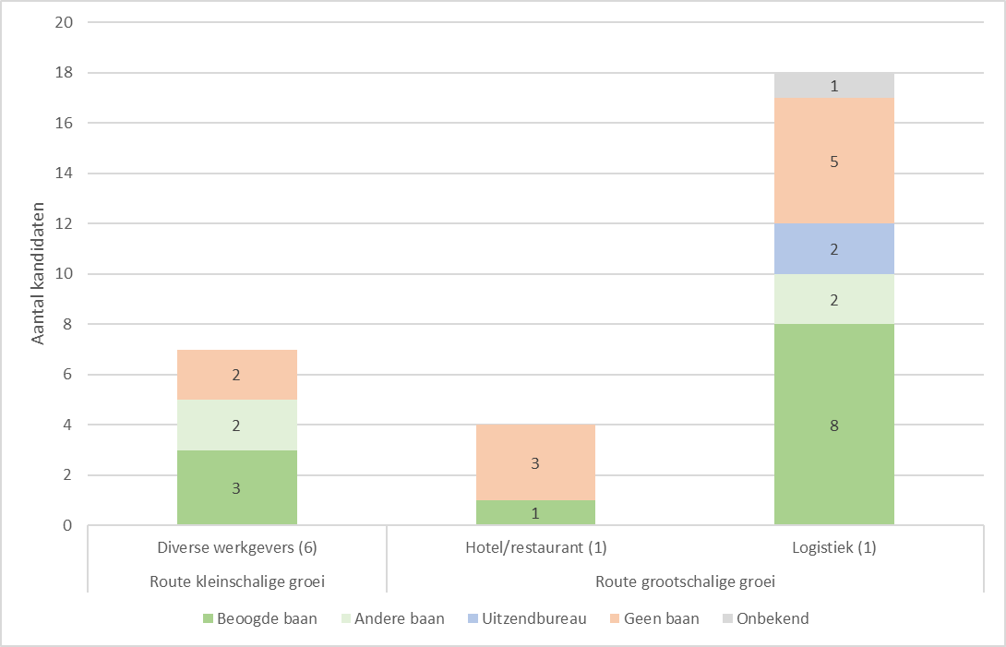
Figuur 5.1 Uitkomsten van de eerste 29 Nieuwe Banen trajecten (gebaseerd op registratie data en aanvullende informatie van het Werkbedrijf)

Werking van de Nieuwe Banen methodiek
Om te achterhalen hoe de Nieuwe Banen methodiek bijdraagt aan de instroom in werk van de kandidaten, is gebruik gemaakt van interviews met een deel van de kandidaten (n=16), werkcoaches en managers van het Werkbedrijf, vragenlijsten onder werkcoaches, en een werksessie waarbij twee werkgevers aanwezig waren.

Onderstaand benoemen we de belangrijkste bevindingen. We maken hierbij onderscheid tussen twee typen trajecten:
- Banengroei door uitbreiding van bestaande bedrijvigheid met inleren bij de werkgever of op een andere inleerlocatie: Het gaat hier om de 6 werkgevers met trajecten in de route kleinschalige groei en één werkgever met trajecten in de route grootschalige groei.
- Banengroei door nieuwe bedrijvigheid in het kader van gebiedsontwikkeling, met inleren door middel van trainingen: Het gaat hier om één werkgever met trajecten in de route grootschalige groei.
De reden voor dit onderscheid is dat het inleertraject bij de laatste werkgever anders was vormgegeven dan bij de overige werkgevers. In plaats van inleren tijdens werk, volgden kandidaten voor een voorlichtingsbijeenkomst en trainingen.

Inleren tijdens werk bij de werkgever of op een andere inleerlocatie
Van de 11 trajecten waarbij de kandidaat inleerde bij de beoogde werkgever of op een andere locatie, zijn 6 kandidaten geïnterviewd (3 trajecten resulteerden in een baan, 3 trajecten resulteerden niet in een baan). Werkcoaches vulden vooraf (n=5) en/of achteraf (n=4) een vragenlijst in over deze trajecten.

Toegevoegde waarde van het inleertraject
Verschillende kandidaten en werkcoaches gaven aan dat het inleertraject van toegevoegde waarde was. De kandidaat kreeg ruimte om in te leren, deed werkervaring op, leerde taken uit te voeren door te doen en te vragen hoe iets moet, leerde de cultuur van het bedrijf kennen, en/of vergrootte de kennis van de Nederlandse taal. Eén kandidaat vertelde dat de ervaring die ze opdeed op de eerste inleerlocatie haar vertrouwen vergrootte dat ze het werk op de tweede inleerlocatie zou kunnen uitvoeren. Volgens een werkcoach geeft de inleerperiode de werkgever daarnaast de kans om de kandidaat te leren kennen.
Eén van de onderzochte trajecten had vooral een negatieve impact op de kandidaat. De negatieve ervaringen tijdens de inleerperiode maakte de kandidaat onzekerder, en de kandidaat was zeer teleurgesteld omdat het ondanks alle motivatie niet was gelukt om in te stromen in de baan.

Kenmerken van kandidaten die instroomden in de baan
We vonden slechts beperkte indicaties van verschillen tussen kandidaten waarbij het traject wel en niet succesvol verliep. Kandidaten verschilden niet wat betreft het belang dat zij zelf aan betaald werk hechtten. Ook vonden we geen/nauwelijks verschillen in hun motivatie en werknemersvaardigheden volgens hun werkcoach.

Bij trajecten die resulteerden in een baan leken kandidaten wel iets vaker aan te geven dat ze door wilden leren en de baan zagen als een eerste stap in hun verdere carrière in dezelfde richting. Bij trajecten die niet in een baan resulteerden, gaven kandidaten iets vaker aan de beoogde Nieuwe Baan te zien als hun eindstation of als een opstap om heel ander werk te gaan doen dat beter zou passen bij hun kwaliteiten.

Er bestonden daarnaast kleine verschillen in de obstakels die kandidaten ervaarden bij het uitvoeren van hun baan:
- Bij drie trajecten die niet succesvol verliepen, gaven kandidaten aan moeite te hebben met het werktempo, taal, en/of het organiseren van de zorg voor hun kinderen.
- Bij drie trajecten die wel succesvol verliepen, vormde het werktempo geen barrière. Wel vormde het onvoldoende spreken van de Nederlandse of Engelse taal voor één kandidaat een obstakel. Een andere kandidaat benoemde de zorg voor haar kinderen (wegbrengen in de ochtend).
Waarschijnlijk is de interactie met de werkgever mede van belang bij het overwinnen van obstakels. Dat de kandidaat met taalproblemen toch een contract kreeg, hing grotendeels samen met het feit dat de werkgever veel moeite deed om om deze taalproblemen heen te werken. Wanneer de zorg voor kinderen een rol speelde, leken werktijden van belang. Bij een niet succesvol traject duurde het werk soms langer en moest de kandidaat zich vervolgens haastten om op tijd te zijn bij de kinderopvang, wat stressvol was. Bij een traject dat wel succesvol verliep gaf de kandidaat juist aan dat het geen probleem was om de kinderen voor haar werk weg te brengen. Kortom, de match tussen belemmeringen om te werken die een kandidaat ervaart en de werkgever/baan is mogelijk van invloed op het wel of niet succesvol verlopen van een inleertraject.

Inleren door middel van voorlichting en trainingen
Het inleertraject voor het nieuwe logistieke bedrijf bestond uit een voorlichtingsbijeenkomst over het bedrijf, een empowerment training en een ROC training logistiek (1 maand). Niet alle 18 kandidaten namen deel aan alle drie de activiteiten, bijvoorbeeld omdat de trainingen niet op het betreffende moment gevolgd konden worden. In het kader van het onderzoek werden 10 van de 18 kandidaten geïnterviewd, en vulden werkcoaches vooraf (n=6) en/of achteraf (n=4) een vragenlijst in.

Toegevoegde waarde van het inleertraject
De geïnterviewde kandidaten waren over het algemeen positief over de bijdrage van de informatiebijeenkomst en de empowerment training. De informatiebijeenkomst gaf hen een goed beeld van het bedrijf. Tijdens de empowerment training werden de activiteiten geoefend die de kandidaten tijdens de selectierondes bij de werkgever zouden doen (speeddate, rollenspel, etc.), zodat zij hier goed op voorbereid waren. Sommigen gaven aan dat de empowerment training hen meer zelfvertrouwen gaf, en ze leerden hoe zich te gedragen tijdens de sollicitatie, hoe in een groep te spreken en hoe samen te werken. De reacties op de ROC training logistiek wisselden meer. De inhoud van de training was voor sommigen te eenvoudig (ze leerden niets nieuws), terwijl anderen blij waren met de basisinformatie over de logistiek omdat de sector nieuw voor hen was. Voor een aantal deelnemers vormde taal een barrière om te leren van de training. Toch gaven ook deze kandidaten aan dat ze tevreden waren met wat zij over de logistiek leerden. Tenslotte benoemden sommige kandidaten expliciet de steun van hun werkcoach tijdens het inleertraject.

Werkcoaches bevestigden dat de informatiebijeenkomst en de empowerment training kandidaten ondersteunden bij het verkrijgen van de baan, en dat de ROC training logistiek niet bij alle kandidaten goed aansloot. Daarnaast merkte een werkcoach bij twee kandidaten op dat het inleertraject de kandidaat niet hielp bij het wegnemen van belangrijke barrières (taal, belemmeringen in de thuissituatie). Aanvullende ondersteuning was hier gewenst geweest.

Kenmerken van kandidaten die instroomden in de baan
Bij het vergelijken van kandidaten die instroomden in de beoogde baan (n=5) met kandidaten die een baan bij een andere werkgever vonden (n=3) of geen baan hadden na afloop van het inleertraject en de proeftijd (n=2), viel het volgende op:
- De kandidaten verschilden niet/nauwelijks van elkaar wat betreft het belang dat zij aan een betaalde baan hechtten, en het belang dat hun omgeving aan een baan hechtte.
- Voor kandidaten die de beoogde baan kregen of geen baan hadden, konden we het toekomstperspectief dat zij zagen vergelijken. In beide groepen zag een deel van de kandidaten de baan als eerste stap en waren zij heel gemotiveerd om zich verder te ontwikkelen.
- Bijna alle kandidaten gaven aan dat het traject hen (een beetje) hielp als voorbereiding op de beoogde baan of werk in het algemeen.
- De kandidaten verschilden ook niet/nauwelijks in de mate waarin zij het werk dachten aan te kunnen en over de benodigde vaardigheden en ervaring beschikten. Dit kwam niet helemaal overeen met de inschatting van hun werkcoach. Werkcoaches gaven kandidaten die succesvol aan de slag gingen bij de beoogde werkgever een iets betere score op werknemersvaardigheden. Kandidaten die geen contract kregen of naar een andere werkgever gingen, leken iets vaker lager te scoren wat betreft communicatie en omgaan met veranderingen in het werk.
- Kandidaten benoemden weinig obstakels die de baan moeilijk voor hen zou kunnen maken. Uitzondering hierop waren de drie kandidaten die geen baan kregen bij de beoogde werkgever, maar wel bij een andere werkgever. Deze kandidaten ervaarden alle drie (grote) problemen met de Nederlandse en Engelse taal (communicatie). Mogelijk vormde taalproblemen een minder grote barrière bij de banen die zij in tweede instantie vonden, of wilde de andere werkgever hier meer in investeren.

Samenvatting resultaten kandidaten
Uit deze eerste toetsing van de Nieuwe Banen methodiek blijkt dat een deel van de kandidaten met een situationele afstand tot de arbeidsmarkt in relatief korte tijd instroomt in betaald werk. De toegevoegde waarde van inleren bij de beoogde werkgever of op een andere locatie lijkt te zijn dat kandidaten de ruimte krijgen om de taken die bij de baan horen te leren, werkervaring opdoen, de cultuur van het bedrijf leren kennen en/of hun kennis van de Nederlandse taal vergroten. Wanneer het inleertraject uit trainingen bestaat, lijkt een empowerment groepstraining voor een deel van de werkzoekenden met een situationele afstand tot de arbeidsmarkt van toegevoegde waarde. Net als inleren bij een werkgever kan het bijdragen aan hun geloof in eigen kunnen. De Nieuwe Banen methodiek lijkt minder vaak tot een contract bij de beoogde werkgever te leiden indien een kandidaat de Nederlandse of Engelse taal niet beheerst en de werkgever dit niet kan of wil accommoderen (match).

Hoewel op basis van de eerste Nieuwe Banen trajecten nog geen uitspraken over de effectiviteit van de methodiek kunnen worden gedaan, geven de resultaten wel een eerste aanwijzing dat de methodiek bij een deel van de kandidaten werkt zoals beoogd. In toekomstig onderzoek komt de duurzaamheid van de instroom in betaald werk aan bod, en volgen we – nog steeds in het kader van het ontwerp van de methodiek - hoe het Nieuwe Banen traject verloopt bij een volgende groep kandidaten.

Bijlage 1. Literatuuronderzoek
Door TNO

Onderzoeksvragen
Om in kaart te brengen wat bekend is over werkgeversbenaderingen is in de eerste fase van het project (2017) een literatuur onderzoek uitgevoerd. De volgende vragen stonden hierbij centraal:

- Welke werkgevers voeren een inclusieve werkgeveraanpak?
- Wat zijn effectieve elementen in werkgeversaanpakken? En hoe maken sociaal ondernemers de match tussen een baan en een kandidaat?

Aanpak
Om de onderzoeksvragen te beantwoorden is gebruik gemaakt van:
- Quickscan Gemeentelijke Uitvoeringspraktijk (Blonk, et. al., 2015);
- eerder literatuuronderzoek in het kader van de ZonMw aanvraag Nieuwe Banen;
- search via scholar.google.com met de volgende zoektermen:
  - werkgeversaanpak (re-integratie);
  - employer engagement (inclusion) (unemployed);
  - betrekken werkgevers re-integratie werkelozen;
  - role employer unemployed;
  - inclusive employer (characteristics);
  - Werkgevers Enquête Arbeid (WEA).
Daarnaast zijn de publicaties van een aantal Nederlandse onderzoeksgroepen die zich bezig houden met onderwerpen rondom inclusief HRM-beleid en re-integratie bekeken:
- Universiteit Maastricht (Fred Zijlstra, Agnes Meerhoek);
- Universiteit Utrecht (Rik van Berkel, Paul van der Aa, Paul Boselie);
- Universiteit Tilburg (Imgard Borghouts en Charissa Freese).

Resultaten
Zowel de wetenschappelijke als de grijze literatuur over werkgeversbenaderingen is beperkt. Veel van de onderzoeken die gedaan zijn, zijn niet peer-reviewed, en kleinschalig en kwalitatief van aard. Toch zitten hier mogelijk goede aanknopingspunten in voor het project Nieuwe Banen. Hieronder beschrijven we de bevindingen aan de hand van de hierboven genoemde onderzoeksvragen.

Vraag 1. Welke werkgevers voeren een inclusief arbeidsbeleid?
Met inclusief arbeidsbeleid bedoelen we in deze literatuurstudie organisatiebeleid dat gericht is op het in dienst nemen (en houden) van kwetsbare groepen op de arbeidsmarkt. Er is relatief weinig bekend over welke kenmerken inclusief werkgevers onderscheiden van andere werkgevers (Devins & Hogarth, 2005; Siegert, 2009; McGurk, 2014). De bestaande studies zijn over het algemeen te vinden in de grijze literatuur en zijn vaak kleinschalig en kwalitatief van aard. Onderstaand vatten we de kenmerken.

Kenmerken met betrekking tot ervaring en attitude van de werkgever
- Bekendheid met mensen vanuit de doelgroep (bijvoorbeeld vanuit eigen sociaal netwerk) (Siegert, 2009; Horssen et al., 2013).
- Positieve attitude en/of positieve ervaring met de doelgroep (Horssen et al., 2013; Ingold, 2015; Borghouts & Freese, 2016).
- Belang dat gehecht wordt aan sociaal werkgeverschap (Siegert, 2009).
- Ervaring met subsidies en regelingen (Siegert, 2009; Horssen et al., 2013; Hazelzet et al., 2017).
- Bekendheid met instanties die kunnen begeleiden (zoals re-integratie dienstverleners) (Siegert, 2009; Horssen et al., 2013).
- Bereidheid tot functie-aanpassing (Siegert, 2009).
- Het horen van positieve verhalen van andere werkgevers kan bijdragen aan het vergroten van de motivatie (Ingold, 2015).

Kenmerken van het bedrijf
- Over de invloed van sector en bedrijfsomvang op de bereidheid om mensen met afstand tot de arbeidsmarkt in dienst te nemen zijn tegenstrijdige resultaten te vinden (Siegert (2009), McGurk (2014), Bonoli (2014)). Een analyse van Hazelzet et al. (2017) op basis van de representatieve Nederlandse Werkgevers Enquête Arbeid (WEA) laat zien dat bedrijven met meer medewerkers in dienst eerder kwetsbare medewerkers in dienst te hebben. Zij geven als mogelijke verklaring dat grotere bedrijven een HR-afdeling hebben die kennis op kan bouwen over het in dienst nemen van deze medewerkers. Uit dit onderzoek blijkt ook dat bedrijven met meer werknemers onder de 45 jaar in dienst, en bedrijven met relatief meer laag- en middelopgeleiden vaker kwetsbare medewerkers in dienst hebben.
- Doelstelling voor inclusiviteit is verankerd binnen het reguliere (HR-)beleid, bij voorkeur gekoppeld aan concrete doelen (Devins, 2005; Horssen et al., 2013; Hazelzet et al., 2017).
- Uit een studie van Oldenhuis en Polstra (2010) blijkt dat voor kleine werkgevers idealisme en het voordeel van een alternatief wervings- en selectie kanaal een rol spelen bij de motivatie om mensen met een afstand tot de arbeidsmarkt in dienst te nemen. Voor werkgevers van middelgrote bedrijven spelen daarentegen vooral de financiële voordelen van re-integratietrajecten. Ook zien zij het in dienst nemen van mensen met een afstand tot de arbeidsmarkt als mogelijkheid om het personeelsbestand een betere afspiegeling van de samenleving te laten zijn.
- Uit het exploratieve onderzoek van Borghouts en Freese (2016) komt naar voren dat sociale legitimiteit overheerst bij inclusieve werkgevers. Dit omvat onder andere focus op maatschappelijke bijdrage, omgeving en menselijke waarde (MVO). Dit komt in grote lijnen overeen met onderzoek van Snape (1998), dat beschrijft dat sociaal gemotiveerde organisaties het snelst geneigd zullen zijn om werkzoekenden in dienst te nemen, en dat ook de commercieel gemotiveerde maar sociaal verantwoordelijke organisaties hier voor open staan. Puur commercieel gedreven organisaties zullen werkzoekenden volgens deze studie vooral zien als een risico.
- Bereidheid om werkzoekenden met een afstand tot de arbeidsmarkt een kans te geven hangt samen met deelname aan een lokaal samenwerkingsverband (Siegert, 2009; Horssen et al., 2013). Het samenwerkingsverband kan dienen voor het uitwisselen van informatie en ervaringen, en daarmee de motivatie voor het aannemen van medewerkers met een afstand tot de arbeidsmarkt vergroten.
- Uit de studie van Hazelzet et al. (2017) blijkt dat hoe hoger het aantal bevorderende acties (zoals bijvoorbeeld het bieden van een werkervaringsplek of stageplaats) dat een bedrijf heeft ondernomen, hoe vaker er ook daadwerkelijke kwetsbare personen in dienst zijn. Ook het gebruik van flexibele contracten om kwetsbare mensen een kans te geven leidt tot meer kwetsbare medewerkers binnen een organisatie. Onbekend is in hoeverre deze flexibele contracten leiden tot duurzame plaatsingen.

Vraag 2. Wat zijn effectieve elementen in werkgeversaanpakken? En hoe maken sociaal ondernemers de match tussen een baan en een kandidaat?
Ook naar de effectieve elementen uit een werkgeversaanpak is weinig (wetenschappelijk) onderzoek gedaan. Er zijn wel enkele onderzoeken die elementen beschrijven die mogelijk (maar vaak nog niet wetenschappelijk bewezen) bijdragen aan de effectiviteit van een werkgeversbenadering. Deze kenmerken zijn hieronder beschreven.

- Vraaggerichte, in plaats van een aanbodgerichte werkwijze is van belang om werkgevers betrokken te krijgen (Devins & Hogarth, 2005; Horssen et al., 2013; Chain of excellence, 2007; de Gier, 2010). Dit betekent dat er geredeneerd moet worden vanuit het belang van de werkgever en er goed moet worden ingespeeld op de vraag van de werkgever (Mallee et al., 2011; Horssen et al., 2013).
- Werkgeversarrangementen dienen zoveel mogelijk te lijken op een reguliere functie (zowel inhoudelijk als qua omvang) (van Emmerik et al., 2015). Werkgeversarrangementen die daadwerkelijk een vacature invullen worden door werkgevers positiever ontvangen (Luecking et al., 2006).
- De aanpak van de werkgeversbenadering moet worden afgestemd op het type werkgever en op de motivatie van de werkgever om mensen met een afstand tot de arbeidsmarkt in dienst te nemen (van Wijk et al., 2013).
- Er is een goede relatie tussen de dienstverlener en de werkgever (persoonlijke contacten met beslissers; betrouwbare dienstverlening door re-integratie dienstverlener) (Zandvliet et al., 2011; Ingold, 2015) en intensief contact (Behncke et al., 2007).
- De dienstverlening moet blijvend actief, professioneel en snel zijn (Chain of excellence, 2007; Mallee et al., 2011; de Gier, 2010). De benadering en communicatie is zo min mogelijk ambtelijk (de Gier, 2010), maar juist zakelijk, open en integer (Chain of excellence, 2007). Voor de re-integratie dienstverlener zijn de volgende communicatieve vaardigheden van belang:
  - feitelijke informatie geven (individualiseert en de werkzoekende een gezicht geeft);
  - effectief omgaan met weerstand van de werkgever;
  - neutraal informeren over de positieve kanten van de werkzoekenden;
  - hulpbronnen benoemen;
  - met concrete voorstellen komen (van Wijk et al, 2013).
Daarnaast is het van belang dat de contactfunctionaris kennis heeft van het lokale werkveld, waaronder de lokale arbeidsmarkt, het re-integratiebeleid, lokale infrastructuur en regionale scholings-/opleidingsmogelijkheden (Zandvliet et al., 2011; Horssen et al., 2013; Ingold, 2015). Tenslotte willen werkgevers één aanspreekpunt/contactpersoon bij wie ze terecht kunnen met vragen en knelpunten op aanpalende terreinen (Mallee et al, 2011; Chain of excellence, 2007) en met wie ze een duurzame relatie kunnen opbouwen (de Gier et al., 2008).
- De gehanteerde benadering wordt afgestemd op de doelgroep. Voor mensen met een grote afstand tot de arbeidsmarkt is mogelijk meer begeleiding nodig tijdens en na de matching dan bij mensen met een minder grote afstand tot de arbeidsmarkt (van Wijk et al. 2013). Begeleiding door de werkgever, en waar nodig ondersteuning daarin door de re-integratie dienstverlener, lijkt bij te dragen aan de duurzaamheid van de plaatsing (Giessen et al., 2011; Horssen et al., 2013). Daarbij zouden begeleiders niet alleen een rol richting de werknemer met beperkingen moeten krijgen, maar ook richting collega's (Giessen et al., 2011). Als handvat voor de begeleiding van de werkzoekende is het van belang dat er tijdens het werk heldere doelen worden geformuleerd en specifieke taakinstructies gegeven worden. Dit draagt bij aan het vergroten van de loopbaan zelf-effectiviteit (geloof in eigen kunnen) van werknemers (van Emmerik et al., 2015).
- Er is direct contact en intensief contact tussen werkzoekenden en werkgever (Zandvliet et al., 2011, Behncke et al., 2007).

In het literatuuronderzoek is specifiek gezocht naar werkzame elementen bij het maken van een match tussen een baan en een persoon. Informatie over de manier waarop de match tot stand komt blijkt vaak anekdotisch van aard en daardoor niet generaliseerbaar.

Werkgevers in Flevoland
Met behulp van de Werkgevers Enquête Arbeid (WEA) is inclusief werkgeverschap in Flevoland nader beschouwd. De analyse laat zien dat Flevoland gemiddeld scoort ten opzichte van andere provincies in Nederland wat betreft het percentage bedrijven met in hun missie het in dienst nemen van kwetsbare groepen als het percentage bedrijven met kwetsbare medewerkers in dienst. Het percentage bedrijven dat in hun missie heeft opgenomen om kwetsbare groepen in dienst te nemen is in Flevoland toegenomen, van 2.7% in 2010 tot 10.7% in 2016. Het aantal bedrijven dat daadwerkelijk kwetsbare groepen in dienst heeft is echter gedaald, van 4.7% in 2010 naar 2.4% in 2016.

Samenvatting en andere interessante aanpakken

Samenvatting
Uit het literatuuronderzoek blijkt dat er relatief weinig wetenschappelijke en grijze literatuur is over de kenmerken van inclusief werkgevers en effectieve elementen van werkgeversbenaderingen. Binnenkort wordt een speciale uitgave van het Human Resource Management Journal gepubliceerd die mogelijk aanvullende inzichten geeft.

Op basis van de nu beschikbare informatie kunnen we zeggen dat inclusieve werkgevers vaker sociaal gemotiveerd zijn en dat direct contact met de doelgroep (dan wel in het eigen sociale netwerk, dan wel door eerdere positieve ervaring) bijdraagt aan inclusief werkgeverschap. Het hebben van een concrete visie en missie op het gebied van inclusief werkgeverschap lijkt positief aan bij te dragen. Ook lijkt het uitwisselen van ervaringen met andere werkgevers in een samenwerkingsverband bij te kunnen dragen aan de motivatie van werkgevers.

Uit de beschikbare informatie halen we op hoofdlijnen de volgende werkzame elementen voor effectieve werkgeversbenaderingen:
- het arrangement vult een vacature in en lijkt zo veel mogelijk op regulier werk;
- goede aansluiting bij de vraag en de belevingswereld van de werkgever (praktisch, snel, actief);
- een goede relatie tussen werkgever en re-integratie dienstverlener, waarbij de re-integratie dienstverlener een actieve en op maat gemaakt werkwijze hanteert.

IPS en Open Hiring
Aangezien de wetenschappelijke kennis over effectieve elementen van werkgeversbenaderingen beperkt is, hebben we twee andere aanpakken onderzocht die interessante elementen voor het ontwerpen van Nieuwe Banen bevatten; Individuele Plaatsing en Steun (IPS) en Open Hiring.

Verschillende studies tonen aan dat IPS bij mensen met (ernstige) psychische klachten de kans op betaald werk vergroot (Modini et al., 2014; Michon et al., 2014; Kinoshita et al., 2013; Bond et al., 2008). IPS is een nauwkeurig uitgewerkte vorm van “Supported Employment”. Centraal in de aanpak staat het principe van “first place then train”. Mensen worden zo snel mogelijk in een functie geplaatst die aansluit bij hun eigen voorkeur, en vervolgens gericht getraind in de benodigde vaardigheden en het omgaan met hun belemmeringen. De IPS ondersteuning duurt zo lang als nodig is en kan gericht zijn op de werkzoekende, de werkgever (bijvoorbeeld juridische en financiële kwesties rond uitkeringen en werk), het steunsysteem van de werkzoekende, en de sociale en fysieke kenmerken van de werkplek. Een belangrijk voordeel van “first place then train” is dat interventie en diagnostiek hand in hand gaan. Bij een aanzienlijk deel van de (psychische) beperkingen is het immers lastig om vooraf vast te stellen welke werkzaamheden een werkzoekende wel en niet uit kan voeren, en welke belemmeringen door middel van werkaanpassingen kunnen worden weggenomen. Het principe van “first place then train” en andere elementen uit de IPS aanpak (rekening houden met interesse werkzoekende, langdurige begeleiding) zijn mogelijk ook van toegevoegde waarde voor personen met een grote afstand tot de arbeidsmarkt zonder (ernstige) psychische klachten. Deze toepassing is echter nauwelijks onderzocht. Recente studies doen wel onderzoek naar het effect van IPS in populaties die niet primair worden gekarakteriseerd door (ernstige) psychische klachten (Ottomanelli et al., 2017; Sveinsdottir et al., 2016). Bij mensen met een dwarslaesie lijkt de aanpak van toegevoegde waarde (Ottomanelli et al., 2017), de resultaten van een studie onder jongeren met uiteenlopende sociale en gezondheidsproblemen zijn nog niet bekend (Sveinsdottir et al., 2016).

“First place, then train” komt ook terug in het ‘Open Hiring’ model zoals toegepast door Greyston Bakery in New York (https://greyston.org/the-center-for-open-hiring/). Bij deze succesvolle sociale onderneming houdt ‘Open Hiring’ in dat iedereen voor een baan kan intekenen op een lijst. Zodra er plek is, krijgt de eerstvolgende op de lijst de baan aangeboden. Er worden geen vragen gesteld, screenings gedaan of referenties opgevraagd. Het hebben van een werkvergunning is voldoende. Het gevolg is dat iedereen die wil werken, de kans krijgt om te werken. Vanaf dag 1 hebben mensen een betaalde baan in de vorm van een internship (apprenticeship). Ze doen werkgerelateerde kennis op, maar leren vooral ook ’werknemersvaardigheden’. Vervolgens worden ze ‘graduate’ en stromen ze door naar een reguliere baan. Ook in de reguliere baan behouden werknemers loopbaanperspectief. Er is een aantal heldere regels, zoals te laat komen of drugsgebruik op het werk, die resulteren in strafpunten, en een bepaald aantal strafpunten in ontslag. Echter, zodra een werknemer is gestart (‘first place’), wordt vanuit Greyston Bakery actief ondersteuning geboden om de baan ook te behouden (‘then train’). Strafpunten worden gebruikt om het gesprek aan te gaan. Men denkt daarbij niet in beperkingen, maar in het wegnemen van barrières om te functioneren in de baan. De ondersteuning vanuit Greyston kan zich richten op taakgerelateerde barrières, maar ook op kinderopvang, huisvesting, gezondheidszorg en scholing.

Literatuur
- Behncke S, Frölich M, & Lechner M, (2007). Public Employment Services and Employers: How Important Are Networks with Firms? Bonn: IZA. Discussion Paper no. 3005.
- Blonk, R. W. B., van Twuijver, M. W., van de Ven, H. A., & Hazelzet, A. M. (2015). Quickscan wetenschappelijke literatuur gemeentelijk uitvoeringspraktijk. Leiden: TNO.
- Bond, G. R., Drake, R. E., & Becker, D. R. (2008). An update on randomized controlled trials of evidence-based supported employment. Psychiatric rehabilitation journal, 31(4), 280.
- Bonoli, G. (2014). Employers' attitudes towards long‐term unemployed people and the role of activation in Switzerland. International journal of social welfare, 23(4), 421-430.
- Borghouts, I., & Freese, C. (2016). Inclusief HRM:(hoe) past de Participatiewet in de organisatie-en HR-strategie?. Tijdschrift voor HRM, 7, 1-20.
- Chain of Excellence (2007). Gemeenschappelijk Dienstverleningsconcept Werkgeversbenadering. AKO.
- De Gier, H.G. (2010). Activering van langdurig werklozen in de bijstand. Tijdschrift voor arbeidsvraagstukken, 26(3), 306-315.
- De Gier, E., Grevel, S., Miedema, F., & Vrieze, G. (2008). Onder druk wordt alles vloeibaar. Onderzoek naar activering van de granieten kern in de bijstand op de stedelijke arbeidsmarkt. Den Haag: Nicis Institute.
- Devins, D., & Hogarth, T. (2005). Employing the unemployed: Some case study evidence on the role and practice of employers. Urban studies, 42(2), 245-256.
- Giesen, F., Huijs, J., Fermin, B., Piek, P., & Van Emmerik, M. (2011). Inzetten op begeleiding. De rol van werkgevers bij re-integratie. Hoofddorp: TNO.
- Hazelzet, A., Putnik, K., Otten, W., & Van de Ven, H. A. (2017). Inclusief werkgeversgedrag: een kwestie van willen, kunnen en doen. In A. De Lange, B. Hanstede, E. G. A. Wielenga-Meijer & T. Duijker (Eds.), Omdat het kan! HRM handvatten voor een inclusieve arbeidsmarkt (pp. 117-138). Alphen aan den Rijn: Vakmedianet..
- Ingold, J., & Stuart, M. (2015). The demand-side of active labour market policies: a regional study of employer engagement in the Work Programme. Journal of Social Policy, 44(3), 443-462.
- Kinoshita, Y., Furukawa, T. A., Kinoshita, K., Honyashiki, M., Omori, I. M., Marshall, M., & Kingdon, D. (2013). Supported employment for adults with severe mental illness. (Review). The Cochrane Library.
- Luecking, R. G., Cuozzo, L., & Buchanan, L. (2006). Demand-side workforce needs and the potential for job customization. Journal of Applied Rehabilitation Counseling, 37(4), 5.
- Mallee, L., Oostijen, J., Timmerman, J.P.H.K., & Wissink, C.E. (2011). Meer werkplekken bij werkgevers. Tweede tussenrapportage in het kader van de evaluatie en monitoring van de pilots Werken naar vermogen, pilot 1. Amsterdam: Regioplan.
- McGurk, P. (2014). Employer engagement: a human resource management perspective, working paper. Greenwich: University of Greenwich. No: WERU7 Year.
- Michon, H., Van Busschbach, J. T., Stant, A. D., Van Vugt, M. D., van Weeghel, J., & Kroon, H. (2014). Effectiveness of individual placement and support for people with severe mental illness in The Netherlands: a 30-month randomized controlled trial. Psychiatric rehabilitation journal, 37(2), 129.
- Modini, M., Tan, L., Brinchmann, B., Wang, M. J., Killackey, E., Glozier, N., ... & Harvey, S. B. (2016). Supported employment for people with severe mental illness: systematic review and meta-analysis of the international evidence. The British Journal of Psychiatry, bjp-bp.
- Oldenhuis, H., & Polstra, L. (2010). Laveren tussen belangen: Werkgeversonderzoek. Groningen: SIA.
- Ottomanelli, L., Goetz, L. L., Barnett, S. D., Njoh, E., Dixon, T. M., Holmes, S. A., ... & White, K. T. (2017). Individual Placement and Support in Spinal Cord Injury: A Longitudinal Observational Study of Employment Outcomes. Arch Phys Med Rehabil, 98(8):1567-1575.
- Siegert, J., Cuelenaere, B., & Wilkens, M. (2009). Overwegingen en gedrag van werkgevers bij aannamebeleid: onderzoek naar overwegingen bij het aannemen van mensen met een afstand tot de arbeidsmarkt. Rotterdam: ECORYS.
- Snape D. (1998). Recruiting Long-term Unemployed People, Social Security Research London: Department of Social Security, HMSO. Report No.76,
- Sveinsdottir, V., Tveito, T.H., Bond, G.R., Grasdal, A.L., Lie, S.A., & Reme, S.E. (2016), Protocol for the SEED-trial: Supported Employment and preventing Early Disability.BMC Public Health., 15(16), 579.
- Van Emmerik, M. L., Huijs, J. J. J. M., & Blonk, R. W. B. (2015). Succes en faalfactoren bij de implementatie van werkgeversarrangementen. Den Haag: TNO.
- Van Horssen, C. P., Nijhuis, F. J. N., & Mallee, L. (2013). Meer werkplekken bij werkgevers: Literatuuronderzoek in het kader van de evaluatie en monitoring van de pilots 'Werken naar vermogen’, pilot 1. Amsterdam: Regioplan.
- Van Wijk, E., & Van Emmerik, M. (2013). Optimalisering van re-integratiedienstverlening in relatie tot werkgevers. Hoofddorp/Eindhoven: TNO/Fontys.
- Zandvliet, K., Gelderblom, A., & Gravesteijn, J. (2011). Werkgeversbenaderingen UWV gericht op aannemen van ouderen. Rotterdam: Erasmus Universiteit, SEOR. Rapport SEOR in opdracht van UWV Directie Strategie, Beleid, Kenniscentrum (SBK).

Bijlage 2. Interviews met werkgevers, werkzoekenden en werkcoaches
Door TNO en Hogeschool Windesheim

Om de ervaringen met de huidige werkwijze bij re-integratie en meningen over Nieuwe Banen in kaart te brengen, zijn in 2017 als onderdeel van fase 1 van het project interviews met werkgevers en focusgroepen met werkzoekenden en werkcoaches uitgevoerd. In deze bijlage beschrijven we de aanpak van dit onderzoek en de resultaten.

Aanpak

Interviews met werkgevers
Wat betreft de selectie van de werkgevers merken we het volgende op. Voor Nieuwe Banen zijn de volgende vormen van banengroei van belang:
- Nieuwe banen door uitbreiding van bestaande bedrijvigheid;
- Nieuwe bedrijvigheid en banen door gebiedsontwikkeling (luchthaven,
logistiek);
- Nieuwe banen in de publieke sector, met name door groei in de zorg.
In het huidige onderzoek zijn werkgevers uit de eerste vorm van banengroei geïnterviewd. Werkgevers die onder de andere twee vormen vallen, zijn in een later stadium bij de Nieuwe Banen methodiek betrokken.

Onderzoekers van TNO/Windesheim hebben 16 lokale werkgevers geïnterviewde. Het betrof 10 uitgebreide face-to-face interviews en 6 (korte) telefonische interviews. De bedrijven waren geselecteerd door het Werkbedrijf. De gesprekken vonden plaats tussen juli en oktober 2017. Bij 3 face-to-face gesprekken waren naast een onderzoeker van TNO/Windesheim ook een medewerker van het Werkbedrijf of de gemeente Lelystad aanwezig. Naast vragen over Nieuwe Banen zijn in sommige interviews ook ervaringen van werkgevers met de huidige werkwijze van het Werkbedrijf besproken.

Ten behoeve van de werving van de bedrijven is de volgende tekst verspreid.

Groeimarkt zoekt ondernemers

Beste heer/mevrouw,

Ziet u in de toekomst marktkansen die u nu niet wilt laten lopen? Wilt u dat daar nu al mensen voor opgeleid worden, zodat u klaar bent om die kansen te pakken? En tegelijkertijd een bijdrage leveren aan een sterke lokale arbeidsmarkt?

Tweehonderd bedrijven erkennen door het tekenen van het Lelystad Akkoord het belang van een inclusieve arbeidsmarkt voor een duurzame sociale economische regio, want groeien in een krapper wordende arbeidsmarkt is een uitdaging op zich. Daarvoor is iedereen hard nodig. Ook de mensen die nu aan de kant staan.

Gemeente Lelystad en Werkbedrijf Lelystad erkennen dat om deze mensen voor de toekomst van uw bedrijf geschikt te maken, we samen moeten optrekken. Daarom werken Gemeente Lelystad en Werkbedrijf Lelystad samen met Windesheim en TNO aan een innovatieve aanpak. Maar dat kunnen we natuurlijk niet zonder u. Want in deze aanpak staat uw groeiambitie en uw toekomstige werk voorop.

Graag willen we daarom samen met u nieuwe banen maken en zorgen dat we mensen die nu nog een afstand hebben tot de arbeidsmarkt straks een voorsprong hebben bij de invulling van uw banen. We roepen u dan ook op om u aan te melden als deelnemer aan het initiatief Lelystad Nieuwe Banen.

Wat vragen we van u?
- De ambitie om te groeien
- Creatief nadenken over de inrichting en invulling van toekomstig werk
- Actiebereidheid om daadwerkelijk nieuw werk in de praktijk te brengen
- Open staan voor samenwerking met het werkbedrijf, de doelgroep, andere werkgevers en onderzoekers

Wat levert het u op?
- De mogelijkheid om uw groeiambitie waar te maken
- Nieuwe kansen ontdekken voor inclusie binnen uw eigen organisatie
- Steun bij het verbinden van uw groei ambitie aan uw sociale ambitie
- Als koploper profileren op succesvolle inclusie
- Startklaar personeel voor uw toekomstig werk

Bent u bereid niet langer alleen na te denken over toekomstig werk, maar dit ook
echt te creëren? Sluit u dan als deelnemer bij het initiatief Lelystad Nieuwe Banen.

Wij komen graag bij u langs voor een verkennend gesprek! En zullen binnenkort
contact met u opnemen.

Tijdens de interviews met de werkgevers zijn – na een introductie op het project en het nieuwe banen concept - de volgende vragen gesteld:

- Wat vindt u van dit project?
- Spreekt het u aan om de banengroei binnen uw bedrijf deels op deze manier in te vullen?
- Wat is uw beeld bij werkzoekenden met een situationeel bepaalde afstand tot de arbeidsmarkt (situationele beperking)?
- Wat voor groei verwacht u in uw bedrijf?
  - Betreft de groei een nieuwe marktpenetratie, opzet van een nieuwe afdeling/vestiging, nieuwe klantgroep, etc.?
  - Welke banen of taken gaan ontstaan?
  - Wanneer gaan deze banen of taken ontstaan?
  - Hoeveel nieuwe banen verwacht u?
- Wat voor mogelijkheden ziet u om uw groei te matchen aan werkzoekenden met een situationele beperking?
- Wat zijn voor u randvoorwaarden voor een succesvolle match tussen uw nieuwe banen en de werkzoekenden?
- Welke belemmeringen moeten worden weggenomen om een match te realiseren?
- Zou u mee willen doen aan het Nieuwe Banen project?
- Voor welke bedrijven is dit project mogelijk nog meer interessant?

Focusgroepen met werkzoekenden en werkcoaches
Met werkzoekenden en werkcoaches zijn op 14 september 2017 twee aparte focusgroepen gehouden. De deelnemers werden geselecteerd door het Werkbedrijf. Twee medewerkers van TNO begeleidden de focusgroepen. Tijdens beide focusgroepen is eerst stilgestaan bij de begeleiding naar werk in de huidige situatie. Vervolgens is Nieuwe Banen toegelicht, en zijn hier verschillende vragen over gesteld (bijvoorbeeld wat vindt u van de inleerperiode? Wat heeft u nodig? De focusgroepen sloten af met een ronde waarin de deelnemers konden aangeven wat wel en niet voor hen werkte tijdens de bijeenkomst.

Aan de focusgroep met werkzoekenden namen 3 personen deel; 2 hoogopgeleide mannen (55+) die beide werkzaam waren geweest als manager en sinds 3-4 jaar werkloos waren, en 1 vrouw (30-40 jaar) die inmiddels weer 36 uur per week werkt. Gezien het hoge opleidingsniveau van de deelnemers is de groep niet representatief voor de totale groep werkzoekenden met een situationele afstand tot de arbeidsmarkt.

Aan de focusgroep met werkcoaches namen 3 werkcoaches deel; 2 vrouwen en 1 man. Twee werkcoaches waren pas relatief kort werkzaam bij het Werkbedrijf, en één van hen was eerder werkzaam in de jeugdzorg. Eén werkcoach kon slechts een deel van de tijd aanwezig zijn.

Huidige ervaringen

Werkgevers
Met een aantal werkgevers is tijdens het interview gesproken over hun huidige ervaringen met het Werkbedrijf. Zij noemden de volgende aandachtspunten:
- het is belangrijk dat de gemeente de ondernemer centraal zet en het tempo van de ondernemer volgt;
- het Werkbedrijf heeft (meer) kennis nodig van de werkzoekenden en de bedrijven;
- het Werkbedrijf moet kandidaten ook echt leveren. Nu komt het voor dat sollicitanten niet komen opdagen;
- het Werkbedrijf kan kandidaten beter screenen, zodat het werkgevers minder tijd kost om iemand te plaatsen dan op dit moment het geval is;
- open communicatie tussen het werkbedrijf en de ondernemer over of het traject wel/niet goed verloopt is van groot belang.

Werkzoekenden
De drie werkzoekenden benoemden zowel positieve als negatieve ervaringen met het Werkbedrijf en werkgevers. De onderstaande tabel vat hun ervaringen samen.

Niveau | Positieve ervaringen | Negatieve ervaringen
Werkcoach | De begeleiding door de werkcoach werd door één deelnemers als zeer positief beoordeeld. De anderen waren gematigder positief of neutraal.  De deelnemers vonden de volgende aspecten van de begeleiding belangrijk:  - meedenken op maat;  - persoonlijke betrokkenheid werkcoach;  - respectvolle benadering;  - goed advies;  - regelmatig contact. | - Wantrouwen bij werkcoach tijdens intake.  - Niet ondersteunen van eigen initiatieven (bijvoorbeeld vrijwilligerswerk, zzp-schap).  - Onduidelijkheid over wat een werkzoekende kan verwachten van ondersteuning door de werkcoach. Sommigen hebben het gevoel dat ze vooral zelf veel doen, en verwachten niet veel van de werkcoach.  - Begeleiding lijkt gefocust op lager opgeleiden (maakbedrijven, zorg, bouw). Hoogopgeleide specialisten hebben mogelijk meer baat hebben bij specialistisch uitzendbureau. Deelnemers vragen zich wel af of dat betaalbaar is.
Organisatie | Mogelijkheid van opleiding. | Bureaucratische barrières kosten veel tijd en energie:  - invullen van formulieren en aanleveren van ‘bewijs’. Dit moet soms bij een ander loket opnieuw;  - binnen de gemeentelijke organisaties van het kastje naar de muur worden gestuurd;  - lang moeten wachten op een reactie.
Werkgever | Werkervaringsplekken helpen bij de oriëntatie op werk en het vinden van een baan. | Deelnemers zien dat contracten na het stoppen van de subsidie soms niet worden verlengd, wat voelt als misbruik van de regeling (draaideur effect).

Werkcoaches

Doelgroep
Volgens de huidige werkwijze bij het Werkbedrijf Lelystad komen werkcoaches in contact met werkzoekenden nadat deze een intake hebben gedaan bij het Werkbedrijf. Op basis van deze intake wordt een verslag gemaakt dat een beeld geeft van de beperkingen van de werkzoekende. De werkzoekende wordt doorverwezen naar een werkcoach of gaat meteen aan het werk.

De werkcoaches begeleiden diverse doelgroepen, waaronder mensen die in aanmerking komen voor regulier werk, beschut werk, de banenafspraak, verloners en statushouders. De werkzoekenden die zij begeleiden hebben vaak geen arbeidsritme.

Begeleiding
- De begeleiding die werkcoaches geven varieert in frequentie (wekelijks tot maandelijks) en in vorm (mail, app, face-to-face, begeleiding on the job, etc.). Interne werknemers zien de werkcoaches meestal vaker dan externen.
- Uit de praktijkvoorbeelden van de werkcoaches blijkt dat zij regelmatig begeleiding geven in andere levensdomeinen dan betaald werk, zoals bij het maken van keuzes op het gebied relaties, verslaving en financiën. Deze begeleiding raakt niet direct aan werk, maar is in hun ogen wel nodig om een werkzoekende vervolgens naar werk te begeleiden.
- Over hoe de begeleiding (in verschillende levensdomeinen) aan te pakken zijn volgens de werkcoaches relatief weinig protocollen. Sommigen geven aan methodieken en tools te missen, bijvoorbeeld om goed in kaart te brengen wat de kwaliteiten van de werkzoekenden zijn. Eén van de werkcoaches ziet hierin een duidelijk verschil met de Jeugdzorg. Daarnaast missen sommigen middelen vanuit de gemeente om scholing te bekostigen.

Werkgever
Sommige werkcoaches weten relatief weinig van werkgevers, het contact is beperkt. Ze zijn met name niet goed bekend met de bedrijfscultuur. De werkcoaches geven aan dat het soms lastig is om een werkgever te overtuigen om te investeren in een kandidaat, begrip te tonen en voldoende tijd te bieden om in te leren.

Matching
- In de huidige werkwijze komt een match tussen een baan en een werkzoekende tot stand tijdens het vacatureoverleg. Dit gebeurt op basis van de wensen van de werkgever en de capaciteiten en mogelijkheden van de kandidaat.
- De werkcoach maakt de match vaak uit het hoofd, of met behulp van (eigen) aantekeningen. Systemen worden niet (vaak) geraadpleegd.
- Wanneer de matching niet succesvol is, kunnen hier verschillende redenen onder liggen:
  - de reden die volgens de werkcoaches het vaakst voorkomt is dat de werkzoekenden onvoldoende gemotiveerd is;
  - ten tweede heeft een werkzoekende soms niet alle informatie gegeven die eigenlijk nodig was om een goede match te maken;
  - ten derde is er soms geen goede klik met de werkgever. Ook heeft een werkgever soms weinig begrip of verkeerde/te hoge verwachtingen.

Nazorg
Sommigen vinden het een gemis dat een werkzoekende die een reguliere baan krijgt geen nazorg ontvangt. Nazorg is in hun ogen vooral van belang bij een match die (nog) stroef loopt en wanneer de cliënt een bepaalde levensstijl moet doorbreken. Het ontbreken van nazorg vergroot het risico op terugval.

Trots
De werkcoaches zijn trots wanneer mensen uitstromen naar een baan, maar ook bij ‘kleinere’ successen zoals een positieve verandering in levensstijl of positieve gedachten.

Samenvatting
De volgende door de geïnterviewde personen genoemde ervaringen lijken van belang voor de ontwikkeling van de Nieuwe Banen Methodiek:
- werkgevers:
  - willen dat het Werkbedrijf hen meer centraal zet en het tempo van de onderneming volgt;
  - vinden het belangrijk dat het Werkbedrijf meer kennis heeft over zowel de werkzoekenden als de bedrijven;
  - deze aandachtspunten van werkgevers komen goed overeen met factoren die volgens het literatuuronderzoek bijdragen aan succesvolle werkgeversbenaderingen (hoofdstuk 2);
- werkzoekenden:
  - weten niet altijd wat zij van een werkcoach kunnen verwachten;
  - vinden het volgende belangrijk in de begeleiding door de werkcoach: Respectvolle benadering, meedenken op maat, persoonlijke betrokkenheid van de werkcoach, goed advies, en regelmatig contact;
  - ervaren bureaucratische barrières (formulieren, wachttijden, etc.) en het niet ondersteunen van eigen initiatieven als negatief;
  - zien dat sommige werkgevers een baan na beëindiging van de loonkostensubsidie niet continueren;
- werkcoaches:
  - begeleiden werkzoekenden regelmatig in andere domeinen dan betaald werk om barrières weg te halen voor betaald werk;
  - vinden dat zij relatief weinig protocollen hebben over hoe de begeleiding in verschillende levensdomeinen aan te pakken en missen methodieken en assessment tools in hun werk;
  - hebben relatief weinig contact met werkgevers en weten (soms) weinig van de bedrijfscultuur.
  - Maken de match tussen een baan en een kandidaat uit hun hoofd of op basis van eigen aantekeningen;
  - vinden dat het ontbreken van begeleiding van werkzoekenden die een reguliere baan krijgen het risico op terugval vergroot.

Nieuwe Banen
Tijdens de interviews met werkgevers en focusgroepen met werkcoaches en werkzoekenden is, naast de huidige ervaringen met re-integratie, hun visie op de uitgangspunten van het Nieuwe Banen concept besproken. Dit omvat onder andere uitgaan van groei in bedrijven en toekomstige banen, inleren van mensen met een grote afstand tot de arbeidsmarkt in die banen, begeleiding vanuit het Werkbedrijf en de inzet van loonkostensubsidie. Daarnaast is de bereidheid om mee te werken aan de pilot getoetst. Onderstaand bespreken we de resultaten.

Werkgevers
De meeste van de 16 geïnterviewde werkgevers dragen ook nu al bij aan een inclusieve arbeidsmarkt en hebben eerder samengewerkt met het Werkbedrijf. Tien werkgevers mogen opnieuw benaderd worden of willen meedoen aan Nieuwe Banen, 6 werkgevers geven aan niet mee te willen doen. Redenen om niet mee te doen zijn: bedrijf is te druk met andere zaken (n=2), bedrijf is te klein (n=1), op zoek naar gespecialiseerd personeel (n=1), werk niet geschikt voor doelgroep (n=1) en geen interesse (n=1). Onderstaand beschrijven we wat de geïnterviewde werkgevers vinden van Nieuwe Banen en welke mogelijkheden, belemmeringen en randvoorwaarden zij zien.

Concept Nieuwe Banen
De meeste werkgevers zijn positief over het concept van Nieuwe Banen. De volgende redenen worden genoemd:
- werkgevers voelen een maatschappelijke verantwoordelijkheid om mensen met een afstand tot de arbeidsmarkt te betrekken. Bij een deel van de werkgevers wordt dit verantwoordelijkheidsgevoel gecombineerd met het feit dat zij krapte op de arbeidsmarkt verwachten met de komst van grote bedrijven en de luchthaven;
- één werkgever benoemt dat het project kan helpen om te voldoen aan de SROI verplichtingen, kan leiden tot lagere wervings- en selectieverplichtingen dan nu via het Werkbedrijf en goedkopere arbeidskrachten;
- het spreekt aan dat de aanpak systematisch is en wordt ondersteund door onderzoek, er is gekozen voor een brede doelgroep, en werkgevers van elkaar kunnen leren in het social lab.

Er worden ook kanttekeningen bij het concept geplaatst:
- één werkgever geeft aan dat waarschijnlijk de meeste winst in het aan het werk helpen van mensen kan worden geboekt wanneer werkcoaches zowel hun eigen cliënten als de bedrijven beter zouden kennen. Deze werkgever vraagt zich af of het project zich niet juist hierop zou moeten richten. De interviews van enkele andere werkgevers ondersteunen dat dit deel van het plaatsingsproces op dit moment niet goed loopt (zie ook § 5.2);
- de meeste werkgevers denken bij dit concept aan eenvoudig laaggeschoold werk. Een werkgever merkt op dat je in dit werk ook direct mensen kunt plaatsen zonder in te leren in de baan. Directe plaatsing in een baan waar de kandidaat meteen productief is lijkt deze werkgever beter dan een kandidaat laten inleren in een baan die mogelijk later toch te moeilijk is;
- een deel van de werkgevers wil geen loonkostensubsidie inzetten. Zij denken dat het beter is om meteen een ‘echte’ baan te bieden waar kandidaten trots op kunnen zijn. Ook als dit betekent dat een kandidaat niet meteen optimaal productief is;
- werkgevers vinden het belangrijk om productiviteit te definiëren, en dat deze productiviteit ook wordt waargemaakt;
- een aantal werkgevers geeft aan dat hun behoefte aan mensen wisselt per seizoen, en dat zij dus niet het hele jaar door werk hebben;
- een aantal werkgevers merkt op dat het project concreter en tastbaarder gemaakt moet worden alvorens ze kunnen aangeven of ze mee willen en kunnen doen.

Toekomstige baan
- Een deel van de werkgevers kan groei voorspellen en aangeven welke werkzaamheden dan nodig zijn. Het gaat hierbij om uitbreiding van bestaande werkzaamheden.
- Een deel van de werkgevers vindt toekomstige groei echter lastig te voorspellen. Zij kunnen vooral goed aangeven waar ze nu behoefte aan hebben.
- Gesuggereerd wordt om werkzoekenden op te leiden voor de sectoren waar groei wordt verwacht, nog los van een werkgever.
- Werkgevers denken bij Nieuwe Banen aan eenvoudig werk, waarvoor relatief weinig inleertijd nodig is en een relatief laag opleidingsniveau. Ze verwachten niet dat het concept en de doelgroep passend is voor het werven van specifiek vakpersoneel.
- Werkgevers denken voor Nieuwe Banen aan de volgende functies: assembleren van maaltijden en andere functies in de keuken zoals afwas, bediening in hotel, vuilophaal, chauffeur, functie in groenvoorziening, pedagogisch medewerkers, CNC operator, eenvoudig voorbereidend werk ten behoeve van schilderwerkzaamheden, laaggeschoold productiewerk ten behoeve van de digitalisering van archieven.

Inleren
- Er bestaat bij werkgevers onduidelijkheid over hoe het inleren kan worden vormgegeven. Dit moet verder worden uitgedacht in het social lab.
- Werkgevers verwachten een verschil tussen zowel banen als werkzoekenden in de mate waarin bij de werkgever of eerst bij het Werkbedrijf geleerd moet worden.

Werkgever
- Verschillende werkgevers geven aan dat zij in mogelijkheden denken, en dat het als werkgever belangrijk is om aandacht te hebben voor mensen en hun talenten. Sommige werkgevers geven expliciet aan niet van “beperkingen” te willen spreken.
- Werkgevers benadrukken dat werken met de doelgroep een bedrijf wel veel energie kost. Het moet financieel haalbaar blijven en passen binnen de belasting die een leidinggevende in een team al heeft.
- Er wordt genoemd dat het belangrijk is om breed draagvlak binnen de organisatie te creëren voor Nieuwe Banen.
- Bij werkgevers die niet bekend zijn met de doelgroep is het belangrijk om angst voor de doelgroep weg te nemen.
- Sommige werkgevers merken op dat het een nadeel is dat iemand waarin je met opleiding hebt geïnvesteerd bij een andere werkgever kan gaan werken, andere werkgevers vinden dat juist wenselijk.

Kandidaat
Werkgevers zeggen het volgende wanneer hen wordt gevraagd naar hun beeld van de kandidaten:
- Verschillende werkgevers geven aan dat de doelgroep structuur nodig heeft en moet worden geholpen met eenvoudige vaardigheden zoals op tijd komen, netjes werken, teamspeler zijn, empathie hebben voor klanten, normaal kleden, niet steeds ziek melden en niet te beroerd zijn om eens langer te blijven. Ook wordt getwijfeld aan de motivatie van (een deel van) de werkzoekenden. Eén werkgever benadrukt de diversiteit in de doelgroep;
- Sommige werkgevers denken aan mensen met gedragsproblemen, verstandelijke beperking of lage intelligentie, en psychische klachten of fysieke beperking. Dit hangt mogelijk samen met het feit dat er tijdens de interviews door de interviewers is gesproken over een situationele “beperking”;
- De werkgevers verwachten geen vakmensen in het bestand van het Werkbedrijf, maar vooral mensen die eenvoudig werk kunnen verrichten;
- Statushouders worden door een werkgever als een totaal andere groep gezien die een andere aanpak nodig heeft.

Voor een succesvol traject vinden de werkgevers de volgende kenmerken van kandidaten van belang:
- Een sterke motivatie, voldoende taalvaardigheid, en werknemersvaardigheden zoals vaktechnische kennis, motoriek, en luisteren naar de leidinggevende. Met name een goede motivatie vinden werkgevers van groot belang;
- Sommigen noemen daarnaast dat een kandidaat geestelijk en lichamelijk in orde moet zijn, moet kunnen aanpakken, fulltime moet kunnen werken, en het verzuim niet mag laten stijgen;
- Ten slotte merken werkgevers op dat voor een succesvol traject een precieze match nodig is tussen de beperkingen van een kandidaat en de werktaken. Hiervoor is veel informatie nodig over de kandidaten en de banen.

Werkbedrijf en de werkcoach
- Ook voor het slagen van Nieuwe Banen wordt genoemd dat het Werkbedrijf de ondernemer centraal moet zetten en het tempo van de ondernemer moet volgen. Sommige vragen zich af of dat haalbaar is omdat zij het werkbedrijf als traag ervaren.
- Het Werkbedrijf en werkcoaches moeten meer kennis hebben van de werkzoekenden en van wat bedrijven nodig hebben.
- Cruciaal is dat het Werkbedrijf mensen levert aan bedrijven die mee willen werken. Gebeurt dit niet, dan verspreid dat zich snel onder andere werkgevers. Bij het leveren van mensen is selectie op goede motivatie van groot belang.
- Werkgevers willen graag open communicatie met het Werkbedrijf over of een traject al dan niet goed verloopt. Voor sommigen betekent dit wekelijks contact met de werkcoach.
- Van werkcoaches is nodig dat zij goede begeleiding van de kandidaat bieden. Sommige wekgevers noemen expliciet dat zij psychische begeleiding niet zelf kunnen bieden.
- Ten slotte willen werkgevers vooraf goede afspraken over het traject maken met het Werkbedrijf.

Context
Een werkgever benoemt dat het interessant is om in dit traject aandacht te hebben voor algemene trends, zoals technologische ontwikkelingen, en wat die trends betekenen voor het project.

Mogelijke routes binnen Nieuwe Banen
- Sommige werkgevers zouden binnen Nieuwe Banen graag een kandidaat willen delen met een andere werkgever om een fulltime baan aan te kunnen bieden. De reden is dat zij niet op iedere dag of in ieder seizoen voldoende werk hebben.
- Enkele werkgevers fungeren graag als doorstroomplek. Dit houdt in dat kandidaten bij hen kunnen starten, en laten overstappen naar andere werkgevers. De reden is dat zij vooral in bepaalde seizoenen werk hebben of geen vaste contracten aan zullen bieden.

Werkzoekenden
De drie werkzoekenden vonden Nieuwe Banen een interessant idee. Het anticiperen en duurzaamheidsaspect spreekt hen aan. Eén van de deelnemers heeft zelf een Nieuwe Baan en is hier zeer tevreden over. De deelnemers vinden het belangrijk dat werkzoekenden zelf meedenken in het traject. Zij benoemden de volgende aandachtspunten.

Baan
De deelnemers vragen zich af welk type banen het project op gaat leveren. Gaat het om laaggeschoold werk of ook hoger geschoold werk?

Inleren
- Er is behoefte aan een concreet stappenplan tijdens de inleerperiode, zodat vooraf duidelijk is wat wanneer gebeurt.
- Een inleerperiode van maximaal 2 jaar wordt als lang ervaren. De deelnemers zien het inleertraject als een onzekere periode. Ze benoemen het belang van een stip aan de horizon (duidelijk wat je wanneer krijgt) en het blijven motiveren van de werkzoekenden. Dit kan door stapjes omhoog naar een normaal salaris, het bieden van opleiding en het bieden van baangarantie.
- De lengte van de inleerperiode is volgens de deelnemers maatwerk, en hangt af van de persoon, functie, vooropleiding, tempo, etc.
- Deelnemers vragen zich af of je wel loonkostensubsidie kunt gebruiken.

Werkgever
- De deelnemers vragen zich af of werkgevers bereid zijn om mee te investeren tijdens de inleerperiode.
- De deelnemers benoemen het risico dat een werkzoekende als de inleerperiode bijna voorbij is, kan worden geworven door een ander bedrijf. Dit maakt het voor werkgevers mogelijk minder aantrekkelijk om mee te werken aan Nieuwe Banen. We zouden dit kunnen voorkomen door een intentieverklaring of contract te laten tekenen.
- Advies aan de projectgroep is om bij werkgevers met een goed verhaal te komen over de kosten van deelname aan Nieuwe Banen.

Kandidaat
De deelnemers stellen voor om breder te kijken dan de populatie werkzoekenden met een situationele afstand tot de arbeidsmarkt.

Uitkomst
De deelnemers vinden een risico van de inzet van loonkostensubsidie dat sommige werkgevers vanwege deze subsidie meedoen aan Nieuwe Banen, en de kandidaat wanneer de subsidie eindigt geen contract aanbieden.

Werkcoach
De werkcoaches stonden positief tegenover het Nieuwe Banen concept. Het sprak hen aan dat de verschillende stakeholders in het social lab het concept samen vorm geven. Ze stonden ook zeer positief tegenover het feit dat degene die een rol gaan spelen in de uitvoering van het project, zoals de werkcoaches, meedenken. Ze gaven aan dit in de toekomst graag te willen blijven doen. De werkcoaches benoemden de volgende aandachtspunten.

Baan
De werkcoaches vragen zich af aan welke voorwaarden een toekomstige baan moet voldoen. Moet het bijvoorbeeld om duurzaam werk gaan? Ze adviseren de voorwaarden helder te omschrijven.

Inleren
- Net als de werkzoekenden benoemen de werkcoaches het belang van het definiëren van een stip aan de horizon voor de werkzoekenden. Het is volgens hen lastig om de werkzoekenden te motiveren zonder een heldere doelstelling.
- Daarnaast benoemen ook zij dat de werkzoekenden perspectief geboden moet worden door het inleertraject een duidelijke en transparante opbouw te geven. De stappen in het traject worden bij voorkeur gekoppeld aan functie en salaris, en aan ondersteuning en scholing.
- Een maximale inleerperiode van twee jaar wordt als lang ingeschat.

Werkgever
- De werkcoaches denken dat het belangrijk is om verwachtingen van werkgevers goed te managen en duidelijke afspraken te maken over het traject. Ook vinden ze het belangrijk om werkgevers verantwoordelijk te maken.
- Werkgevers moeten zich bijvoorbeeld bewust zijn van het feit dat inleren tijdsintensief is. Afspraken zijn bijvoorbeeld nodig over wat te doen als het inleren niet lukt.
- Tenslotte zou een buddy binnen het bedrijf aangewezen kunnen worden waar de kandidaten terecht kunnen met hun vragen over het traject.

Kandidaat
- Of Nieuwe banen werkt, ligt volgens de werkcoaches aan de doelgroep waarmee wordt gewerkt. Werkcoaches denken dat werkzoekenden die gemotiveerd zijn en in de basis zelfredzaam een geschikte kandidaat zijn voor Nieuwe Banen. Ze denken bijvoorbeeld aan alleenstaande ouders, mensen met schulden en ouderen.
- Werkcoaches vragen zich af hoe de selectie van kandidaten straks plaatsvindt.
- De werkcoaches merken op dat oudere kandidaten vaak te duur zijn voor werkgevers en een hoger risico hebben op uitval. Ze vragen zich af hoe dit in Nieuwe Banen wordt meegenomen.
- Daarnaast benoemen ze het stigma waar hoogopgeleiden mee kampen. Wanneer een hoogopgeleide werkloos is wordt sneller dan bij een laagopgeleide gedacht dat er iets mis is.

Begeleiding door werkcoach en andere professionals
- De werkcoaches geven aan dat samenwerking van alle betrokken professionals bij een kandidaat noodzakelijk is om het traject te laten slagen. Dit voorkomt dat tegenstrijdige begeleiding wordt gegeven of regelingen worden ingezet die een kandidaat uit balans brengen. De vraag is hoe dit vormgegeven kan worden.
- Van werkcoaches vraagt het begeleiden van kandidaten in Nieuwe Banen dat zij over de juiste gesprekstechnieken beschikken en goed om kunnen gaan met weerstand.
- De werkcoaches hebben daarnaast behoefte aan objectieve meetinstrumenten waarmee zij vast kunnen stellen of een kandidaat een baan kan leren en of de kandidaat wel of niet goed functioneert in de baan en productief is.
- Tenslotte benoemen werkcoaches dat voor hen evaluatiemomenten met werkgevers van belang zijn, om in contact te blijven, een open houding te behouden en de verantwoordelijkheid van de werkgever in het traject te borgen.

Uitkomst
De werkcoaches denken dat het belangrijk is om te voorkomen dat werkgevers de baan niet regulier maken nadat de loonkostensubsidie vervalt. Dit risico zou ondervangen kunnen worden door het tekenen van een intentieverklaring.

Samenvatting
Werkgevers
- Zijn geïnteresseerd omdat zij zich verantwoordelijk voelen om bij te dragen aan een inclusieve arbeidsmarkt, al dan niet in combinatie met een krapper wordende arbeidsmarkt, of zien Nieuwe Banen als een manier om efficiënter aan SROI verplichtingen te voldoen. Ze kunnen zich vinden in de bredere doelgroep van mensen met een situationele afstand tot de arbeidsmarkt en vinden het interessant om met andere werkgevers ervaringen uit te wisselen.
- Benoemen dat veel winst bij re-integratie geboekt kan worden wanneer werkcoaches hun eigen mensen en de bedrijven beter zouden kennen.
- Vinden dat het Werkbedrijf en de werkcoaches meer kennis moeten hebben van werkzoekenden en het bedrijf om tot een goede match te komen. Daarnaast moeten zij werkgevers centraal zetten en hun tempo volgen.
- Kunnen in sommige gevallen wel en in andere gevallen geen inschatting maken van de toekomstige groei van de onderneming.
- Zijn niet allemaal positief over de inzet van loonkostensubsidie.
- Denken bij Nieuwe Banen met name aan laaggeschoold werk.
- Benadrukken dat zij denken in mogelijkheden en talenten, maar dat werken met de doelgroep een bedrijf veel energie kost en financieel acceptabel moet blijven.
- Vinden een goede motivatie, voldoende taalvaardigheid en werknemersvaardigheden bij werkzoekenden van belang. Een sterke motivatie is cruciaal.
- Weten dat de doelgroep structuur nodig heeft en hulp bij eenvoudige vaardigheden (op tijd komen, klantcontact, niet ziek melden, etc.).
- Vinden goede begeleiding van de werkcoaches van groot belang.
- Vinden goede afspraken over het traject en open communicatie over hoe het verloopt belangrijk.
- Zien binnen Nieuwe Banen verschillende mogelijke varianten zoals het met een andere werkgever aanbieden van een fulltime baan of het fungeren als doorstroomplek naar andere werkgevers.

Werkzoekenden
- Vinden Nieuwe Banen interessant vanwege het anticiperen en duurzaamheidsaspect.
- Zien de inleerperiode als een onzekere periode, en 2 jaar als erg lang.
- Vinden een stip aan de horizon en een concreet stappenplan tijdens de inleerperiode van belang om werkzoekenden te blijven motiveren.
- Vinden de inzet van loonkostensubsidie een risico omdat sommige werkgevers geen contract zullen aanbieden na afloop van deze subsidie.

Werkcoaches
- Staan positief tegenover het Nieuwe Banen concept en het feit dat zij vanaf een vroeg stadium worden betrokken.
- Benoemen net als de werkzoekenden dat het inleertraject zodanig moet worden vormgegeven dat het perspectief biedt, bijvoorbeeld door stappen te koppelen aan functie, salaris, ondersteuning en scholing. Ook zij vinden een inleerperiode van maximaal 2 jaar lang.
- Willen graag duidelijke afspraken met werkgevers en dat werkgevers verantwoordelijkheid hebben in het traject.
- Vinden het belangrijk dat verwachtingen van werkgevers ten aanzien van de kandidaat en het inleren goed worden gemanaged.
- Denken dat kandidaten die gemotiveerd en zelfredzaam in de basis geschikt zijn voor Nieuwe Banen.
- Vinden samenwerking tussen werkcoach en andere professionals waarmee een kandidaat contact heeft cruciaal voor een succesvol traject.
- Hebben behoefte aan objectieve meetinstrumenten en evaluatiemomenten met de werkgever om goed te monitoren en bijsturen.
- Zien net als de werkzoekenden een risico in de inzet van loonkostensubsidie.

Bijlage 3. Interview protocol
Door Hogeschool Windesheim en TNO

Ter illustratie van de interviewprotocollen die zijn gebruikt in het kader van de monitoring van het social lab, is onderstaand het protocol opgenomen dat is gebruikt voor de eindevaluatie:

Uitleg doel monitoring en doel interview:
Ik bel u omdat u hebt deelgenomen aan activiteiten van het project Nieuwe Banen Lelystad.
We zijn benieuwd naar wat u van het project vindt, en naar uw ervaringen in het Social Lab.
Ook zijn we benieuwd welk beeld u heeft van hoe het nu het beste verder kan gaan. Ik wil u
graag een aantal vragen stellen.

Naam:……………….
Rol/functie:……………
Organisatie: ……………..
Bij welke activiteiten was u aanwezig?..........................

Deel 1: Leren
Doelstelling
[Starten met de doelstelling zoals deze in het voorstel staat]
- Hoe zou je de algemene doelstelling van het project nu verwoorden?
Opbrengsten
- Wat verwacht je dat het project Nieuwe Banen concreet op zal leveren (voor eigen organisatie en algemeen)?
- Zie je toegevoegde waarde van de Nieuwe Banen methodiek t.o.v. andere methoden die het Werkbedrijf inzet? (zo ja/nee: waarom wel/niet?)
Toegevoegde waarde uitsplitsen naar:
- Kandidaten
- WG
- WB, werkwijze WC
- Hoe kijk je terug op het project Nieuwe Banen?
- Wat zijn volgens jou de belangrijkste lessen/succesfactoren?
Toekomst
- Hoe kijk je naar het vervolg van Nieuwe Banen?
Netwerk
- Gedurende de looptijd van het project zijn er op verschillende manieren verschillende partijen betrokken geweest bij Nieuwe Banen en bij activiteiten georganiseerd in het kader van Nieuwe Banen. Wat vind je van de samenstelling van het netwerk rondom Nieuwe Banen? (sommigen wel bij meetings en geen trajecten en ook andersom)

Deel 2: Handelen
Actor
[Resume bij welke activiteiten betrokken en veruit welke rol, gedurende het project]
- Bij welke activiteiten was u aanwezig?
- Hoe zijn die activiteiten verlopen?
- Wie waren nog meer betrokken bij deze activiteiten? Juiste personen of misten er mensen?
- Zijn deze activiteiten in lijn met de doelstellingen/ambities van Nieuwe Banen?
- Wat ging er goed en wat kon beter?
- Op welke manier neem je het concept van Nieuwe Banen mee in je werk?
Netwerk
- Hoe verliep de samenwerking?
- Wat heeft deze samenwerking opgeleverd?
- Zijn er zaken die essentieel zijn geweest voor een goede samenwerking (bevorderende factoren)?
- Zijn er dingen die de samenwerking lastig maken (belemmeringen)?

Deel 3: Institutionele veranderingen
Actor
- Zijn er structurele veranderingen in je eigen werk(wijze) als gevolg van dit project?
- Zijn er structurele veranderingen in je eigen organisatie als gevolg van dit project?
- Wat zou je verder willen dat er verandert?
- Wat is hiervoor nodig?
- Wat kan het tegenwerken?
Netwerk
- Is er sprake van structurele veranderingen in het netwerk van partners?
- Wat zou je willen dat er verandert?
- Wat is daarvoor nodig?
- Wat kan het tegenwerken

Bijlage 4. Analyse arbeidsmarkt
Door gemeente Lelystad

In 2017 is als onderdeel van fase 1 van het social lab een analyse van de regio en sw arbeidsmarkt gemaakt.

Omgevingsherkenning
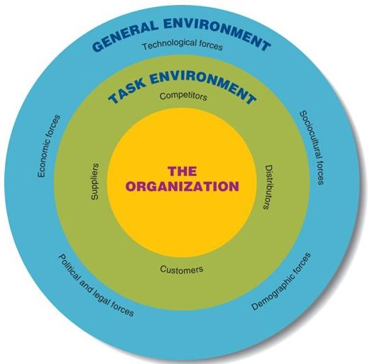
Figuur B4.1 Forces in the global environment
Om de omgeving van het project Nieuwe Banen goed te analyseren, is een onderscheid gemaakt tussen de macro-, meso- en micro-omgeving. In figuur 1 wordt weergegeven welke aspecten in de macro-omgeving (general environment) en de meso- en micro-omgeving (task environment) spelen. Het hoeft geen verder betoog dat al deze aspecten ook een onderlinge samenhang kennen en ook invloed op elkaar uitoefenen.

Macro analyse (General environment)
De macro analyse vindt plaats middels de DESTEP-methode. DESTEP staat voor demografisch, economisch, sociaal/cultureel, technologisch, ecologisch en politiek/juridisch. Door deze factoren te analyseren wordt de externe omgeving waarbinnen een organisatie opereert, inzichtelijk. Hierdoor kan een organisatie haar strategie aanpassen op kansen en bedreigingen die uit deze omgevingsanalyse naar voren komen.

Conclusies
Uit de analyse van de macro-omgevingsfactoren blijkt dat met name de volgende ontwikkelingen een majeure invloed kunnen hebben op de strategie van het project Nieuwe Banen:
- de Participatiewet en de daarmee gepaard gaande bezuinigingen;
- toenemende complexiteit van productieprocessen en daarmee de eisen die aan werknemers gesteld worden;
- groeiende politieke ambitie om medewerkers met een beperking uit te plaatsen vanuit beschermde werkomgevingen naar plaatsen op de reguliere arbeidsmarkt;
- de vergrijzing met schaarste op de arbeidsmarkt tot gevolg.
De vertaling van ontwikkelingen uit de macro-omgevingsfactoren naar kansen en bedreigingen geeft het volgende beeld:

Kansen | Dreigingen
Inzet onbenut (laaggeschoold) arbeidspotentieel | Bezuinigingen als gevolg van de Participatiewet
Grote vraag naar personeel de komende jaren. | Afnemende vraag naar laaggekwalificeerd personeel.
Milieuvriendelijke productiemethoden/circulaire economie (laaggeschoolde arbeid). | Instroom van arbeiders uit EU-landen.
Digitalisering
Invulling SROI paragrafen
Quotum regeling

Meso- en micro-analyse (Task environment)
Bij de Task environment wordt de bedrijfstak onder de loep genomen middels het vijf-krachten model van Porter. Dit op het gebied van concurrentie, leveranciers, klanten, potentiële toetreders en substituten. Deze invalshoeken ten aanzien van de marktomgeving gaan dus verder dan de pure concurrentieanalyse, omdat de hele markt in kaart wordt gebracht. Deze brede benadering geeft nieuwe invalshoeken om strategische keuzes te maken. Het model geeft een overzicht in relevante spelers, nu en in de toekomst en hun positie in het concurrentieveld, inzicht in huidige en toekomstige marktverhoudingen en een goed beeld van de ontwikkelingen in de bedrijfstak.

Conclusie Task environment
Uit de analyse van de meso- en micro-omgevingsfactoren blijkt dat met name de volgende ontwikkelingen een majeure invloed kunnen hebben op de strategie van het project Nieuwe Banen:
- de veranderende wetgeving (Participatiewet, Wajong en WSW);
- groeiend aanbod van mensen met een situationele afstand tot de arbeidsmarkt;
- vrijer wordende markt economie.
De vertaling van ontwikkelingen uit de macro-omgevingsfactoren naar kansen en bedreigingen geeft het volgende beeld:

Kansen | Dreigingen
Grootste klanten zijn de nieuwkomers op de lokale/regionale arbeidsmarkt (Vliegveld, bedrijven in de logistiek, enz.) | Versobering financiering op grond van de Participatiewet
Nieuwe instroom deelnemers, grotere aantallen | Vergroting concurrentie
Nieuwe instroom deelnemers, andere doelgroepen | Onduidelijkheid over politieke besluitvorming
Invulling Participatiewet is nog beïnvloedbaar
Mensen moeten het normale arbeidsproces weer in (de afstand tot de markt wegnemen) | Invloed overheid op beleid gemeente (regelgeving Loonkostensubsidie (LKS))

Marktverkenning werkgebied
Ontwikkeling werkgelegenheid Flevoland/arbeidsmarktregio/Relatie Metropoolregio Amsterdam (MRA)/Trendanalyses. Voor het project Nieuwe Banen wordt uiteraard gekeken naar de regionale arbeidsmarkt, met daarbinnen een focus op de regio Lelystad-Noordoostpolder-Urk-Zeewolde, omdat deze gemeenten op het thema arbeidsvoorziening voor mensen met een beperking al jaren samenwerken.

Willen we in de regio verder met een toename van de verstedelijking met als inzet een weerbare, zichzelf versterkende stedelijke economie, dan lijkt die sleutel momenteel te liggen in het realiseren van meer werkgelegenheid. Deze intensivering om meer werk draagt eraan bij dat het stedelijk systeem robuuster wordt en we naar een hoger evenwichtsniveau kunnen bewegen.

Voorsorteren op suburbanisatie van economische activiteiten
Er zijn veranderingen in de economie waar te nemen. Wereldwijd en ook in Nederland is sprake van een trek naar metropolitaanse gebieden. In de New Economy ligt de nadruk op kennisontwikkeling en kennisdeling. Volgens sommigen is de innovatieve sector de traditionele industrie aan het vervangen als stuwende kracht van economische activiteit en werkgelegenheid. Voor deze ‘Next’ of ‘New Economy’ is interactie - tussen mensen, tussen bedrijven en tussen sectoren - van belang. De daarmee samenhangende agglomeratiekracht van deze gebieden wint aan belang. Deze ontwikkelingen lijken zich het hevigst te manifesteren in een hoog stedelijke setting. In de stad Amsterdam voltrekt zich een dergelijk proces. Oude bedrijventerreinen maken plaats voor hoogwaardige woon-werkgebieden. Transformatie is aan de orde van de dag. Door ruimtegebrek, congestie en prijsstijgingen wordt verwacht dat er een kosten gedreven uitsorteringsproces van economische activiteiten op gang komt. In Plabeka-verband wordt hiermee rekening gehouden en inmiddels bereiden de Metropoolregio gemeenten zich, middels een regionaal coördinatiepunt, voor om deze uitsortering van economische activiteiten te begeleiden en te herhuisvesten.

(De verbinding aangaan met Windesheim en andere hbo-instellingen, juist op thema’s die raken aan het economisch potentieel van de steden in de regio - zoals nieuwe industrie, ontwikkeling kust, komst vliegveld, Regioplan Wind - is een hoofdthema, naast het uitbreiden van het bestaand aanbod, daar waar voor de lokale situatie relevant. Het mbo heeft zich inmiddels goed gevestigd in de regio, waarbij in toenemende mate een bredere oriëntatie te zien is, ook op potentieel werk binnen de MRA.)

Circulaire economie biedt kansen voor de groei van werkgelegenheid. Gedacht wordt aan de mogelijkheden om de circulaire economie te verbinden met bestaande productieomgevingen in de regio. Voor circulaire economie is veel “logistiek” van reststoffen nodig alsmede veel handwerk. Inzet is om een deel van deze werkgelegenheid in de regio te laten neerslaan. Een eerste veelbelovende pilot is inmiddels van start gegaan, waarbij in samenwerking met Hogeschool Windesheim, het Waterschap en twee bedrijven de rompen van afgedankte jachten worden hergebruikt als oeverbescherming door middel van “remanufacturing composiet”. Als dit arbeidsintensieve werkproces een technisch en economisch haalbare businesscase oplevert, wordt een grote bijdrage aan de lokale arbeidsmarkt voor kwetsbare groepen mogelijk.

Kansrijke sectoren

Maak en Handel
De logistieke markt is een blijvend groeiende markt, steeds vaker in combinatie met industrie, via value added logistics of outsourcing. De markt heeft een voortdurende vraag naar goed ontsloten locaties en ruimte en is op dit moment dynamisch. De regio heeft een toenemend sterke en kwalitatief juiste propositie, ook met Lelystad Airport en Flevokust. Aantrekkelijk is het segment dat veel minder gebonden is aan de as Rotterdam-Antwerpen-Ruhrgebied, en meer met onder andere Schiphol van doen heeft. Het gaat om de volgende type bedrijven:
- bedrijven waarin grote voorraadvolumes met een lagere omloopsnelheid worden geproduceerd en opgeslagen. Vaak producten die voor de Nederlandse en omliggende markten zijn bestemd;
- bedrijven met een Europese logistieke functie met grote bulkvolumes, in combinatie met industriële processen en supply chain;
- bedrijven die profiteren van een multimodale aansluiting aan het IJsselmeer;
- bedrijven die een relatief kleinschalige (<5.000 m²) voorraad- en distributiefunctie vervullen voor de regio Noord- en Oost-Nederland;
- bedrijven die al in de regio gevestigd zijn, banen bieden aan de Werkzoekenden in de regio, en/of hier groeien.

De regio heeft een sterke basis voor agrofood. Rondom Lelystad Airport alleen al werken op ruim 3.000 ha circa 250 fte en wordt een omzet van circa 40 miljoen per jaar bewerkstelligd. Agrofood vertegenwoordigt met 8,5% van de werkgelegenheid de grootste topsector in de provincie. De werkgelegenheid is niet alleen op de agrarische bedrijven zelf gevestigd, maar ook steeds meer in opslag, verwerking en agro-logistieke bedrijven. Daarmee heeft de sector sterke raakvlakken met andere speerpunten; met name logistiek en (maak)industrie. Agrofoodbedrijven zijn onder meer in de regio gevestigd omdat de voorraad hier praktisch in hun achtertuin groeit. Zo beschikt Lelystad over een uniek biologisch gebied en het grootste oppervlakte aan biologische teelt, met ook nog eens het kenniscentrum van de WUR op circa 200 ha aan proefvelden. Andere succesfactoren zijn onder andere:
- de mix tussen grootschalige, innovatieve agrariërs en kleinschalige voedselbedrijven,
- het grote diverse aanbod aan voedselproducten die lokaal worden afgezet, en
- het samenwerkende cluster aan biologische teelt dat zich binnen de gemeente Lelystad bevindt.

In de gemeente Noordoostpolder is de aardappelproductie een belangrijk tak van sport. Onder het marketing concept van ‘World Potato City’ profileert de gemeente zich als een hoofdproducent van aardappelen en tevens als host gemeente voor industrieën die direct dan wel indirect aan deze productie zijn verbonden. Naast deze sterke rol in de agro-foodsector versterkt de gemeente haar positie in branches als metaal en machinebouw, logistiek en hightech en composieten.

In de gemeente Urk voeren de activiteiten in de visindustrie de boventoon en dragen een belangrijk deel van de lokale economie, zowel in vangst en verkoop als ook in visverwerkende activiteiten. Daarnaast wordt ingezet op de uitbreiding van het havengebied en de industrie.

Vrijetijdseconomie
De vrijetijdseconomie heeft een belangrijk aandeel in het economisch profiel van de regio. Dat zien we ook terug in de cijfers: in Lelystad bijvoorbeeld neemt het aantal bezoekers, overnachtingen en bestedingen toe, en waar het aantal nieuwe bedrijfsvestigingen en arbeidsplaatsen in de laatste jaren in Nederland als geheel is afgenomen, is de dynamiek in de sector ‘toerisme en recreatie’ in Lelystad juist bovengemiddeld positief. Voornamelijk Bataviastad Fashion Outlet levert op dit moment veel waarde aan de stad, met bezoekers vanuit Nederland en steeds meer vanuit het buitenland. De regio heeft potentie voor vrijetijdseconomie, met onder andere Nationaal Park de Oostvaardersplassen, de aanwezigheid van het Marker- en IJsselmeer voor bijvoorbeeld watersportliefhebbers, de realisatie van de Marker Wadden, en het recreatief winkelgebied Bataviastad Fashion Outlet. Het Werelderfgoed Schokland, en de rijksmonumenten Waterloopbos en Nagele kennen daarnaast een heel eigen publiek van liefhebbers van cultureel erfgoed, zelfs internationaal. Zij vormen daarmee een waardevolle aanvulling op het aanbod in de rest van Flevoland.

Uitschuifproces uit kern Metropoolregio Amsterdam
De regio vormt een aantrekkelijk alternatief voor bedrijven die in Amsterdam ‘uit hun jasje’ zijn gegroeid of moeten verplaatsen door het realiseren van de Amsterdamse woningbouwdoelstellingen. Daarmee wordt de economische slagkracht en werkgelegenheid naar de regio getrokken, specifiek ook voor de kust- en havenontwikkeling. De bedrijven die buiten de gemeentegrenzen van Amsterdam worden gedrukt, moeten op zoek naar een nieuwe vestigingslocatie. Deze exodus zal zich vooral spreiden over de gehele metropoolregio. Met name grootschalige bedrijfsfuncties, zoals logistieke dienstverleners en (incidenteel) datacenters zijn aantrekkelijk. Wanneer de IJ-oevers (ook de Zaanse kant) mogelijk in de toekomst worden omgezet in woningbouw, zweven er bovendien potentieel haven gerelateerde bedrijven boven de markt, die een versterking betekenen van Flevokust in het geheel en mogelijk ook een versterking van de positie van Flevokust binnen het nationale binnenvaartnetwerk in het bijzonder.

SWOT: confrontatie en analyse
In april is door middel van enquêtes een waarderingsmatrix ingevuld op grond waarvan de sterke en zwakke plekken van de nieuwe ambities in het kader van het project Nieuwe Banen zijn blootgelegd. Natuurlijk is deze inventarisatie schatplichtig aan de bestaande infrastructuur in die zin dat een belangrijk deel van infrastructuur en netwerk gebruikt wordt als fundament voor het project.

In mei hebben een drietal plenaire sessies plaatsgevonden met een brede vertegenwoordiging uit dit netwerk. Doel van deze stakeholdersessies was een uitgebreide inventarisatie van de kansen en bedreigingen van de ambities.

Doelgroepen | Deelnemers
Afnemers privaat | Marfo, Lansink, VNO-NCW, Van de Geest
Afnemers publiek | Groen NOORDOOSTPOLDER, Schoonmaak Lelystad, Groen Lelystad, Sportbedrijf
Gemeenten ambtelijk | Managers/Beleidsmedewerkers
OR en Vakbonden | FNV, CNV, FNV landelijk
Onderwijs | Zonnebloemschool, ROC en SCPO Lelystad

De bijeenkomsten hebben een brede range van aanbevelingen, kritische opmerkingen en praktische tips opgeleverd die samen met de interne analyse - op de sterke en zwakke eigenschappen - de grondstof vormen voor de SWOT analyse, die eenmaal vertaald naar de confrontatiematrix op zijn beurt input levert voor het op te stellen gedachtegoed van het project. Onderstaand de resultaten.

Bedreigingen
Politiek-bestuurlijk | - Overheidsregels en controles  - Afbouw SW  - Afhankelijkheid zwabberend landelijk bestuur c.q. wetgeving
Kwaliteit interne processen | - Leveringsverplichting (kwaliteit en tijd)  - Gespecialiseerde kennis
Beeldvorming | - Imago van (valse) concurrentie en verdringing  - Marktverstoring door inbesteding
Marktpositie | - Forse concurrentie uit de markt  - Marktverstoring door inbesteding  - Mechanisering
Personeel | - Onvoldoende aanwas  - Onvoldoende kwaliteit en/of kennis

Kansen
Politiek-bestuurlijk | Preferred supplier (als gevolg van wet- en regelgeving)
Beeldvorming | - Werkelijk ontzorgen van werkgevers (integraal arbeidsaanbod)  - Subsidie als middel en niet als verkoopargument  - Profileren op kwaliteit niet op prijs (goedkoopste)  - Verbeteren door samenwerking en partnerschap  - Verbinding onderwijs-werk
Marktpositie | - Nieuwe bedrijvigheid (vliegveld, overslaghaven, nieuwe bedrijven  - Preferred supplier (als gevolg van wet- en regelgeving)  - Versterking door samenwerking en partnerschap  - Aantrekkelijk voor opdrachtgevers met sociaal beleid  - Potentie voor nieuwe producten zoals (agrarisch) uitzendbureau of Parkmanagement.
Personeel | - “Goedkope” handjes  - Groter bereik onder de doelgroep
Financiële participatie | - Dividend  - Aandeelhouders/aandelen verkoop

Uitkomsten
Neutraliseer zoveel als mogelijk de grote risico’s:
- kies voor een werkvorm waarmee je zoveel als mogelijk verbindingen met derden mogelijk maakt (partners);
- ondervang de twee grootste risico’s verdringing en marktverstoring door het ontwikkelen van markt-ondersteunende initiatieven;
- heb oog voor het spanningsveld tussen toegevoegde waarde voor de werkgevers op de arbeidsmarkt en een potentiele concurrentiepositie. Draag daarbij uit dat verdringing niet de facto een slechte zaak is, het kan immers een goed instrument zijn wanneer daarmee een hoger maatschappelijk doel wordt gediend.

Vertaal de kansen in een operationeel plan en concentreer op drie aandachtsvelden:
- profilering op
  - werksoorten en branches, en
  - (direct inzetbare) ‘handjes’;
- financiering
  - door of vanwege de overheid (LKS), en
  - door of vanuit het bedrijfsleven;
- ontwikkel markt-ondersteunende initiatieven.

Werk in het operationeel plan de markt-ondersteunende initiatieven uit langs een drietal lijnen:
- kies een passende werkvorm waarmee aan stakeholders de kans wordt geboden om actief mee te denken (het Lab), dan wel deel te nemen aan de realisatie van de missie enerzijds en de doorontwikkeling anderzijds;
- mik op het ontwikkelen van intensief partnerschap als een katalysator;
- lever in geval van tijdelijke arbeid, niet slechts arbeidskrachten maar integraal arbeidspotentieel dat langdurig en/of tijdelijk beschikbaar kan worden gesteld, en dat onafhankelijk van de opdrachtgever kan worden ingezet (dus arbeidsunits inclusief management en ondersteuning).

Bijlage 5. Analyse van de doelgroep
Door Werkbedrijf Lelystad en TNO

In fase 1 van het project is een analyse van de doelgroep werkzoekenden met een situationele afstand tot de arbeidsmarkt uitgevoerd (2017).

Er is sprake van een situationele afstand tot de arbeidsmarkt wanneer een werkzoekende één of meer van de onderstaande kenmerken heeft:
- hogere leeftijd;
- laag opleidingsniveau;
- een niet relevant opleidingsprofiel;
- geen of niet relevante werkervaring;
- schaarstedruk, waarbij armoede leidt tot verkeerde keuzes zoals het aangaan van schulden
- geen vast woonadres (wel een postadres);
- langdurig sociaal isolement;
- niet spreken van de Nederlandse taal;
- analfabetisme;
- langdurige werkeloosheid.
Op het moment van analyse was nog niet duidelijk hoe de verschillende kenmerken zouden worden gedefinieerd.

Om een beeld te krijgen van de werkzoekenden die in aanmerking komen voor Nieuwe Banen, is het bestand van het Werkbedrijf geanalyseerd. Dit bestand bevatte niet alle kenmerken van een situationele afstand tot de arbeidsmarkt (wel: leeftijd, opleiding, schulden, duur uitkering).

In december 2017 waren 1.642 personen van 18 tot 65 jaar zonder medische beperking geregistreerd in het bestand van het Werkbedrijf:
- van deze werkzoekenden was 50% man en 50% vrouw;
- figuur 4.1 toont dat werkzoekenden relatief gelijkmatig zijn verdeeld over de verschillende leeftijdsgroepen bij zowel mannen als vrouwen. In totaal zijn 396 mannen en vrouwen 55 jaar of ouder (24%);
- informatie over de hoogst afgeronde opleiding ontbrak bij 27% van de werkzoekenden. Onder de werkzoekenden waarbij deze informatie wel beschikbaar is, is de hoogst afgeronde opleiding bij 28% basisniveau, bij 38% lbo/mavo en bij 27% mbo/havo/vwo (figuur 4.2);
- de uitkeringsduur bedraagt minder dan 2 jaar bij 44% van de werkzoekenden, 2 tot 5 jaar bij 34% van de werkzoekenden en 5 jaar of langer bij 22% van de werkzoekenden (figuur 4.3);
- van de mannen heeft 18% schulden en van de vrouwen heeft 19% schulden.

Figuur B5.1 Aantal werkzoekenden naar leeftijd en geslacht in december 2017

Figuur B5.2 Aantal werkzoekenden naar opleiding en geslacht in december 2017

Figuur B5.3 Aantal werkzoekenden naar uitkeringsduur (jaren) en geslacht in december 2017
Binnen deze groep werkzoekenden is onderzocht hoeveel personen één of meer van de volgende kenmerken van een situationele afstand tot de arbeidsmarkt hebben: Een hoge leeftijd (55 jaar of ouder), lage opleiding (geen basis of basis), schulden (ja) of een lange uitkeringsduur (5 jaar of langer). Dit was alleen mogelijk voor de 1.187 werkzoekenden waarvoor informatie beschikbaar was voor al deze indicatoren.

Van de 1.187 werkzoekenden had ongeveer één derde (35%) geen van de vier kenmerken van een situationele afstand tot de arbeidsmarkt. Twee derde had wel één of meer van de bovengenoemde kenmerken (65%): 38% had 1 kenmerk, 20% had twee kenmerken, en 7% had drie of vier kenmerken van een situationele afstand tot de arbeidsmarkt.

Werkzoekenden van 55+ waren iets vaker laagopgeleid dan werkzoekenden van 54 jaar en jonger (40% versus 29% geen basis of basis opleiding) en ontvingen vaker 5 jaar of langer een uitkering (31% versus 19%). Werkzoekende van 55+ hadden daarentegen minder vaak schulden dan jongere werkzoekenden (14% versus 20%).

Bijlage 6. Cartoons
In deze bijlage presenteren we voorbeelden van tekeningen die zijn gemaakt tijdens de werksessies. Deze tekeningen hebben een belangrijke rol gespeeld bij het helder krijgen van het Nieuwe Banen concept en hebben positief bijgedragen aan de sfeer tijdens de werksessies.

Cartoons over een eerste uitwerking van de routes naar Nieuwe Banen

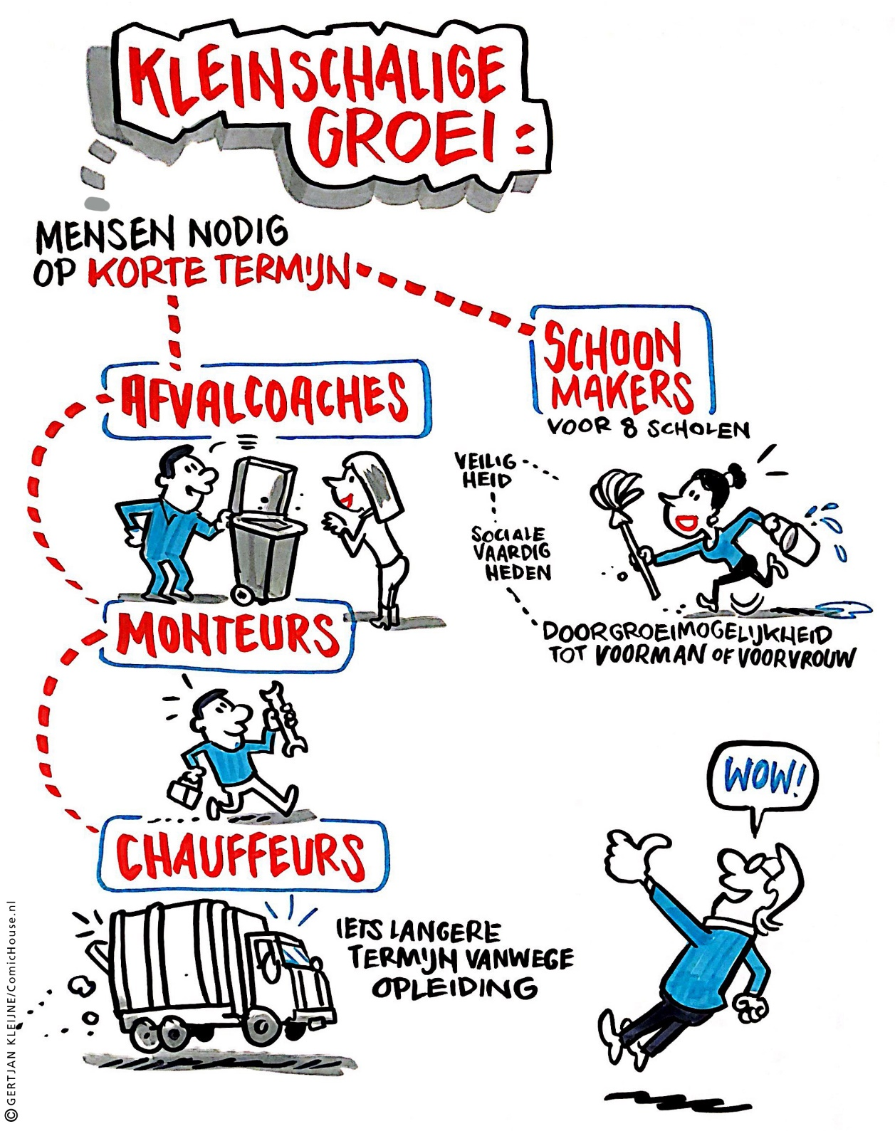

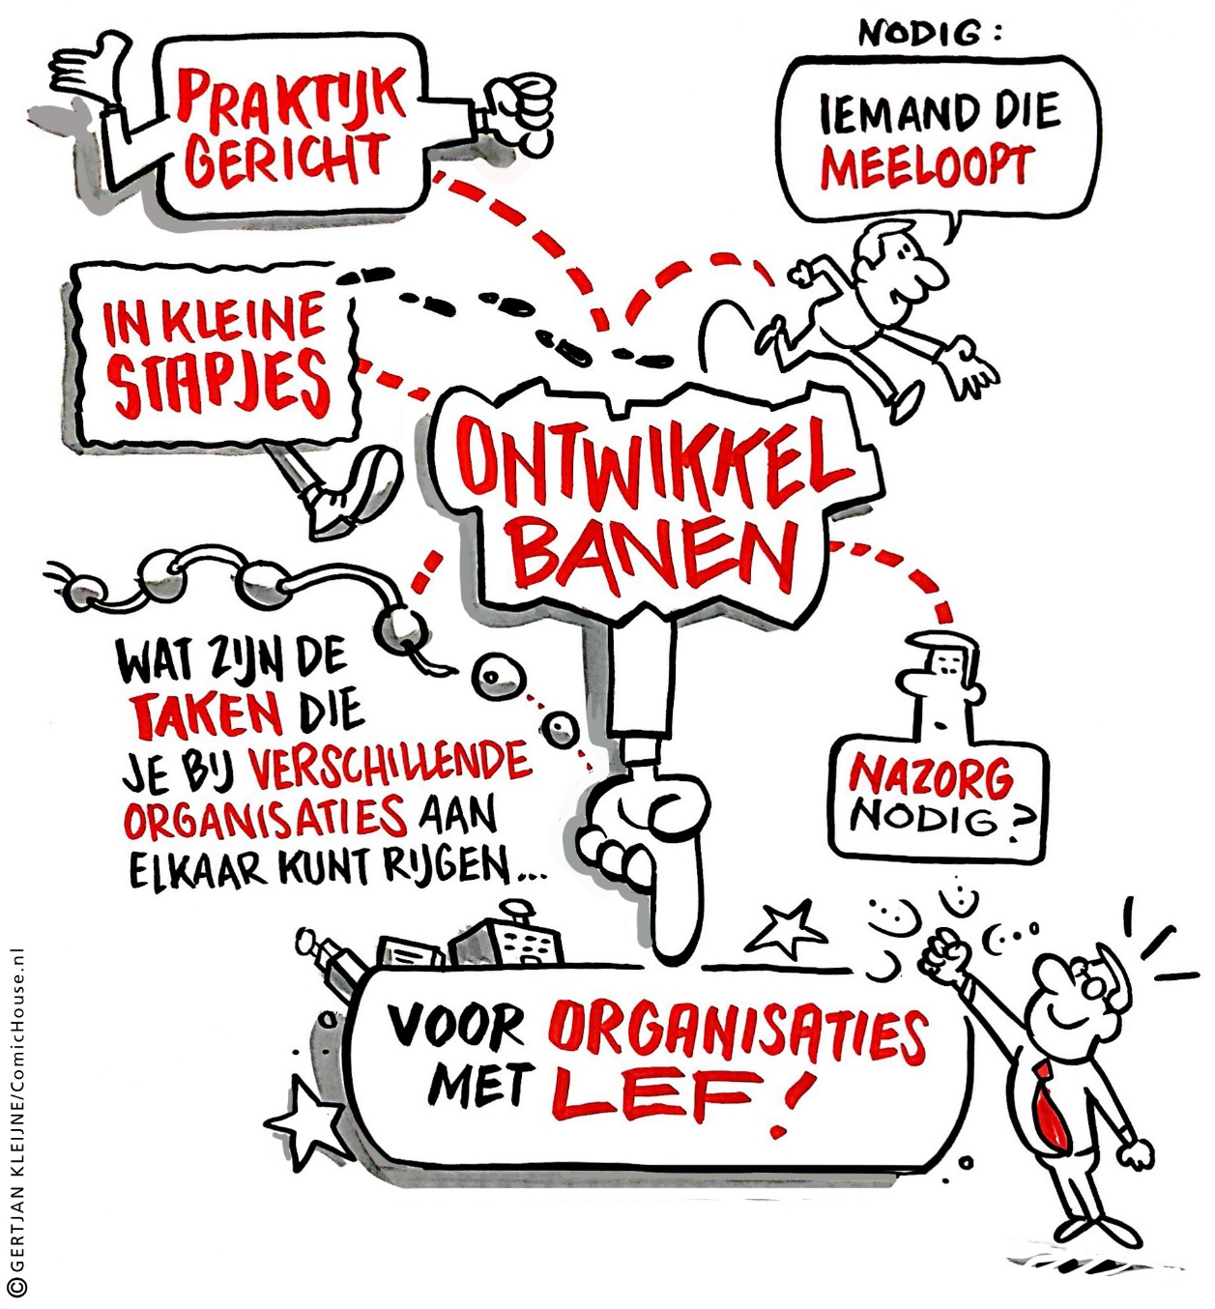

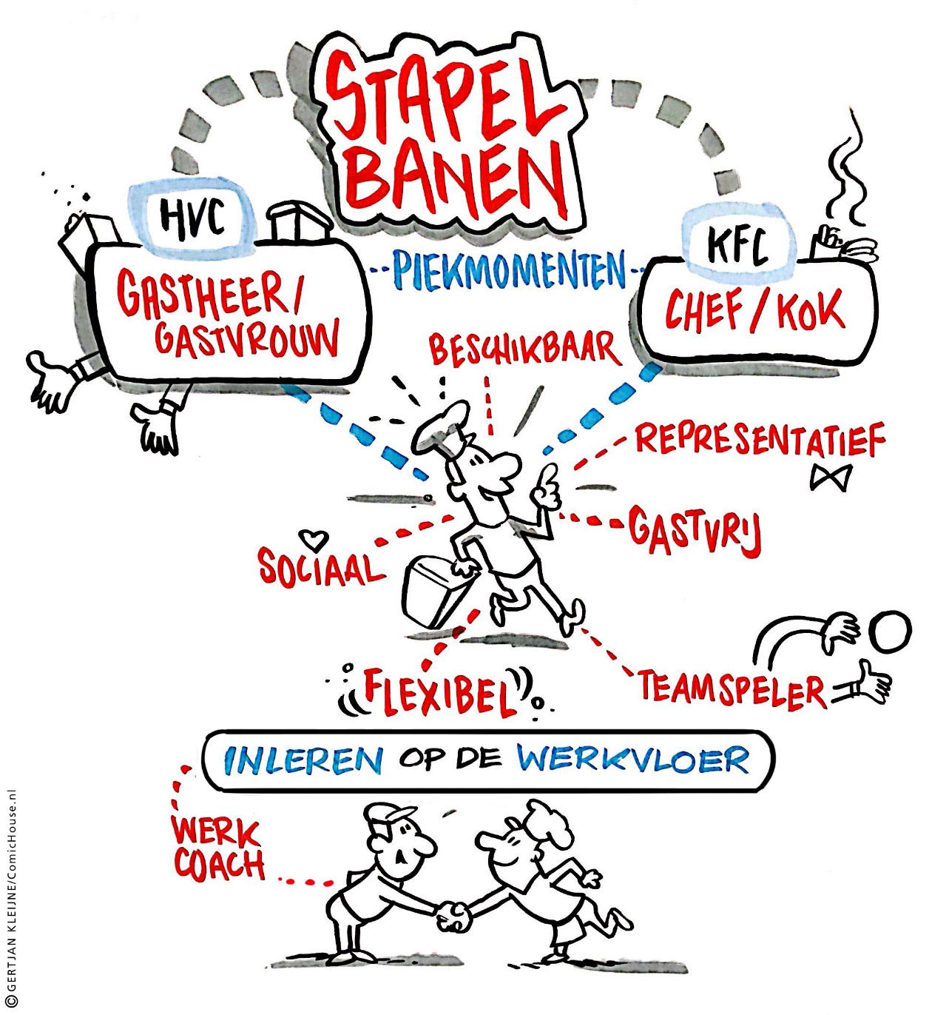

Cartoons over de uitwerking van een specifiek traject (route grootschalige groei)

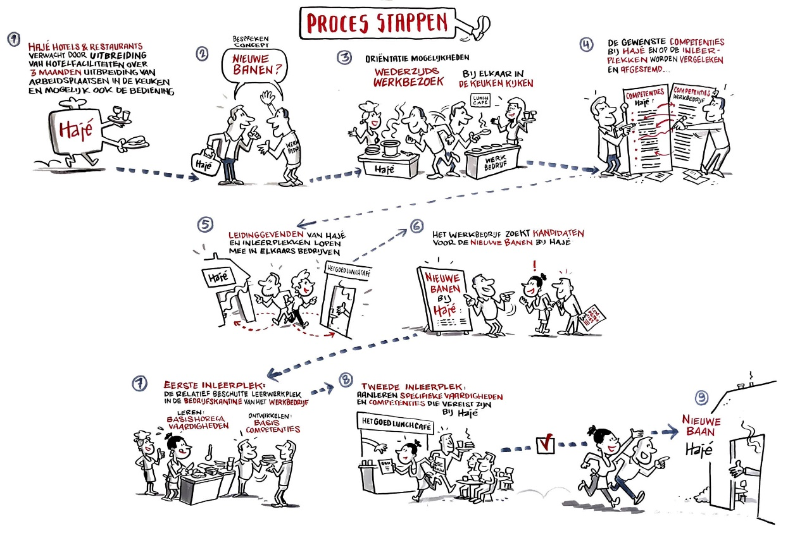

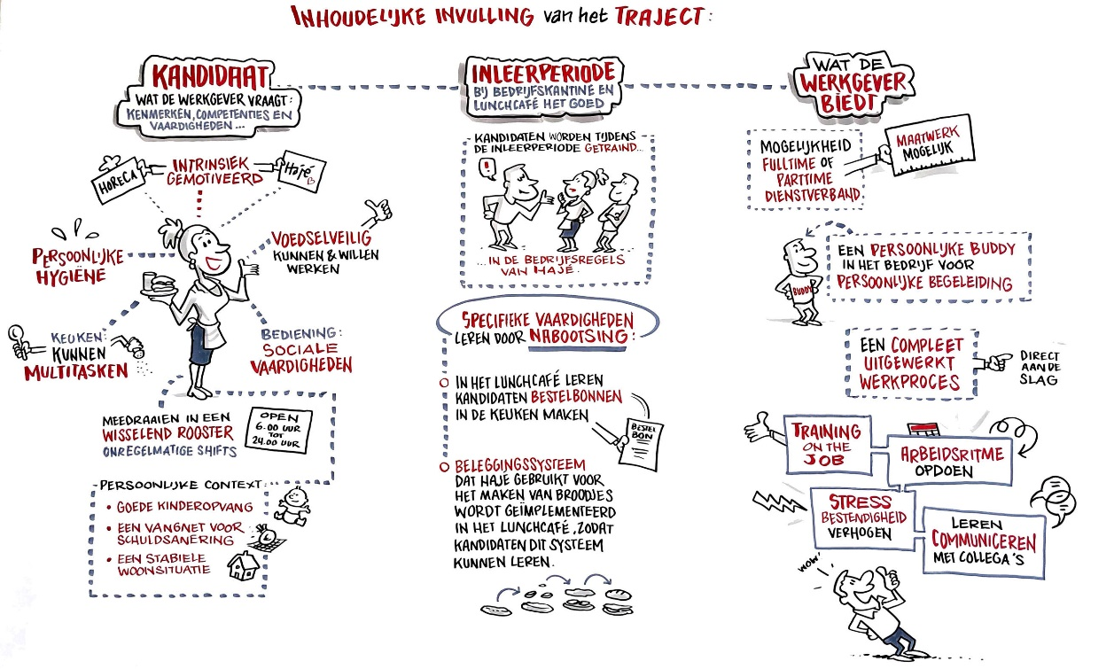

Cartoons gemaakt tijdens de werksessies

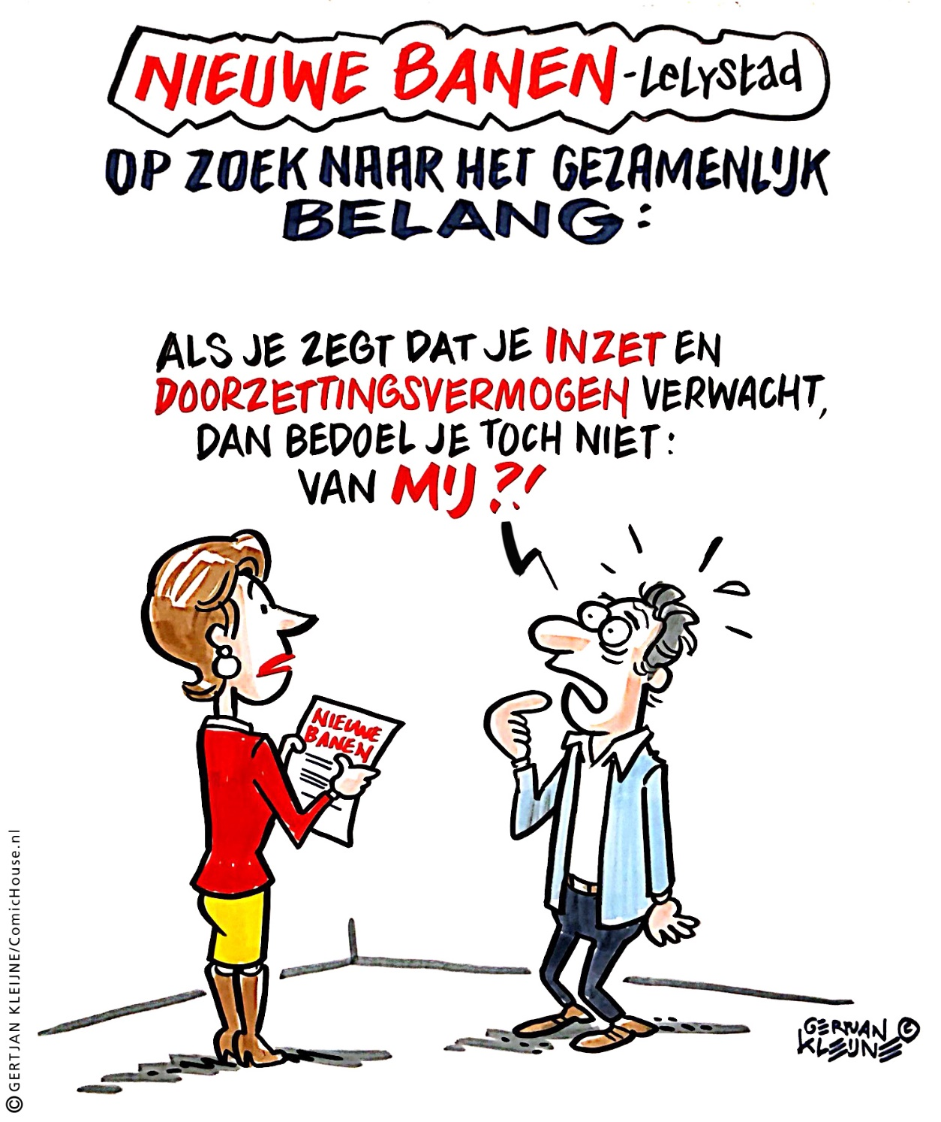

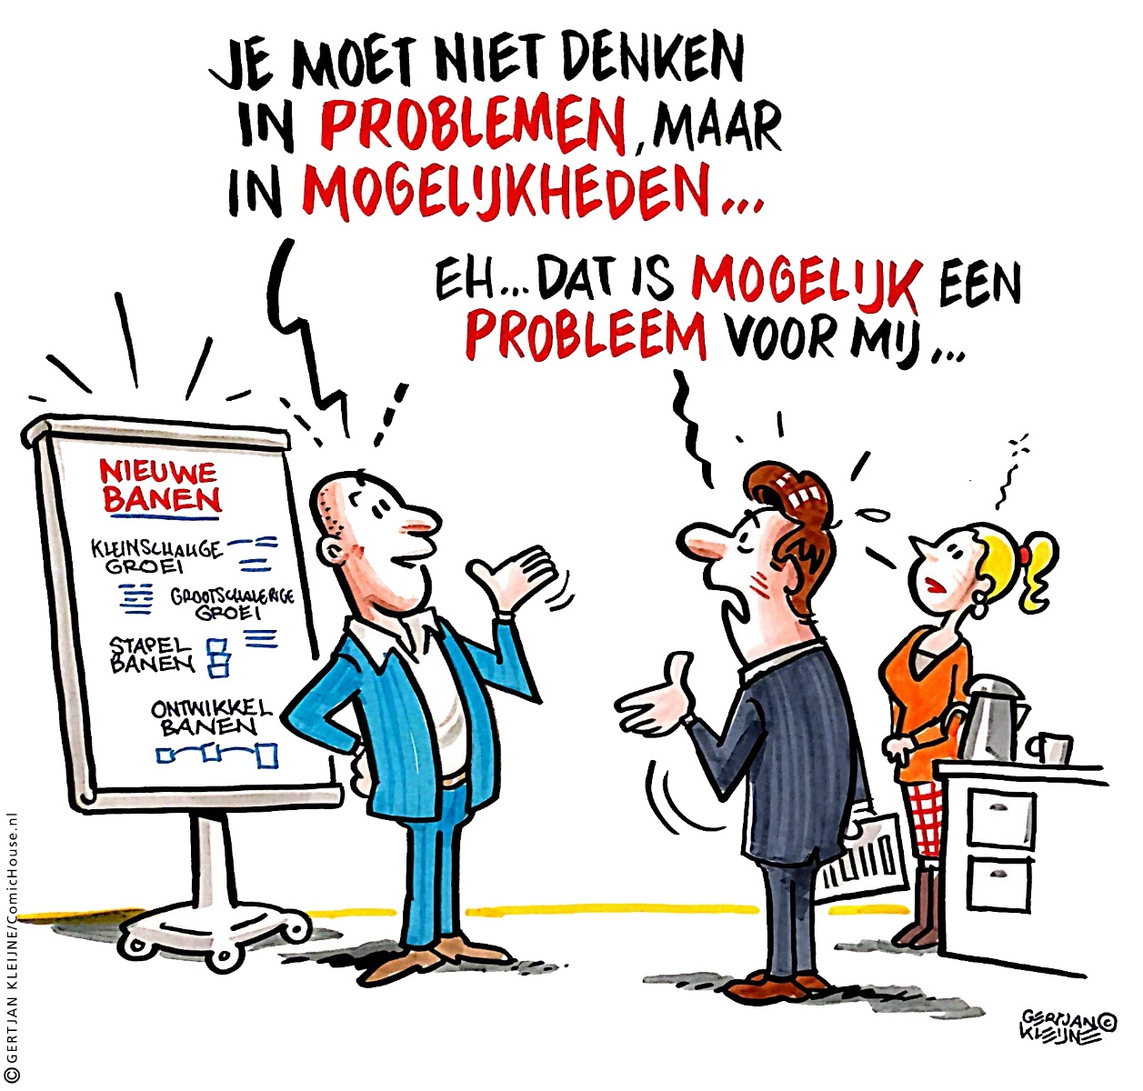

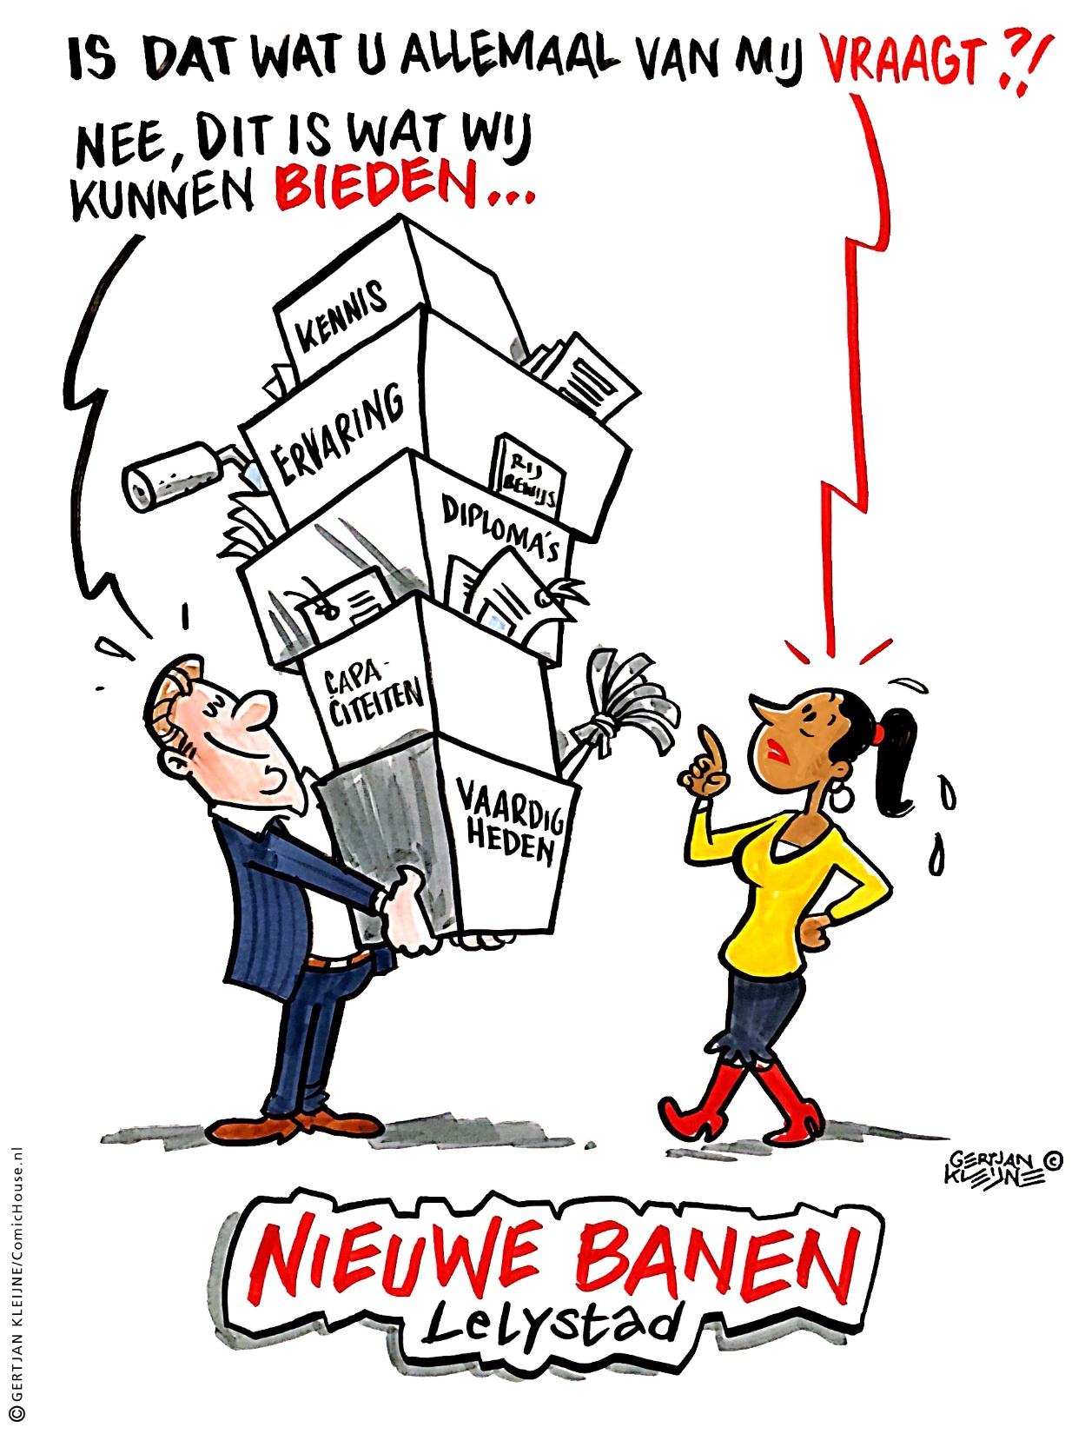

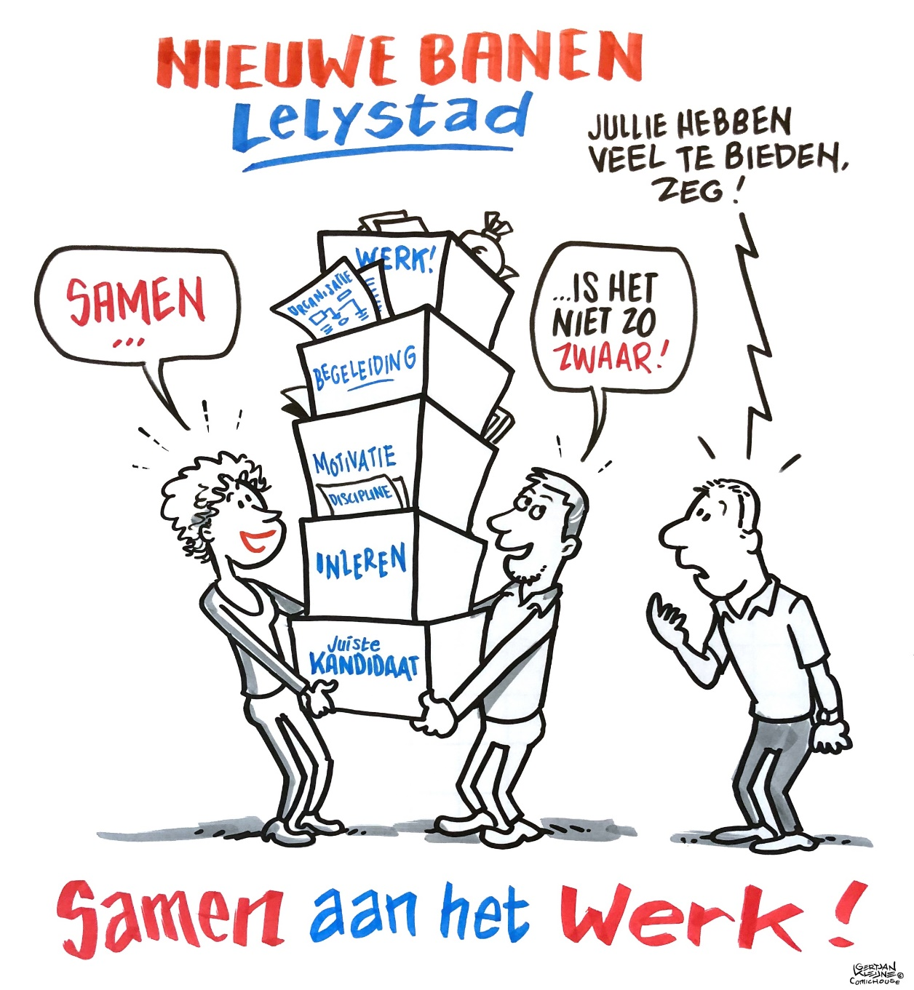

Bijlage 7. Aanpak bij de toetsing van de methodiek bij werkzoekenden
Door TNO en Hogeschool Windesheim

Als onderdeel van de ontwikkeling van de Nieuwe Banen methodiek, is onderzocht of en hoe de methodiek werkt bij werkzoekenden met een situationele afstand tot de arbeidsmarkt.

Aangezien het onderzoek is opgezet als een eerste toetsing van de methodiek (eerste aanwijzingen voor effectiviteit; niveau 1), kunnen we op basis van dit onderzoek nog geen harde uitspraken over de effectiviteit van de methodiek doen.

Onderstaand beschrijven we eerst de aanpak van het onderzoek. Vervolgens presenteren we de informatie die kandidaten ontvingen over het onderzoek, het toestemmingsformulier, en vragenlijsten die zijn gebruikt.

Registratie data en vragenlijstonderzoek
Om te onderzoeken of en hoe de Nieuwe Banen methodiek werkt, is gebruik gemaakt van registratiedata en vragenlijstonderzoek. De registratiedata waren afkomstig van het Werkbedrijf Lelystad, en hadden betrekking op de werkstatus van de kandidaat. Het vragenlijstonderzoek is uitgevoerd onder de kandidaten en hun werkcoach.

Kandidaten werden tijdens de inleerperiode uitgenodigd voor het onderzoek. Een onderzoeker benaderde de kandidaat per mail, telefonisch, of via de werkcoach. De kandidaat gaf eerst schriftelijk toestemming voor deelname aan het onderzoek (zie 12.3). In eerste instantie ontvingen de kandidaten een online vragenlijst, die zij zelfstandig of samen met een onderzoeker konden invullen. Nadat deze vragenlijst twee keer was uitgeprobeerd (invullen samen met een onderzoeker), hebben we de vragenlijst sterk aangepast. De reden was dat de vragenlijst niet goed aansloot bij de doelgroep. In de tweede versie van de vragenlijst werd het aantal vragen teruggebracht tot 10 kernvragen. De vragenlijst werd in de vorm van een gestructureerd interview afgenomen door een onderzoeker (zie 12.4). De vragenlijst bevatte zowel gesloten als open vragen, wat de mogelijkheid bood om meer kwalitatieve informatie te verzamelen. De interviews werden, indien de kandidaat hier toestemming voor gaf, opgenomen en letterlijk uitgewerkt. In totaal waren interviews met 16 kandidaten beschikbaar voor de analyse. De analyse werd uitgevoerd door één onderzoeker. Nadat deze onderzoeker alle interviews had gelezen, identificeerde zij per interview de belangrijkste thema’s. Vervolgens zijn cases met elkaar vergeleken, zowel binnen als tussen groepen (bijv. kandidaten waarbij het inleertraject wel succesvol was versus kandidaten waarbij het inleertraject niet succesvol was, kandidaten die inleerden bij de werkgever of op een andere inleerlocatie versus kandidaten die inleerden door middel van trainingen). De resultaten van de analyse zijn voorgelegd aan een tweede onderzoeker die de interviews had afgenomen.

Indien een kandidaat toestemming gaf voor het onderzoek, is ook zijn/haar werkcoach uitgenodigd om een online vragenlijst in te vullen (zie 12.5 en 12.6). De werkcoach werd op twee momenten benaderd: Tijdens de inleerperiode van de kandidaat (T0) en in juni-juli 2019 (T1). In totaal waren 11 vragenlijsten voor T0 en 8 vragenlijsten voor T1 beschikbaar voor de analyse. Voor 6 personen was zowel een T0 als een T1 vragenlijst ingevuld. De analyse van de vragenlijsten werd uitgevoerd door één onderzoeker. De antwoorden op de vragenlijsten werden vergeleken binnen en tussen verschillende groepen kandidaten (kandidaten waarbij het inleertraject wel succesvol was versus kandidaten waarbij het inleertraject niet succesvol was, kandidaten die inleerden bij de werkgever of op een andere inleerlocatie versus kandidaten die inleerden door middel van trainingen).

Onderstaand presenteren we de schriftelijke informatie die werkzoekenden ontvingen, het toestemmingsformulier voor werkzoekenden, de vragenlijst voor de kandidaat (versie 2) en de vragenlijsten voor werkcoaches.

Schriftelijke informatie voor kandidaten
Informatie over het onderzoek naar Nieuwe Banen Lelystad
Wij vragen u om mee te doen aan een onderzoek van TNO en Windesheim Flevoland. Om te beslissen of u mee wilt doen, kunt u onderstaande informatie doorlezen.

Wat zijn Nieuwe Banen?
Het project Nieuwe Banen is een andere aanpak bij het Werkbedrijf Lelystad. Hierbij kijken werkgevers vooruit en brengen in kaart welke vacatures zij in de toekomst verwachten. Werkzoekenden kunnen zich inwerken. Na een geslaagd inwerktraject stromen de werkzoekenden in een betaalde baan.

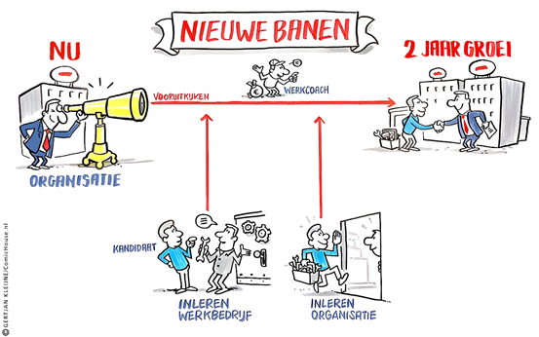

Wat is het doel van dit onderzoek?
Met dit onderzoek willen we de effecten van Nieuwe Banen voor werkzoekenden, werkgevers en werkcoaches onderzoeken. Deze informatie wordt gebruikt om het project verder te verbeteren.

Wat vragen we van u?
Voor het onderzoek vragen we u om op twee momenten een vragenlijst in te vullen. U krijgt hierover een bericht van ons. Wij helpen u graag bij het invullen van de vragenlijst als u dat prettig vindt. Onderaan deze brief staan onze contactgegevens.

Hoe staat het met mijn privacy?
Uw gegevens worden verzameld en geanalyseerd door TNO en Windesheim Flevoland. Uw gegevens worden:
- Veilig opgeslagen;
- Alleen aan de onderzoekers van het team gegeven. Dus niet aan uw werkgever, het Werkbedrijf of de gemeente;
- Alleen en vertrouwelijk gebruikt voor het onderzoek.
In rapporten en publicaties over het onderzoek wordt geen persoonlijke informatie over u beschreven, of informatie waardoor u kunt worden herkend.

Hoe gaat u akkoord met deelname aan het onderzoek?
Door het beantwoorden van de eerste vraag in de vragenlijst geeft u toestemming voor deelname aan het onderzoek.

Wat kunt u doen als u vragen heeft?
Als u vragen heeft kunt u bellen met <naam>, onderzoeker bij Windesheim Flevoland: <telefoonnummer> (maandag t/m donderdag).

Toestemmingsformulier kandidaten
Toestemmingsformulier Nieuwe Banen Lelystad

Als u akkoord gaat met deelname aan het onderzoek, kunt u na het lezen van onderstaande
punten onderaan uw handtekening zetten.

U verklaart:
- Ik werk vrijwillig mee aan dit onderzoek.
- Ik begrijp waar het onderzoek over gaat.
- Ik begrijp waarom dit onderzoek wordt gedaan.
- Ik heb op dit moment geen vragen meer over het onderzoek.
- Ik weet dat alleen de onderzoekers van het project mijn antwoorden op de vragen kunnen zien.
- Ik weet dat de onderzoekers van het project mijn gegevens aan niemand laten zien.
- Ik weet dat de onderzoekers van het project de resultaten veilig opslaan.
- Ik weet dat de onderzoekers van het project alleen maar geanonimiseerde resultaten gebruiken en daarom bij presentaties en in rapporten nooit mijn naam noemen.
- Ik weet dat mijn gegevens niet voor een ander onderzoek worden gebruikt.
- Ik weet dat ik op ieder moment mag stoppen met het onderzoek.
- Ik weet dat ik niet hoef te vertellen waarom ik met het onderzoek stop.
- Ik weet dat dit onderzoek niet verplicht is.

Mijn naam is: ………………………..
De datum is: ……………………….. Mijn handtekening: ………….

Vragenlijst kandidaat
[Voor interviewer: Vervang “deze baan” door “werk” als de kandidaat al weet dat hij/zij niet zal instromen in de beoogde baan]

- U bent hier voor een baan. Weet u al welke baan dat is? ………………

- Hoe belangrijk is deze baan/werk voor u?


Niet belangrijk Belangrijk

- Waarom is het wel/niet belangrijk?.......................
[Voor interviewer: Denk aan: inkomen, meedoen in samenleving, etc.]

- Vinden anderen in uw omgeving deze baan/werk belangrijk?
[Voor interviewer:: Het gaat om personen die belangrijk zijn voor kandidaat]

Niet belangrijk Belangrijk

- Heeft u er vertrouwen in dat u het werk (in deze baan) goed aan kunt?


Nee Ja

- Kunt u iets meer vertellen over waarom u er wel/geen vertrouwen in heeft? ……

- Heeft u de vaardigheden en ervaringen die nodig zijn voor deze baan/werk?


Nee Ja

- Wat kunt u al goed en wat wilt u nog leren?........................

- Leert u dingen die goed bij u passen?


Nee Ja

- Welke dingen passen wel en niet goed bij u?................

- Zijn er obstakels die deze baan/werken moeilijk voor u maken?


Ja Nee

- Welke obstakels zijn dit?..........................
[Voor interviewer: Bijv: Persoonlijk (gezondheid, kennis en vaardigheden, etc), thuissituatie (schulden, kinderen, reistijd, etc), werkgerelateerd (tempo, aansturing, sfeer, etc.), begeleiding traject (werkcoach, werkgever, roc, etc.)]

- [Voor interviewer: Beschrijf kort wat de kandidaat nu doet en check of dit klopt]
Helpt dit traject u, alles bij elkaar genomen, om u goed voor te bereiden voor deze baan/werk?

Nee Ja

- Wat vindt u goed, en wat kan anders of beter? Waarom? …………….
[Voor interviewer: Denk bijvoorbeeld aan factoren gerelateerd aan training, ROC,
selectieproces, begeleiding vanuit werkbedrijf, groepsproces, etc.]

- Hoe kijkt u naar de toekomst wat deze baan/werk betreft? Wilt u de baan waar u hierna mee start blijven doen, is het een opstap naar ander werk, of weet u het nog niet? Kunt u dit uitleggen? …………………….
[Voor interviewer: We willen hier graag uithalen of de baan waarvoor kandidaten inleren hun einddoel is, of dat ze het (mogelijk) zien als een opstap]

- Zijn er nog andere dingen die u wilt vertellen?.........................

Vragenlijst werkcoach T0
Vragenlijst Nieuwe Banen Lelystad
Welkom bij het onderzoek naar de pilot Nieuwe Banen in Lelystad.
Het invullen van deze vragenlijst duurt ongeveer 15 minuten.
Meer informatie over het onderzoek vindt u hier.
Hartelijk bedankt voor uw deelname!

De onderzoekers van TNO en Windesheim Flevoland

Toestemming
Ik heb de informatie over het onderzoek gelezen.
Ik begrijp waar het onderzoek over gaat.
Ik weet dat het onderzoek vrijwillig is.
Ik weet dat ik op ieder moment mag stoppen met het onderzoek.
Ik weet dat mijn persoonsgegevens worden bewaard voor de duur van het onderzoek.
Ik geef toestemming om mee te doen aan het onderzoek
    - Ja
    - nee

De kandidaat en het inleertraject
1. Voor welke kandidaat in de pilot Nieuwe Banen beantwoordt u deze vragenlijst?
……….
2. Waar leert de kandidaat in?
- Bij het bedrijf waar de vacature gaat ontstaan, namelijk…..
- Bij een andere werkgever, namelijk….
- Bij het Werkbedrijf, namelijk……
3. Wanneer is het inleertraject gestart? Datum: ……….
4. Wanneer eindigt het inleertraject? Datum: ………….

In hoeverre bent u het eens of oneens met de onderstaande stellingen? (antwoord categorieën: Helemaal eens/eens/niet eens, niet oneens/oneens/helemaal oneens)
5. Inleren in de toekomstige baan biedt deze kandidaat een goede kans op duurzaam werk
6. Het inleertraject sluit goed aan bij de kandidaat en de toekomstige baan
7. Er zijn duidelijke afspraken gemaakt over de invulling van het inleertraject tussen mij, de toekomstige werkgever, de inleerlocatie en de kandidaat
8. De afstemming over het inleertraject tussen mij, de toekomstige werkgever, de inleerlocatie en de kandidaat verloopt goed
9. De afstemming tussen verschillende professionals betrokken bij de kandidaat verloopt goed (bijvoorbeeld werkcoach, maatschappelijk werk, etc. )
10. Ik heb regelmatig contact met de kandidaat
11. Ik heb regelmatig contact met de inleerlocatie
12. Ik heb regelmatig contact met de werkgever waar de vacature ontstaat

Werknemersvaardigheden
In hoeverre bent u het eens of oneens met de onderstaande stellingen? (antwoord categorieën: Helemaal eens/eens/niet eens, niet oneens/oneens/helemaal oneens)
13. De kandidaat komt (bijna) altijd op tijd op zijn/haar werk
14. De kandidaat ziet er netjes en verzorgd uit op zijn/haar werk
15. De kandidaat houdt zich aan gemaakte afspraken
16. De kandidaat kan duidelijk en prettig communiceren met andere mensen
17. De kandidaat kan goed samenwerken
18. De kandidaat kan goed zelfstandig werken
19. De kandidaat vraagt hulp als hij/zij dat nodig heeft
20. De kandidaat kan goed nieuwe dingen leren
21. Als de kandidaat een fout maakt, probeert hij/zij daar van te leren
22. De kandidaat kan goed omgaan met veranderingen in het werk
23. De kandidaat vindt het vervelend als zijn/haar leidinggevende zegt hoe hij/zij het werk kan verbeteren
24. De kandidaat vindt het normaal als zijn/haar leidinggevende hem/haar opdrachten geeft
25. De kandidaat kan goed omgaan met stressvolle situaties op het werk
26. De kandidaat kan goed omgaan met conflicten op het werk

Aansluiting tussen de baan en de kandidaat (antwoord categorieën: Helemaal eens/eens/niet eens, niet oneens/oneens/helemaal oneens)
27. De kandidaat is gemotiveerd voor zijn/haar toekomstige baan (antwoord categorieën: Helemaal eens/eens/niet eens, niet oneens/oneens/helemaal oneens)
28. Wat is van toepassing?
- De kandidaat beschikt over te weinig kennis en vaardigheden voor het huidige werk
- De kandidaat beschikt over voldoende kennis en vaardigheden voor het huidige werk
- De kandidaat heeft meer kennis en vaardigheden dan nodig is voor het huidige werk
29. Hoe beoordeelt u de huidige productiviteit van de kandidaat ten opzichte van de productiviteit die nodig is in de toekomstige baan?
- Zijn/haar productiviteit is veel lager
- Zijn/haar productiviteit is een beetje lager
- Zijn/haar productiviteit is precies goed
- Zijn/haar productiviteit is een beetje hoger
- Zijn/haar productiviteit is veel hoger

Begeleiding tijdens het inleertraject
30. Zijn er tijdens de inleerperiode naast u ook andere professionals, zoals maatschappelijk werk, betrokken bij de kandidaat?
- Nee
- Ja, namelijk……
31. In welke domeinen wordt of is de kandidaat door u, of andere professionals (bijv. maatschappelijk werk), begeleid sinds de start van het inleertraject (meerdere antwoorden mogelijk)
- Werknemersvaardigheden
- Certificaten of diploma’s
- Nederlandse taal
- Analfabetisme
- Schulden
- Betere of stabielere huisvesting
- Vervoer van en naar werk
- Organiseren van zorg voor kinderen, een partner of familielid
- Sociaal isolement
- Omgaan met sociale omgeving waarin werk niet gangbaar is
- Verslaving
- Gezondheidsproblemen
- Anders, namelijk…..

In hoeverre bent u het eens of oneens met de onderstaande stellingen? (antwoord categorieën: Helemaal eens/eens/niet eens, niet oneens/oneens/helemaal oneens)
32. Ik ben goed in staat om deze kandidaat de begeleiding te geven die hij/zij nodig heeft
33. Ik ga alles doen wat ik kan om het inleertraject van deze kandidaat te laten slagen
34. Ik heb voldoende tijd voor de begeleiding van deze kandidaat

Tot slot
35. De pilot Nieuwe Banen is bedoeld voor mensen met een situationele afstand tot de arbeidsmarkt. Welke van de volgende kenmerken zijn van toepassing voor de kandidaat? (meerdere antwoorden mogelijk)
- Leeftijd 55+
- Laag opleidingsniveau (maximaal MBO-3)
- Een niet relevant opleidingsprofiel
- Geen of niet relevante werkervaring
- Schaarstedruk, waarbij armoede leidt tot verkeerde keuzes zoals het aangaan van schulden
- Geen vast woonadres (wel een postadres)
- Langdurig sociaal isolement
- Het niet spreken van de Nederlandse taal
- Analfabetisme
- Langdurige werkeloosheid (>3 jaar)

Veel dank voor het invullen van deze vragenlijst!
36. Heeft u nog opmerkingen of suggesties?
……………………………………………………………..

Vragenlijst werkcoach T1
1. Voor welke kandidaat in de pilot Nieuwe Banen beantwoordt u deze vragenlijst? ……….
2. Was het Nieuwe Banen traject alles bij elkaar genomen, volgens u, succesvol bij deze kandidaat?
- Nee
- Ja
3. Waarom was het traject wel of niet succesvol?……………………………………………….…
4. Welke factoren hadden een positieve invloed op het inleertraject?
Denk aan factoren die samenhangen met de werkgever, de kandidaat, het Werkbedrijf, enz.
………………………………………………………………………………………………………………..….
5. Welke factoren belemmerden het inleertraject?
Denk aan factoren die samenhangen met de werkgever, de kandidaat, het Werkbedrijf, enz.
…………………………………………………………………………………………………………………..
6. Is het inleertraject gedurende het traject bijgesteld?
Denk aan de duur van de inleerperiode, de inhoud van de werkzaamheden, de inleerlocatie, de begeleiding, enz.
- Nee
- Ja, namelijk…………………………………………………………………………………….
- Weet niet
7. Heeft het inleertraject, volgens u, bijgedragen aan de ontwikkeling van de kandidaat?
- Nee
- Ja. Kunt u dit toelichten?...............................…………………………………..
- Weet niet
8. Droeg de mogelijkheid om in te leren voor de toekomstige baan bij aan het verkrijgen van werk (al dan niet bij de beoogde werkgever)?
- Nee. Waarom niet? ………………………………………………………………………..
- Ja. Waarom? …………………………………………………………………………………..
- Weet niet

Veel dank voor het invullen van deze vragenlijst!
9. Heeft u nog opmerkingen of suggesties? ……………..

Het Werkbedrijf Lelystad voert de re-integratie activiteiten onder de participatiewet voor de gemeente Lelystad uit.
Wanneer we in de tekst naar de Open Hiring benadering verwijzen, doelen we specifiek op het model zoals toegepast door Greyston Bakery in New York (https://greyston.org/the-center-for-open-hiring/). In Bijlage 1 wordt dit nader toegelicht.
Mierlo, B. van, Regeer, B.J., Amstel, M. van, Beekman, V., Buders-Aelen, J.F.G., Leeuwis, C. (2010). Reflexieve monitoring in action. A guide for monitoring system innovation projects. Oisterwijk: BOXpress.
Het Lelystad Akkoord is een lokale samenwerking van overheid, onderwijs, bedrijfsleven en maatschappelijke instellingen met als doel het creëren van een inclusieve arbeidsmarkt.
Analyse van deze informatie was alleen mogelijk bij kandidaten die toestemming gaven voor het onderzoek (n=16)
Voor 3 trajecten vulde een werkcoach zowel vooraf als achteraf een vragenlijst in.
Voor 3 trajecten vulde een werkcoach zowel vooraf als achteraf een vragenlijst in.
Een aantal van deze kenmerken is overgenomen uit Van Wijk et al. (2013).
Van Berkel, R., Ingold, J., McGurk, P., Bredgaard, T., & Boselie, P. (2017). Special issue on employer engagement: connecting social policies and human resource policies for vulnerable labour market groups. Human Resource Management Journal
Platform Bedrijven en Kantoren Metropool Regio Amsterdam.
RIVM, NJi, NISB, Trimbos instituut, Vilans, Movisie, NCJ (2015). Erkenning van interventies. Criteria voor gezamenlijke kwaliteitsbeoordeling 2015-2018.

